40 – летию кафедры ТЭЛАиАД

МГТУ ГА посвящается

ВВЕДЕНИЕ

С точки зрения обеспечения безопасности полетов воздушное судно принято характеризовать комплексным, интегральным свойством его конструкции и летных качеств, характеристик систем, агрегатов и оборудования, определяемым термином лётная годность.
Летная годность – это комплексная характеристика воздушного судна, определяемая реализованными в его конструкции принципами и технологическими решениями, позволяющая совершать безопасные полеты в ожидаемых условиях и при установленных методах эксплуатации.
Летная годность обеспечивается на этапах создания ВС в соответствии с действующими авиационными правилами (нормами летной годности). Затем в течение всего периода эксплуатации ВС его летная годность должна поддерживаться путем соблюдения установленных правил летной эксплуатации, технического обслуживания и ремонта.
Под поддержанием летной годности (ПЛГ) понимаются все мероприятия, которые гарантируют, что в любой момент всего срока службы ВС соответствуют действующим требованиям летной годности (сертификационного базиса) и их состояние обеспечивает безопасную эксплуатацию.
Проблема поддержания летной годности ВС является одной из актуальных в сфере технической эксплуатации авиационной техники. Ее особая актуальность в современных условиях работы отрасли обуславливается рядом важных обстоятельств. К их числу относятся: образование множества самостоятельных авиакомпаний и рассредоточение между ними действующего парка ВС; изменение принципов, правил и форм государственного регулирования в авиационной отрасли; эксплуатация парка стареющих ВС; необходимость обеспечения конкурентоспособности отечественных ВС новых типов и повышения эффективности процессов их создания и эксплуатации.
В настоящее время исключительно актуальным стал вопрос о дальнейшем развитии отечественной правовой, нормативно-технической и методической базы в гражданской авиации России в части ПЛГ ВС как эксплуатируемых, так и вновь создаваемых. При решении данной проблемы требуются новые подходы, привлечение к работе подготовленных специалистов ряда организаций и предприятий. При этом необходимо более глубокое изучение с целью возможного использования основных положений, принципов и правил обеспечения и ПЛГ ВС, содержащихся в документах ИКАО, а также в документах Федеральной авиационной администрации США и объединенной европейской администрации Европейских государств (EASA).
Проблема ПЛГ ВС, играющая огромную роль в обеспечении безопасности полетов, имеет комплексный, разносторонний характер. Она требует объединения усилий авиационных властей, промышленности, науки, эксплуатантов и служб обеспечения эксплуатации ВС.
Специалистам, занятым этой проблемой, необходимо знать основные сведения о нормировании летной годности ВС; общие требования к летной годности в ожидаемых условиях эксплуатации; основные факторы ПЛГ ВС; принципы и основные положения системы ПЛГ, правила и процедуры государственного регулирования и контроля за поддержанием летной годности ВС.
Необходимо также овладеть умениями: применять современные методы обоснования эксплуатационно-технических требований к новым образцам авиационной техники, анализировать и оценивать конструктивно- эксплуатационные свойства ВС; оценивать эффективность применяемых программ и режимов ТОиР; разрабатывать планы-графики отхода ВС на ТОиР.
Основное назначение данного учебного пособия – изложить основные положения проблемы ПЛГ ВС. В учебном пособии последовательно рассматриваются: общие требования к летной годности гражданских ВС в ожидаемых условиях эксплуатации; основные факторы сохранения летной годности; главные компоненты системы ПЛГ ВС; вопросы государственного регулирования и контроля за поддержанием летной годности ВС.
По рассматриваемой проблеме действует ряд нормативно-технических документов. На них в необходимых случаях в учебном пособии сделаны ссылки.

Глава 1. Общие требования к летной годности воздушных

судов в ожидаемых условиях эксплуатации

1.1. Термины и определения

В данной главе приводятся определения некоторых специфических терминов, используемых в учебном пособии. Эти определения имеются в документах ИКАО, в частности, в части 1 Приложения 6, в Приложении 8, а также в Руководстве по летной годности [3, 4, 5].
Авиационные правила – свод процедур, правил, норм и стандартов, выполнение которых признается в качестве обязательного условия обеспечения безопасности полетов и охраны окружающей среды от воздействия авиации.
Безопасное продолжение полета и посадка. Способность продолжить управляемый полет и выполнить посадку, в ходе которых возможно использование аварийных процедур, но не требуются исключительные профессиональные навыки или усилия пилота. С особой ситуацией из-за отказа может быть связано частичное повреждение ВС в полете или при посадке.
Государство разработчика. Государство, обладающее юрисдикцией в отношении организации, ответственной за типовую конструкцию.
Государство регистрации. Государство, в реестр которого занесено ВС.
Государство эксплуатанта. Государство, в котором находится основное место деятельности эксплуатанта или, если эксплуатант не имеет такого места деятельности, постоянное место пребывания эксплуатанта.
Директива по летной годности. Нормативный документ, определяющий авиационные изделия, состояние которых является небезопасным, или в которых такое состояние может иметь место, либо может развиваться в других изделиях той же типовой конструкции. Он предписывает корректирующие действия, которые должны предприниматься, либо условия или ограничения, при которых разрешается дальнейшая эксплуатация таких изделий.
Директива по летной годности представляет собой наиболее широко встречающуюся форму представления «обязательной информации о сохранении летной годности», упоминаемой в Приложении 8.
Критические места конструкции – детали, элементы, зоны, локальные места конструкции, долговечность и эксплуатационная живучесть которых определяют уровень безопасности по условиям прочности конструкции в целом.
Модификация. Модификация авиационного изделия означает изменение его типовой конструкции, которое может существенно повлиять на ограничения массы и центровки, прочность конструкции, летные характеристики, работу силовой установки, эксплуатационные характеристики и другие качества, влияющие на летную годность.
Минимальный перечень оборудования (MEL). Перечень, предусматривающий эксплуатацию ВС в определенных условиях с неработоспособным конкретным оборудованием, который составляется эксплуатантом в соответствии с типовым минимальным перечнем оборудования (MMEL), установленным для данного типа ВС, или более жесткими требованиями.
Нормы летной годности, (НЛГ) – часть авиационных правил, содержащая минимальные государственные требования к гражданским воздушным судам, их двигателям и оборудованию, направленные на обеспечение безопасности полетов.
Организация, ответственная за типовую конструкцию – держатель сертификата типа ВС, существующий в течение всего срока эксплуатации данного типа ВС.
Образец авиационной техники – тип ВС, тип авиационного двигателя, тип воздушного винта, тип вспомогательного двигателя.
Основная силовая конструкция – конструкция, воспринимающая полетные и наземные нагрузки и нагрузки от избыточного давления.
Основные силовые элементы – элементы основной силовой конструкции, которые воспринимают значительную часть (долю) полетных и наземных нагрузок и нагрузок от избыточного давления и чья целостность существенна для сохранения общей целостности конструкции ВС.
Особая ситуация из-за отказа. Воздействие на ВС и его пассажиров, как прямое, так и косвенное, вызванное или инициированное одним или большим числом отказов с учетом связанных с этим неблагоприятных условий эксплуатации или окружающей среды. В зависимости от степени опасности особые ситуации могут классифицироваться следующим образом:
1.Усложнение условий полета. Особая ситуация, при которой безопасность полета ВС понижается незначительно, а предпринимаемые членами экипажа действия вполне соответствуют их возможностям. К усложнению условий полета можно отнести, например, незначительное уменьшение запасов по параметрам безопасности или функциональных возможностей, незначительное увеличение рабочей нагрузки экипажа, связанное с внесением обычных изменений в план полета, или появление некоторых неудобств для лиц, находящихся на борту.
2.Сложная ситуация. Особая ситуация, при которой возможность ВС или способность членов летного экипажа справиться с неблагоприятными эксплуатационными условиями снижается до такой степени, что будут иметь место, например, значительное уменьшение запасов по параметрам безопасности или функциональных возможностей, значительное увеличение рабочей нагрузки экипажа или создание условий, снижающих эффективность его работы, или серьезные неудобства для лиц, находящихся на борту, включая возможное получение ими телесных повреждений.
3.Аварийная ситуация. Особая ситуация, при которой возможность ВС или способность членов летного экипажа справиться с неблагоприятными условиями снижается до такой степени, что будут иметь место весьма значительное уменьшение запасов по параметрам безопасности или функциональных возможностей, такая физическая напряженность или высокая рабочая нагрузка, при которых невозможно полагаться на точное или полное выполнение членами летного экипажа возложенных на них задач, либо тяжелые телесные повреждения или телесные повреждения со смертельным исходом относительно малого числа лиц, находящихся на борту.
4.Катастрофическая ситуация. Особая ситуация, при которой исключается безопасное продолжение полета и посадка.
Полномочный орган по летной годности - организация, облеченная полномочиями по регулированию в области сертификации, утверждения и признания соответствия авиационных изделий нормам летной годности.
Регистрируемые эксплуатационные данные. Регистрируемые данные, по которым можно определить текущее состояние составных частей с ограниченным сроком эксплуатации. В этих данных указывается каждый случай установки или снятия с эксплуатации составной части, имеющей ограниченный срок эксплуатации, с четкой идентификацией этой части, указанием даты и места установки и снятия.
Ремонт. Восстановление летной годности авиационного изделия, определяемой соответствующими нормами летной годности, после его повреждения или износа.
Сертификационный базис - комплекс требований к летной годности и охране окружающей среды, распространенных на данный образец авиационной техники.
Сертификационное требование к ТОиР (CMR). Периодически выполняемая летным или наземным экипажем проверка, необходимость которой обусловлена требованиями к конструкции в целях подтверждения соответствия применимым сертификационным требованиям к типу ВС путем обнаружения и, тем самым, ограничения периода времени для возможного проявления значимого скрытого отказа.
Скрытый отказ. Потеря функции системы ВС или ее составной части, не явная для экипажа в момент наступления этого события во время нормального полета.
Составная часть с ограниченным сроком эксплуатации. Любая составная часть, для которой предусмотрены: срок снятия с эксплуатации, ограничение срока службы, списание составной части, ограничение предельного срока службы или ограничение ресурса. Любая составная часть с ограниченным ресурсом или сроком службы должна сниматься с эксплуатации по достижении предела своего срока службы (в часах, циклах или по календарному сроку), либо до этого.
Текущее состояние составных частей с ограниченным сроком эксплуатации. Текущее состояние данной составной части характеризуется учетными данными, отражающими ограничение срока эксплуатации, общее количество наработанных часов или циклов, а также количество часов или циклов, остающихся до достижения установленного срока снятия с эксплуатации. Указанные учетные данные должны также отражать любую модификацию, выполненную в соответствии с директивами по летной годности, эксплуатационными бюллетенями, либо доработки изделия разработчиком/изготовителем или эксплуатантом, которые влияют на ограничение срока эксплуатации или изменяют его.
Типовая конструкция - конструкция образца авиационной техники, соответствие которой требованиям сертификационного базиса устанавливается по результатам сертификации образца.
Типовой минимальный перечень оборудования (MMEL). Перечень, установленный для конкретного типа ВС организацией, ответственной за типовую конструкцию, утверждаемый государством разработчика и содержащий изделия, неработоспособность одного или нескольких из которых не препятствует началу полета. MMEL может быть связан с особыми эксплуатационными условиями, ограничениями или процедурами.

1.2. Требования к конструкции планера, силовым

установкам и функциональным системам воздушных судов

В Нормах летной годности [6], как правило, содержатся только те требования и рекомендации, которые влияют на безопасность полета, выполнение которых является обязательным на всех этапах разработки и эксплуатации ВС.
При разработке общих требований к летной годности использован вероятностный подход к оценке уровня безопасности полетов, при котором регламентирована вероятность возникновения особых ситуаций при отказах функциональных систем ВС.
Существо этих требований сводится к тому, что более опасные ситуации должны быть отнесены к событиям менее вероятным, чем менее опасные ситуации.
Например, катастрофическая ситуация, вызванная отказом функциональных систем ВС, не должна быть отнесена к событиям более частым, чем практически невероятным.
Так как уровень безопасности полета существенно зависит от работоспособности функциональных систем ВС и от степени его защищенности на случай отказов этих систем, требованиями обусловлено, что если отказ функциональной системы приводит к возникновению опасных ситуаций, то экипажу должна быть обеспечена возможность своевременного обнаружения отказа, ликвидации его последствий и завершения полета с отказавшей системой.
При нормировании требований к летным характеристикам соблюден принцип, заключающийся в том, что при отказах авиатехники, которые могут встретиться в эксплуатации, ВС должно благополучно завершить полет.
Поэтому в требованиях занормированы запасы энерговооруженности, устойчивости и управляемости ВС при отказах двигателей на всех этапах полета: на взлете, при полете по маршруту, при заходе на посадку, уходе на второй круг и на посадке.
В нормах летной годности даются рекомендации по определению расчетных масс ВС, диапазонов скоростей полета, значений маневренных перегрузок и перегрузок в неспокойном воздухе, которые используются при расчете эксплуатационных и расчетных нагрузок, действующих на элементы конструкции планера ВС.
Прочность планера ВС и его деталей проверяется при проведении статических испытаний, в программу которых включаются нормируемые случаи нагружения, являющиеся расчетными для основных частей планера ВС, а также испытания всех частей и элементов конструкции планера ВС, для которых расчет на прочность не дает надежного решения. Прочность тех панелей и элементов конструкции планера ВС, для которых расчет показывает существенное влияние повышенных температур (деталей, подверженных воздействию струи двигателя), проверяется статическими испытаниями, как с нагревом, так и без нагрева. После снятия нагрузки в силовых элементах конструкции не должно быть видимых остаточных деформаций.
При испытании опытных и первых серийных ВС производится подробный анализ всех разрушений, имевших место в процессе испытаний, и принимаются решения по необходимым доработкам конструкции по обеспечению необходимых запасов прочности.
Конструкция планера ВС должна в течение определенного времени эксплуатации (установленного ресурса) выдерживать без разрушений, угрожающих безопасности полета, воздействие повторяющихся в эксплуатации нагрузок. Удовлетворение этому требованию должно подтверждаться совместным рассмотрением результатов теоретического анализа, результатов лабораторных испытаний на выносливость и данных опыта эксплуатации ВС.
При эксплуатации производится анализ условий нагружения ВС и состояния элементов конструкции (наличие разрушений и повреждений) при увеличении налета парка ВС с целью уточнения программ лабораторных и стендовых испытаний на выносливость.
Испытаниям на выносливость подвергаются крыло, в том числе элероны, закрылки и другие элементы механизации крыла, горизонтальное и вертикальное оперение, фюзеляж с герметической кабиной, шасси, система управления, двигательная установка, элементы остекления герметической кабины. Программа испытаний на выносливость каждой части ВС включает все те режимы нагружений, имеющих место в нормальной эксплуатации, для которых сочетание величины повторяющихся нагрузок и числа циклов нагружений может повлиять на ресурс ВС.
Если во время испытаний на выносливость разрушается какой-либо конструктивный элемент, то производится его ремонт или замена с выполнением соответствующих доработок на уже построенных ВС, а испытания продолжаются с целью выявления других опасных мест конструкции и проверки эффективности ремонта.
Должен быть определен перечень критических мест конструкции, рассмотрение совокупности которых обеспечивает полноту анализа конструкции в целом. Перечень критических мест разрабатывается (прогнозируется) на этапе проектирования конструкции и уточняется по результатам лабораторных испытаний и опыта эксплуатации.
Для уточнения перечня критических мест проводится анализ результатов детального контроля состояния конструкции (в том числе с использованием инструментальных методов) с разборкой (расклепкой) неразъемных соединений. Такому контролю обязательно подвергаются конструкции по завершении натурных лабораторных испытаний на сопротивление усталости и остаточную прочность, а также при возможности (и в случае необходимости) отдельные ВС парка (или их части) с большой наработкой (сроком службы).
Для всех критических мест конструкции, в особенности для особо ответственных конструктивных элементов, в соответствии с последующими требованиями и рекомендациями должны устанавливаться условия, обеспечивающие безопасную отработку назначенных ресурсов (сроков службы).
При проектировании ВС должна быть обеспечена эксплуатационная живучесть конструкции. Исключение могут составлять те части (элементы, детали) конструкции, где требования эксплуатационной живучести практически невыполнимы.
Должны быть обеспечены условия осмотра, и определены средства контроля (в том числе инструментального) силовых элементов конструкции в процессе эксплуатации, особенно в зонах вероятного возникновения усталостных, коррозионных и случайных эксплуатационных повреждений. Должен быть обеспечен возможно более медленный рост вероятных повреждений с тем, чтобы требуемая периодичность осмотра (инструментального контроля), позволяющая надежно обнаружить повреждение до достижения конструкцией предельного состояния, была приемлемой.
Для критичных по условиям коррозионной прочности мест конструкции, устанавливаемых на основе имеющегося опыта, при проектировании должна быть предусмотрена эффективная антикоррозионная защита. Одновременно должно быть обращено внимание на выбор соответствующего конструкционного материала, учтена его чувствительность к коррозии под напряжением и к другим видам коррозии, а также рассмотрена степень агрессивности окружающей среды. Особое внимание должно быть обращено на поверхности стыкующихся элементов, допускающих взаимное перемещение в процессе нагружения, а также на те элементы конструкции, в которых возможно возникновение коррозии под напряжением, где необходимо предусмотреть мероприятия, обеспечивающие отсутствие значительных внутренних остаточных напряжений (монтажных, сварочных, технологических и др.).
Силовая установка включает в себя двигатели, воздушные винты, топливную и масляную системы, системы управления и контроля работы двигателей и агрегатов силовой установки, воздухозаборники, пожарную защиту.
По требованию летной годности двигатели и их системы в силовой установке ВС должны располагаться и быть изолированными друг от друга таким образом, чтобы каждый двигатель с соответствующими системами мог управляться и работать независимо от других двигателей
Системы силовой установки должны обеспечивать работу всех двигателей при всех ожидаемых условиях эксплуатации в пределах ограничений, указанных в РЛЭ. Для контроля за работой силовой установки на ВС должны быть установлены приборы и сигнализаторы как текущих значении параметров двигателя и систем силовых установок, так и параметров, необходимых для раннего обнаружения неисправностей в двигателе, которые могут явиться причиной возникновения опасных ситуаций.
Элементы силовой установки ВС должны быть выполнены и смонтированы так, чтобы был обеспечен доступ к ним для проведения необходимых осмотров и технического обслуживания по возможности без необходимости разъединения частей конструкции или снятия агрегатов. Двигатель должен быть спроектирован так, чтобы возможное при эксплуатации попадание в него посторонних предметов, регламентированных в требованиях норм, не вызвало возникновения опасных (сложных) ситуаций.
Статические и динамические напряжения, деформации и нагрузки в деталях и узлах двигателя, а также вибрации в местах его подвески к ВС и крепления агрегатов не должны превышать значений, установленных с учетом опыта эксплуатации и результатов специальных испытаний.
Обрыв рабочей лопатки компрессора или турбины, а также вторичные явления, возникающие в результате ее обрыва (разрушение других лопаток, увеличение дисбаланса ротора, местное повышение температуры и т. д.), не должны вызывать сложных (опасных) ситуаций в течение промежутка времени, необходимого для остановки двигателя.
Качество изготовления элементов ротора, не удерживаемых при разрушении корпуса двигателя, должно подвергаться усиленному контролю на всех этапах производства.
Учитывая важность надежной работы двигателя для обеспечения безопасности полета ВС, в нормы включен большой по объему, количеству и качеству проверок раздел требований к стендовым испытаниям опытных, серийных и ремонтных двигателей, а также к объему проверок опытных двигателей на ВС в летных испытаниях.
В нормах летной годности сформулированы требования к функциональным системам ВС, определяющие состав минимально необходимого оборудования, устанавливаемого на ВС для обеспечения безопасности полетов. Даны также основные требования, регламентирующие условия функционирования и надежности работы, как отдельных систем, так и наиболее важных их элементов.
Особое место отведено требованиям к компоновке кабины экипажа с целью унификации размещения органов управления и приборов для обеспечения эффективного использования экипажем в ожидаемых условиях эксплуатации ВС.
Смысл требований к функциональным системам сводится к тому, что системы должны быть достаточно надежными в ожидаемых условиях эксплуатации ВС, удобными для использования их при эксплуатации и отказобезопасными, когда при появлении возможных в эксплуатации отказов функциональных систем обеспечивается безопасное завершение полета.
Требования к авиационному и радиоэлектронному оборудованию изложены в следующих тематических разделах норм летной годности:
- технические требования к пилотажно-навигационному оборудованию и приборам контроля работы силовой установки (к системам измерения курса, к авиагоризонту, высотомерам, указателям воздушной скорости и числа М, приемникам воздушной скорости, расходомерам, манометрам топлива, тахометрам и т.п.);
- технические требования к радиотехническому оборудованию (к аппаратуре радиосвязи, к аппаратуре внутренней связи и записи переговоров экипажа, к аппаратуре обеспечения речевой информации об аварийной ситуации и т.п.);
- технические требованиям к электротехническому оборудованию (к генераторам постоянного и переменного тока, к преобразователям, к аппаратуре защиты бортовых электрических цепей и т.п.).
Элементы оборудования ВС, а также ряд важных систем, изготовленных до или одновременно с созданием ВС, должны пройти серию таких испытаний (до постановки на ВС), на основании результатов которых была бы обеспечена возможность гарантировать сохранение их работоспособности на ВС в ожидаемых условиях эксплуатации.

1.3. Основные сведения о нормировании летной годности

Разработкой норм летной годности, методов расчета и экспериментального определения характеристик ВС начали заниматься на самых ранних этапах создания ВС с целью предотвращения инцидентов и авиационных происшествий из-за поломок несущих элементов конструкции ВС.
Первые нормы выпускались в виде технических требований на изготовление ВС, предписаний и нормативов к элементам конструкции планера, двигателям и оборудованию.
По мере развития авиации и накопления опыта эксплуатации конструкции ВС постоянно совершенствовались. Дополнялись новыми положениями технические требования и нормы, определяющие допустимые отклонения характеристик планера ВС, его систем и оборудования. Одновременно разрабатывались и совершенствовались методы испытаний авиатехники с целью определения соответствия ее характеристик установленным нормам и требованиям.
Задачи повышения уровня безопасности и обеспечения высокой регулярности работы воздушного транспорта выдвинули необходимость в середине 30-х годов прошлого века постановки вопроса о создании «кодекса безопасности полетов», который охватил бы всю сумму вопросов, определяющих безопасность полетов на воздушном транспорте. Содержание такого «кодекса» должно было включать:
- требования, регламентирующие порядок проектирования, постройки и приемки самолетов, моторов и оборудования;
- перечень технических требований, предписаний и нормативов к конструкции самолетов, двигателей, приборов и оборудования;
- требования к системе технической эксплуатации с разработкой всех необходимых форм регламентирующей документации по обслуживанию самолетов;
- технические требования к строительству аэродромов, трасс, наземных построек и оборудования аэропортов и воздушных линий;
- правила, устанавливающие порядок движения самолетов на воздушных линиях и аэродромах, а также определяющие взаимодействие различных служб обеспечения полетов;
- порядок и требования к отбору летного и технического состава, его обучения, тренировки и периодической проверки;
- инструкции и наставления, определяющие обязанности и ответственность летного и технического состава в вопросах обеспечения безопасности полетов;
- порядок и правила контроля за соблюдением всех требований к безопасности воздушного транспорта.
В период бурного развития реактивной авиации вопросами нормирования требований к характеристикам ВС занимались большие группы авиационных специалистов ведущих конструкторских бюро и научно- исследовательских учреждений.
Разрабатываемые минимальные государственные требования к характеристикам ВС оформляются в форме «Норм летной годности».
Установленный уровень летной годности достигается выполнением всех требований действующих норм, отражающих в основном требования, относящиеся к обеспечению безопасности полета.
Нормирование летной годности на основе научно обоснованных требований, учитывающих последние достижения научно-технического прогресса в отечественной и зарубежной авиационной науке и в авиационной промышленности, является важнейшим рычагом улучшения авиационной техники, повышения ее конкурентоспособности на внешнем рынке.
Уровень обязательных требований по обеспечению летной годности в значительной степени является мерилом ее совершенства. Это выдвигает необходимость постоянного совершенствования норм летной годности ВС в связи с развитием авиационной науки, достижениями промышленности и обобщением опыта ее эксплуатации.
Следует отметить, что системы правил и норм, регламентирующих качество ВС, (его агрегатов, систем и оборудования), были разработаны и внедрены во всех государствах, обладающих развитой авиационной промышленностью и широко использующих воздушный транспорт для перевозки пассажиров.
С развитием международных воздушных сообщений координация требований к авиационной технике по обеспечению безопасности полетов начала осуществляться в международном масштабе на основе двусторонних и многосторонних международных соглашений.
Чикагская Конвенция 1944 г. объявила о создании Международной организации гражданской авиации (ИКАО). Основное назначение ИКАО: развивать принципы и технологии международной воздушной навигации; повышать безопасность полетов; поощрять искусство конструирования и эксплуатации ВС.
В настоящее время разработаны и введены в действие 18 Приложений к Конвенции 1944 г., содержащие стандарты и рекомендуемую практику ИКАО. Требования к ВС, их функциональным системам, оборудованию, касающиеся сохранения летной годности и обеспечения безопасности полетов ВС, изложены в Приложениях 6, 8, 13 [3, 4, 7].
ИКАО признает, что в качестве основы для сертификации летной годности каждого типа ВС отдельными государствами требуется иметь национальные нормы летной годности, в которых охватывается круг вопросов, указанных в стандартах и рекомендациях по летной годности ИКАО настолько полно и настолько подробно, насколько это, по мнению отдельных государств, является необходимым.
В отечественной практике нормы летной годности гражданских самолетов (НЛГС) впервые изданы в 1967 г., вертолетов (НГЛВ) - в 1971 г. На основе накопленного опыта и новых требований ИКАО были разработаны НГЛС-1 (1972 г.), НГЛС-2 (1974 г.), а далее НГЛС-3 (1984 г.), НГЛВ-2 (1980 г.).
НГЛС-2 были внедрены в практику работы промышленности, гражданской авиации и Авиационного регистра при создании и сертификации самолетов Ил-86, Як-42, Ан-28, а НЛГС-3 при создании и сертификации самолетов Ту-204, Ил-96-300, Ан-74 и Ил-114 и сыграли важную роль в накоплении отечественного опыта применения на практике требований к летной годности.
С 1990 г. начаты работы по сближению отечественных норм летной годности с нормами США и Западной Европы по структуре и содержанию требований с учетом обеспечения конкурентоспособности отечественных типов ВС.
Настоящие «Нормы летной годности самолетов транспортной категории» являются частью 25 Авиационных Правил (АП-25), учитывают требования отечественных Норм летной годности гражданских самолетов (НЛГС- 3), структурно построены по аналогии с Нормами США FAR-25.
АП-25 включают в себя также ряд дополнений и положений, содержащих требования по некоторым вопросам эксплуатации самолетов, которые регламентируются Авиационным регистром.
Аналогичная работа Авиационным регистром проведена и в отношении «Норм летной годности гражданских легких самолетов», являющихся частью 23 Авиационных Правил (АП-23).

1.4. Ожидаемые условия эксплуатации

Каждый тип ВС создается для определенных условий эксплуатации. Эти условия в нормах летной годности носят название «ожидаемые условия эксплуатации».
Ожидаемые условия эксплуатации включают в себя [11]:
а) параметры состояния и воздействия на ВС внешней среды;
б) эксплуатационные факторы;
в) параметры (режимы) полета.
Ожидаемые условия эксплуатации охватывают номенклатуру таких факторов и условий, возникающих в процессе эксплуатации ВС и влияющих на работоспособность, надежность и параметры работы конструкции, функциональных систем и оборудования, которые подлежат учету в полной мере для достижения установленного уровня летной годности.
Перечень ожидаемых условий эксплуатации ВС разрабатывается в начале проектирования с целью своевременного определения тех границ, в пределах которых должно оцениваться соответствие ВС требованиям норм летной годности.
Параметры состояния и воздействия на ВС внешней среды включают в себя:
• барометрическое давление, плотность, температуру и влажность воздуха;
- направление и скорость ветра, горизонтальные и вертикальные порывы воздуха и их градиенты;
- электрические воздействия, обледенение, град, снег, дождь, птицы.
В ожидаемых условиях эксплуатации указываются:
- максимальное и минимальное допустимые значения барометрического давления (или соответствующей высоты) на аэродроме взлета и посадки;
- минимальное барометрическое давление, соответствующее максимально допустимой (по любым условиям) высоте полета.
Диапазон изменения ожидаемых условий эксплуатации по температуре наружного воздуха должен соответствовать региональным условиям применения ВС, а также заявленному диапазону применения ВС по высотам полета.
При выборе диапазона температурных условий с учетом особенностей использования ВС в эксплуатации руководствуются:
- зависимостью стандартной температуры атмосферного воздуха от высоты;
- зависимостями расчетных температур воздуха для взлета и посадки от геометрической высоты расположения аэродрома;
- данными относительно возможных в эксплуатации отличий температур атмосферного воздуха от стандартной на различных высотах с учетом предусмотренных областей применения ВС по широтам.
В ожидаемых условиях эксплуатации указываются:
- максимальное и минимальное допустимые значения температур наружного воздуха на земле;
- зависимость температуры наружного воздуха от высоты полета (отличия от стандартных), при которых допустима эксплуатация.
Воздействие вертикальных порывов воздуха на ВС рассматривается в качестве ожидаемых условий эксплуатации при нормировании характеристик устойчивости, управляемости и прочности ВС и при оценке вероятности возникновения и тяжести последствий различных особых ситуаций, обусловленных воздействием на ВС вертикальных порывов воздуха, например, при непроизвольном попадании ВС в условия сильной болтанки.
В настоящее время накоплен достаточно большой статистический материал по вертикальным порывам воздуха на воздушных трассах гражданской авиации, который используется при проектировании гражданских ВС для расчета прочностных и летно-технических характеристик.
При расчетах поведения ВС в условиях сильной болтанки с вертикальными порывами, которые можно отнести к умеренно вероятным и маловероятным событиям, стремятся к тому, чтобы они не приводили к особым ситуациям, более тяжелым, чем усложнение условий полета или сложная ситуация соответственно.
При определении ожидаемых условий эксплуатации ВС важное значение для его регулярной эксплуатации имеют допустимые значения приземного ветра, в которых может эксплуатироваться ВС на аэродроме.
В существующей практике для самолетов принято различать следующие основные ограничения по значениям величины ветра на взлете, посадке, рулении и стоянке:
- боковая составляющая на взлете и посадке обычно назначается отдельно для сухой, влажной и заснеженной ВПП. Ориентировочно значения ограничений по боковой составляющей для самолетов находятся в пределах 10-20 м/с;
- попутная составляющая на взлете и посадке. В качестве ограничения принимается значение, равное 5 м/с;
- абсолютная величина ветра при рулении для современных самолетов составляет величину, примерно равную 20-25 м/с;
- допустимая величина ветра на стоянке принимается равной 40 м/с в соответствии с требованиями к прочности элементов конструкции самолета.
В нормах летной годности лимитируются расчетными условиями ожидаемые условия эксплуатации по: электрическим воздействиям, обледенению, граду, снегу, дождю.
Эксплуатационные факторы ожидаемых условий эксплуатации включают в себя:
- состав экипажа ВС;
- класс и категорию аэродромов, параметры и состояние ВПП;
- массу и центровки для всех предусмотренных конфигураций ВС;
- режимы работы двигателей и продолжительность работы на определенных режимах;
- периодичность и формы технического обслуживания; назначенный ресурс, срок службы ВС и изделий его функциональных систем;
- особенности применения ВС;
- характеристики воздушных трасс, линий, маршрутов;
- состав и характеристики наземных средств обеспечения полета;
- минимум погоды при взлете и посадке;
- применяемые топлива, масла, присадки и другие расходуемые технические жидкости и газы.
Условия базирования ВС (класс и категория аэродрома) выбираются с учетом особенностей его применения и классификации аэродромов.
Основными характеристиками аэродрома являются параметры летной полосы (ЛП) и взлетно-посадочной полосы (ВПП), а также угол ограничения препятствий в полосе воздушных подходов (ПВП).
При оценке соответствия самолета требованиям норм, касающихся взлетно-посадочных характеристик, а также характеристик управляемости при взлете и посадке, должно учитываться возможное состояние ВПП, ее прочность, а также средние значения местных атмосферных условий.
В качестве ожидаемых условий эксплуатации по массовым и центровочным характеристикам приводятся допустимые массы и центровки ВС применительно ко всем предусмотренным его конфигурациям, этапам и режимам полета.
В перечень ожидаемых условий эксплуатации включают: максимальную массу ВС при рулении, максимальную взлетную массу, максимальную посадочную массу, максимальную массу ВС без топлива, максимальную массу топлива, максимальную коммерческую нагрузку ВС, предельно- переднюю и предельно-заднюю центровки ВС.
В перечне ожидаемых условий эксплуатации по режимам работы двигателей приводятся данные по параметрам и максимально-допустимой продолжительности непрерывной работы двигателей на различных режимах: взлетный режим, максимальный продолжительный режим, полетный малый газ, земной малый газ, режим максимального реверса, а также на других фиксированных режимах, использование которых может быть предусмотрено в соответствии с конкретными особенностями конструкции ВС и его силовой установки, летных характеристик, условий применения и т. п.
В качестве ожидаемых условий эксплуатации по вопросам, касающимся необходимых объема, периодичности и качества технического обслуживания ВС должен быть определен комплекс работ, выполняемых инженерно- техническим и рабочим составом инженерно-авиационной службы, в целях своевременной подготовки ВС к полетам и сохранения их летной годности на протяжении установленных для эксплуатации ресурсов и срока службы.
В процессе разработки и испытаний ВС в качестве исходных данных для определения условий эксплуатации должны учитываться:
- допустимая интенсивность эксплуатации в часах налета ВС (количество полетов) в год;
- ресурс ВС до списания по допустимому налету часов, количеству посадок или сроку службы;
- начальный назначенный ресурс к началу пассажирских перевозок;
- первоначальный ресурс до первого ремонта;
- ресурс двигателя (начальный, до первого ремонта, до списания);
- ресурсы (сроки службы) комплектующих изделий;
- виды технического обслуживания и ремонта.
Для установления ожидаемых условий эксплуатации, связанных с особенностями применения ВС используются сведения, приведенные в руководящих документах общего назначения, которые регламентируют правила полетов, их организацию и обеспечение.
Наземные средства обеспечения полета должны выбираться в зависимости от назначения ВС и степени использования конкретных трасс маршрутов и аэродромов.
Каждое ВС должно проектироваться с учетом того, что оно должно быть в максимальной степени приспособлено к существующим и перспективным наземным средствам обеспечении полета или при необходимости должно быть обеспечено специальными для данного типа ВС средствами.
В числе ожидаемых условий эксплуатации, связанных с инженерно-авиационным обеспечением полетов, указываются состав и характеристики средств, используемых для технического обслуживания ВС в целях поддержания его в исправном и работоспособном состоянии в соответствии с установленными нормативами.
В состав ожидаемых условий эксплуатации включаются минимумы для взлета и посадки. Они характеризуют метеорологические условия, в которых должна быть предусмотрена возможность безопасного выполнения указанных этапов полета.
Минимумы для взлета и посадки устанавливаются для аэродрома и командира ВС. Они существенно зависят от состава используемого оборудования, летно-технических характеристик ВС на режимах взлета и посадки, параметров аэродрома и квалификации экипажа ВС.
В качестве ожидаемых условий эксплуатации изготовителем должен быть разработан перечень топлив и масел, других жидкостей и газов, необходимых для обеспечения нормальной эксплуатации ВС с учетом особенностей конструкции его систем и агрегатов.
Допустимые параметры и режимы полета включают в себя: высоты полета, горизонтальные и вертикальные скорости, перегрузки, углы атаки и скольжения, крена и тангажа.
В качестве ожидаемых условий эксплуатации по параметрам (режимам) полета рассматриваются эксплуатационные и предельные ограничения параметров и режимов полета ВС, а также рекомендуемые режимы полета.
Для конкретного типа ВС ожидаемые условия эксплуатации по параметрам полета будут сугубо индивидуальными в зависимости от его назначения, особенностей конструкции и летных характеристик.

Глава 2. Основные факторы поддержания
летной годности воздушных судов

2.1. Эксплуатационная живучесть конструкции воздушных судов

В соответствии с современными нормами летной годности конструкция ВС должна обладать эксплуатационной живучестью. Исключения составляют только те элементы и детали конструкции, в отношении которых требования эксплуатационной живучести практически невыполнимы.
Конструкция ВС должна быть спроектирована таким образом, чтобы при эксплуатации обеспечивался высокий уровень ее безопасности по условиям прочности.
Под безопасностью конструкции по условиям прочности подразумевают как свойство самой конструкции, так и способы поддержания ее прочности при длительной эксплуатации [12].
Оценка безопасности конструкции по условиям прочности должна показать, что в пределах установленного назначенного ресурса (срока службы) в ожидаемых условиях эксплуатации практически невероятны аварийные и катастрофические ситуации из-за усталости конструкции, повреждения коррозией и случайных факторов.
Безопасность конструкции по условиям прочности обеспечивается:
- соответствующей конструкцией ВС;
- технологическими процессами изготовления ВС;
- техническим обслуживанием и ремонтом;
- выполнением бюллетеней по доработкам;
- соблюдением установленных правил и условий эксплуатации.
Она подтверждается:
- результатами соответствующих расчетов;
- исследованием фактических условий эксплуатации, в том числе характеристик среды и действующих нагрузок;
- результатами прочностных испытаний;
- результатами лабораторных и стендовых испытаний конструкций основных компонентов ВС, их частей и материалов;
- опытом эксплуатации ВС данного типа и (или) ВС аналогичных типов.
В настоящее время при создании конструкции ВС реализуются три основных принципа (подхода) обеспечения ее безопасности по условиям прочности:
- безопасный ресурс (срок службы);
- безопасность разрушения (отказа);
- допустимость повреждения.
Последние два из указанные принципов объединяются обобщенным термином «эксплуатационная живучесть».
Схемы нагружения конструкции, используемые в расчетах при разных принципах проектирования, упрощенно проиллюстрированы примерами на рис.1. При этом предполагается, что конструкция в процессе эксплуатации должна выдержать предельную нагрузку, равную 100 кг. Учитывая требования норм летной годности, расчетная статическая разрушающая нагрузка в этих примерах будет 150 кг.
Конструкция, показанная на рис.1а, проектируется на заданный безопасный ресурс (срок службы), в течение которого гарантируется, что практически не будут возникать усталостные трещины. Все критические по усталости зоны должны быть выявлены при лабораторных прочностных испытаниях и доработаны. Возможные коррозионные повреждения конструкции должны выявляться и устраняться при проведении технического обслуживания и ремонта.
В конструкции, представленной на рис.1б, реализуется принцип безопасного разрушения (отказа), причем ее статическая прочность должна быть такова, чтобы при разрушении (отказе) одного из элементов оставшиеся должны выдерживать предельную нагрузку. Ключом к безопасной эксплуатации такой конструкции является достаточная величина остаточной прочности после полного разрешения одного из элементов конструкции планера.
Принцип безопасного разрушения находит широкое применение и при проектировании функциональных систем ВС. Надежная работа этих систем при отказах отдельных элементов (агрегатов) обеспечивается за счет резервирования (параллельного соединения) наименее надежных элементов. Гарантия безопасности в этом случае основывается на уверенности в том, что любые безопасные отказы элементов (агрегатов) функциональных систем будут своевременно обнаружены и устранены.
Конструкция, изображенная на рис.1в, спроектирована по принципу безопасного допустимого повреждения. Условно она представляет собой пластину, статическая прочность которой без трещины составляет 150 кг.
Допустимый размер трещины определяется условием - остаточная прочность должна быть достаточной для восприятия максимальной эксплуатационной нагрузки (100 кг), т.е. не менее 2/3 начальной по требованиям норм летной годности. Материал и структура такой конструкции должны обеспечивать как малую скорость развития трещины, так и возможность ее обнаружения при техническом обслуживании. Гарантия безопасности основывается на уверенности в том, что любые усталостные трещины и коррозионные повреждения будут выявлены раньше, чем они достигнут критических размеров.
При анализе безопасности конструкции, по условиям прочности различают, рис. 2:
- основную силовую конструкцию;
- основные силовые элементы;
- особо ответственные конструктивные элементы;
- критические места конструкции.
Важнейшей задачей является произвести отбор составных частей элементов конструкции ВС, относящихся к критическим местам конструкции.

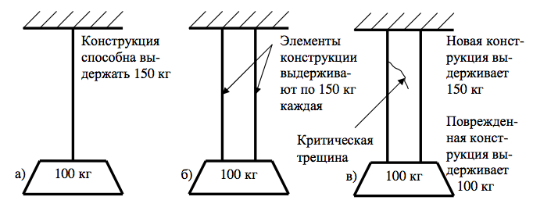

Рис.1. Схемы нагружения конструкций при разных принципах проектирования:
а - безопасный ресурс (срок службы); б - безопасное разрушение (отказ);
в - безопасное допустимое повреждение

Перечень критических мест разрабатывается при проектировании ВС и уточняется по результатам лабораторных испытаний и опыта эксплуатации. При отборе составных частей и элементов конструкции для включения их в перечень критических мест используются следующие основные критерии:
- условия нагружения;
- последствия трещинообразования;
- возможность проведения осмотра;
- возможность повреждения в нескольких местах;
- конструкционная избыточность;
- возможность возникновения коррозии.
Оценки характеристик допустимости повреждения (живучести) составных частей и силовых элементов конструкции должны быть основаны на тщательно отобранной информации, включая результаты анализа, испытаний и опыт эксплуатации, а также - специальных проверок и осмотров, которые могут быть предусмотрены для данной типовой конструкции. По этой информации можно судить о месте или местах возможного появления трещин в каждой составной части или силовом элементе конструкции, а также о наработке или числе полетов, по достижении которых это может произойти.

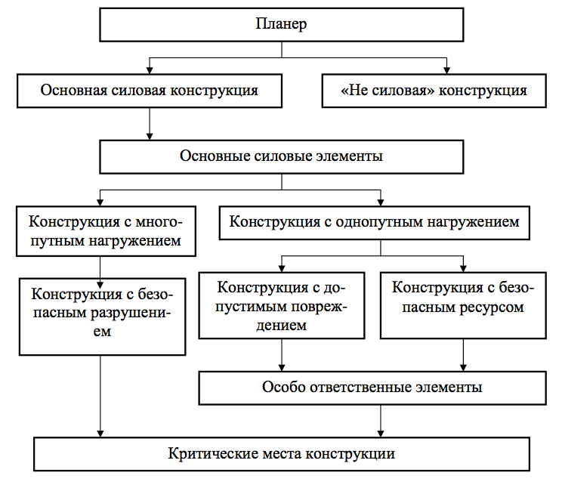

Рис. 2. Классификация элементов конструкции планера ВС

Необходимо определить характеристики скорости развития повреждений, а также их влияние на прилегающие составные части в плане взаимодействия, ведущего к более быстрому или более обширному повреждению. Этот анализ должен включать места возможного образования трещин, вызываемых усталостью, коррозией, коррозией под напряжением, износом, отклеиванием, случайным повреждением, производственными дефектами или другими недостатками в тех зонах, которые по результатам опыта эксплуатации или оценки конструкции считаются наиболее уязвимыми.
Необходимо определить минимальный размер повреждения, который практически можно обнаружить, и предлагаемые методы контроля, а также число полетов, необходимых для того, чтобы трещина развилась от поддающегося обнаружению размера до допустимого окончательного размера повреждения таким образом, чтобы конструкция имела остаточную прочность, соответствующую условиям допустимого повреждения (0,67 от начальной прочности).
При выборе предлагаемых методов контроля должны быть рассмотрены: а) визуальный осмотр; б) неразрушающий (инструментальный) контроль; в) анализ данных встроенных бортовых устройств мониторинга нагружений и дефектов.
Постоянная оценка целостности конструкции может выявить более существенные повреждения, чем те, которые возможно рассматривались при первоначальной оценке ВС, такие, как:
а) множество мелких близко расположенных трещин, каждая из которых может быть короче минимальной обнаруживаемой ее длины, внезапно превратившихся в одну длинную трещину;
б) разрушения или частичные повреждения в других местах конструкции, возникающие в результате перераспределения нагрузок вследствие первоначального разрушения и приводящие к ускоренному развитию усталости;
в) одновременные разрушения или частичные повреждения элементов с множественными путями передачи нагрузок (например, проушин, планок или ограничителей роста трещин), работающих с одинаковым уровнем напряжений;
г) очаги коррозии в других местах конструкции.
Возникающие в процессе эксплуатации повреждения конструкции регламентируются в соответствующих нормативных документах.
Безопасность конструкции с допустимыми повреждениями достигается системой контроля ее состояния. Поэтому главной целью анализа допустимого повреждения является оценка контролепригодности силовых элементов конструкции и программы их осмотра в процессе эксплуатации, особенно в зонах вероятного возникновения усталостных и коррозионных повреждений, а также в зонах повреждения случайными нагрузками в эксплуатации [13].
Программа осмотров должна определять частоту осмотров, условия их проведения и средства контроля (в том числе инструментального). Частота (периодичность) осмотров силовых элементов конструкции должна определяться на основе оценки времени роста повреждения (трещины) от минимального, но надежно обнаруживаемого размера, до предельного. Необходим возможно медленный рост этих повреждений с тем, чтобы требуемая частота осмотра (инструментального контроля) была приемлемой для системы технического обслуживания и ремонта ВС.
Успешная реализация принципа эксплуатационной живучести предполагает высокий уровень эксплуатационной технологичности и контролепригодности конструкций ВС [14].

2.2. Сохранение целостности конструкции воздушных судов

по условиям прочности

В Приложении 8 ИКАО «Летная годность ВС» сказано, что государство разработчика ВС обеспечивает наличие программы сохранения целостности его конструкции для обеспечения летной годности.
Инициатором разработки программы целостности конструкции выступает организация, ответственная за типовую конструкцию ВС. Разработка программы проводится совместно с представителями эксплуатантов и полномочных органов в области летной годности. При этом полномочный орган определяет, в каком объеме содержание программы является обязательным для исполнения.
Признано, что к моменту начала эксплуатации ВС каждый эксплуатант должен иметь программу ТОиР. Кроме того, организация, ответственная за типовую конструкцию, обязана постоянно оценивать целостность своих типовых конструкций в течение всего срока их эксплуатации, принимая во внимание исходные предположения и требования к конструкции, развитие технологий и поведение конкретной конструкции в эксплуатации. По результатам такой оценки организация, ответственная за типовую конструкцию, и эксплуатанты обязаны совместно разрабатывать и выпускать информацию, дополняющую действующие программы ТОиР эксплуатантов с целью обнаружения повреждения конструкции до того, как оно станет серьезной проблемой для всего парка. Такая информация о проверках и осмотрах основывается на материалах анализа, подкрепленных данными испытаний и опытом эксплуатации, и подлежит включению в программу сохранения целостности конструкции.
Используемые при проведении постоянной оценки целостности конструкции и разработке программы сохранения целостности конструкции методы, принципы и данные представляются сертифицирующему полномочному органу для рассмотрения. Особый акцент делается на том, что проверки, модификации и замены элементов, описанные в указанной программе, являются дополнительными к исходной программе ТОиР.
Каждый эксплуатант должен пересматривать свою программу ТОиР для включения, при необходимости, содержащихся в программе сохранения целостности конструкции данных.
Эксплуатант своевременно извещает организацию, ответственную за конструкцию типа ВС, об использовании ВС, выявленных в эксплуатации недостатках конструкции и результатах первичного их анализа, если таковые имеются.
Указанные данные должны включать описание и указание места повреждения, обозначение конкретного ВС, соответствующие данные о выполненных на нем модификациях и истории его эксплуатации, наработку с начала эксплуатации, наработку после последнего планового вида ТО или ремонта, способ обнаружения недостатка и его возможную причину.
Первоочередной задачей является определение составных частей конструкции и элементов, воспринимающих основную часть нагрузок в полете и на земле, нагрузок от избыточного давления или управляющих воздействий, и отказы которых могут повлиять на целостность конструкции, необходимую для обеспечения безопасность полетов и, следовательно, характеристики живучести или безопасного ресурса, которые необходимо определить или подтвердить.
Эти подтверждающие данные должны содержать надлежащую оценку эксплуатационных спектров нагружений, распределения нагрузок по конструкции и свойств материалов. При установлении сроков начала проверок и осмотров, их периодичности и, при необходимости, обязательных сроков списания должны быть предусмотрены определенные допуски на разброс в оценках сроков начала образования трещин в течение срока эксплуатации конструкции и скорости распространения трещин. В других случаях срок начала проверок и осмотров может быть основан исключительно на статистической оценке опыта эксплуатации парка ВС.
Некоторые организации, ответственные за типовую конструкцию, рассматривают в качестве эффективного метода оценки состояния конструкции более старых ВС проведение их выборочных проверок и осмотров, включающих активное использование неразрушающих методов контроля и проверку отдельных ВС с частичной или полной разборкой их конструкции.
Программы сохранения целостности конструкции ВС время от времени сверяются с текущим опытом эксплуатации. Любой возникший непредвиденный дефект анализируется в рамках непрерывной оценки целостности конструкции с тем, чтобы определить необходимость пересмотра программы. Эксплуатационные бюллетени в отношении конструкции планера должны содержать указания относительно их влияния на рассматриваемую программу.
При оценке целостности конструкции конкретного типа ВС учитывается прежде всего информация, которая должна храниться в организации, ответственной за типовую конструкцию в форме, удобной для повторного обращения и справок:
- текущие эксплуатационные статистические данные по парку в части налета в часах или числе полетов;
- типовой полет или полеты, принятые при проведении оценки;
- условия нагружения конструкции в отдельных выбранных полетах;
- подтверждающие результаты испытаний и соответствующий опыт эксплуатации.
Кроме того, для оценки целостности конструкции каждой критической составной части или элемента конструкции ВС необходимо иметь следующие данные:
- основания для оценки характеристик живучести или безопасного ресурса данной составной части или элемента;
- место или места данной составной части или элемента, где повреждение может привести к нарушению целостности конструкции;
- рекомендуемые для рассматриваемой зоны методы контроля и обнаруживаемый размер повреждения;
- для допускающих повреждение конструкций - максимальный размер повреждения, при котором может быть показана требуемая остаточная прочность и критический для нее расчетный случай нагружения;
- для допускающих повреждение конструкций по каждому месту повреждения - срок начала контроля и период развития повреждения от обнаруживаемого до критического его размера, включая любые возможные случаи взаимовлияния с другими местами повреждений; и
- информацию о любых признанных необходимыми изменениях ранее установленного безопасного ресурса составных частей и элементов.
Программа сохранения целостности конструкции ВС в соответствии с рекомендациями ИКАО, содержащимися в «Руководстве по летной годности» [5], должна как минимум включать:
- дополнительные проверки и осмотры;
- меры предупреждения и контроля уровня коррозии;
- модификации конструкции планера и связанные с ними проверки и осмотры;
- оценку ремонтов.
Программа дополнительных проверок и осмотров должна содержать рекомендации относительно технологий контроля и замены или модификации составных частей или элементов, необходимых для поддержания безопасной эксплуатации рассматриваемого ВС. Эта программа основывается на следующих сведениях:
а) описание данной составной части или элемента и прилегающей конструкции (способ обеспечения доступа также должен быть приведен);
б) вид рассматриваемого повреждения (например, усталость, износ, коррозия, случайное повреждение);
в) любой опыт эксплуатации и эксплуатационные бюллетени, относящиеся к рассматриваемому вопросу;
г) вероятное место (места) повреждения;
д) рекомендуемые метод и технология контроля и альтернативы им;
е) минимальный размер повреждения, считающийся обнаруживаемым при данном методе контроля;
ж) указания эксплуатанту относительно того, какие результаты проверок и осмотров должны доводиться до организации, ответственной за типовую конструкцию;
з) рекомендуемый срок начала проведения контроля;
и) рекомендуемая периодичность повторного контроля;
к) ссылка на любую не обязательную модификацию или замену составной части или элемента, выполнение которых исключит необходимость проведения осмотра;
л) ссылка на обязательную модификацию или замену составной части или элемента в установленный срок, если обеспечение безопасности разрушения
путем проверок и осмотров практически нецелесообразно;
м) информация о любых признанных необходимыми изменениях ранее установленного безопасного ресурса.
Программа предупреждения и контроля уровня коррозии должна содержать рекомендации по определению уровней коррозии, способам контроля, восстановления защитных покрытий, а также регистрации и отчетности по результатам контроля.
Следует отметить, что в отношении коррозии пока не разработаны аналитические расчетные методы установления сроков начала и периодичности выполнения проверок, поэтому необходимо руководствоваться результатами анализа общемирового опыта эксплуатации.
В Руководстве по летной годности ВС [5] указан простой и надежный способ определения уровня (степени) коррозии, например:
Уровень1. Коррозионное повреждение, возникающее в период между последовательными проверками, которое:
- имеет местный характер и может быть устранено в рамках ограничений, предусмотренных руководством по ремонту конструкции;
- может быть связано с событием, не типичным для практики использования эксплуатантом других ВС того же парка (например, пролив ртути), или
- было зачищено несколько раз и по результатам последней проверки теперь выходит за допустимые ограничения, требуя ремонта или частичной замены основного силового элемента конструкции.
Уровень 2. Коррозионное повреждение, возникающее в период между
последовательными проверками, которое требует работ по его устранению, выходящих за рамки ограничений, предусмотренных руководством по ремонту конструкции; либо требует ремонта или частичной замены основного силового элемента конструкции, но непосредственно не угрожает летной годности,
Уровень3. Коррозионное повреждение, представляющее непосредственную угрозу летной годности и требующее принятия срочных мер.
При обнаружении коррозии уровня 3 следует рассмотреть действия, которые необходимо предпринять в отношении других ВС эксплуатанта данного парка. Государство регистрации должно обеспечить срочную передачу государству разработчика подробных сведений об очагах коррозии и предложенных действиях.
В программе для каждого критического места конструкции ВС оговариваются:
- конкретные действия, предпринимаемые в случае обнаружения очагов коррозии разного уровня;
- обстоятельства, требующие применение методов контроля, отличных от визуальных;
- требования в отношении доступности к критическим местам конструкции для их контроля;
- технологические процессы восстановления защитного покрытия;
- процедуры регистрации и отчетности.
Регистрация результатов осмотров особенно важна в случае борьбы с коррозией, поскольку она позволяет при последующих осмотрах оценивать действенность противокоррозионных мероприятий. В некоторых случаях может оказаться целесообразным включить программу управления коррозией непосредственно в программу проверок и осмотров данного ВС, например, в форме ведения для каждого экземпляра ВС «Паспорта коррозионного состояния».
В программе по модификациям конструкции и связанных с ними проверками и осмотрами содержится подробная информация о модификациях или заменах изделий и сроках их выполнения, которые снизят или исключат необходимость проведения повторных проверок и осмотров, направленных на сохранение целостности конструкции.
В зонах, труднодоступных для осмотров, занимающих большую площадь или часто контролируемых, выполнение модификации или замены изделий с большой долей вероятности будет признано обязательным. Одним из способов борьбы с коррозией является использование водовытесняющих жидкостей - ингибиторов коррозии.
Включение ингибитора коррозии способствует образованию на поверхности металла пассивной пленки, что является основной мерой для предупреждения коррозии.
Программа оценки ремонтов авиационных изделий содержит предложения по оценке уже выполненных ремонтов на эксплуатируемых ВС.
Оценка ремонтов в отношении сохранения целостности конструкции является сложной задачей, требующей участия как эксплуатанта, так и организаций, ответственных за типовую конструкцию.
Программа должна содержать указания в отношении документирования всех выполненных ремонтов изделий в три этапа, которые, как правило, предусматривают [5]:
Этап 1. Определение изделий, для которых оценка ремонтов не требуется. К ним относятся изделия, не относящиеся к основной силовой конструкции
Этап 2. Разделение выполненных ремонтов изделий силовой конструкции на 3 категории:
Категория А. Выполненный ремонт отвечает сертификационным требованиям к конструкции ВС и не требует специального контроля в дополнение к обычным работам по ТОиР.
Категория Б. Выполненный ремонт отвечает сертификационным требованиям к конструкции ВС, однако для сохранения целостности конструкции необходим периодический специальный контроль в дополнение к обычным работам по ТОиР.
Категория В. Выполненный ремонт отвечает сертификационным требованиям к конструкции ВС, но для сохранения целостности конструкции необходим периодический специальный контроль в дополнение к обычным работам по ТОиР, а по истечении определенного времени требуется замена изделия.
Этап 3. Разработка указаний эксплуатантам по установлению ограничений в отношении периодичности проверок и осмотров и сроков замены изделия.
Следует заметить, что и разработка программы оценки ремонтов и ее реализация в полном объеме является сложной задачей для эксплуатантов и организаций, ответственных за типовую конструкцию ВС. Поэтому эти организации с помощью эксплуатантов и полномочных органов работают над созданием приемлемой для практики методологии, которая позволит эксплуатантам оценивать выполненные ремонты без проведения сложного анализа.

2.3. Установление и продление ресурсов

и сроков службы воздушных судов

К числу факторов, оказывающих существенное влияние на поддержание летной годности ВС, относится принятый порядок установления и продления для них ресурсов и сроков службы всех видов: назначенных, до первого ремонта и межремонтных.
В начале 90-х годов была разработана «Программа научно-исследовательских и опытно-конструкторских работ по увеличению назначенных: до 1-го ремонта и межремонтных ресурсов воздушных судов, двигателей и комплектующих изделий, совершенствованию регламентов, методов технического обслуживания, связанных с обеспечением отработки продленных ресурсов».
Практическая реализация названной программы, основные принципы и условия ее осуществления в авиапредприятиях позднее были определены «Временным Положением об организации и проведении работ по установлению ресурсов и сроков службы гражданской авиационной техники», введенным приказом Директора ФАС России от 19.02.1998 г. № 47. Это Положение является основополагающим руководящим документом для эксплуатантов ВС при организации и проведении работ по продлению ресурсов и сроков службы ВС своего парка.
По вопросам установления (продления) ресурсов и (или) сроков службы ВС настоящее Положение определяет:
- типовую последовательность проведения основных работ;
- перечень доказательной документации;
- взаимодействие и обязанности Федеральных органов воздушного транспорта и промышленности, разработчиков и изготовителей ВС, эксплуатантов ВС, организаций по техническому обслуживанию и ремонту авиационной техники, научно-исследовательских институтов гражданской авиации.
Положение обязательно для исполнения всеми участниками работ по установлению (продлению) ресурсов и (или) сроков службы авиационной техники. Оно регламентирует следующую последовательность основных работ:
- подготовка директивного документа (решения) о порядке установления ресурса, срока службы и условий их отработки;
- утверждение Федеральным органом воздушного транспорта согласованного с органом управления авиационной промышленности директивного документа (решения) о порядке установления ресурса, срока службы и условиях их отработки;
- подготовка доказательной документации, обосновывающей изменение (увеличение) ресурса и (или) срока службы;
- подготовка решения по установлению для парка, группы и отдельных изделий (ВС в частности) ресурса и (или) срока службы и об условиях их отработки;
- утверждение Федеральным органом воздушного транспорта согласованного с органом управления авиационной промышленности решения по установлению для парка, группы и отдельных изделий ресурса и (или) срока службы и об условиях их отработки;
- разработка и ввод в действие в установленном порядке необходимой эксплуатационной документации (бюллетеней).
Положение предусматривает возможность индивидуального установления (продления) ресурса и (или) срока службы ВС. Индивидуальному установлению (продлению) ресурса и (или) срока службы ВС должно предшествовать выполнение процедур разработки и утверждения решения по установлению ресурса и срока службы для парка ВС соответствующего типа.
При индивидуальном установлении (продлении) ресурса и (или) срока службы ВС на основе периодического анализа опыта эксплуатации парка необходимы [15]:
- программа исследования технического состояния ВС с указанием участников работ (включающая, при необходимости, программу облета), составленная разработчиком ВС и согласованная с соответствующими научно-исследовательскими институтами гражданской авиации;
- акт оценки технического состояния ВС, утвержденный территориальным органом воздушного транспорта. Данный акт должен быть подготовлен по результатам работ по программе исследования технического состояния. В случае индивидуального установления (продления) межремонтного ресурса и (или) срока службы ВС – работы по программе исследования технического состояния ВС выполняются при участии организации по ремонту конкретной авиационной техники (или изготовителя), и акт согласовывается с этой организацией;
- результаты анализа эффективности мероприятий по устранению причин инцидентов, связанных с конструктивно-производственными недостатками.
Ресурсы и сроки службы ВС при индивидуальном продлении устанавливаются и доводятся до авиапредприятия - эксплуатанта соответствующим решением, которое:
- подготавливается разработчиком ВС совместно с соответствующими научно-исследовательскими институтами гражданской авиации;
- утверждается территориальным органом воздушного транспорта.
Технология индивидуального продления ресурса и (или) срока службы конкретному экземпляру ВС в авиапредприятии осуществляется следующим образом.
При отработке одного или всех ресурсных параметров (летных часов, полетов или календарного срока службы) инженерно-авиационной службой авиапредприятия производится предварительная оценка экономической целесообразности и технической возможности продления ресурса и (или) срока службы конкретного экземпляра ВС.
При наличии технической возможности и экономической целесообразности предполагаемого продления ресурса и (или) срока службы конкретному ВС ИАС авиапредприятия - эксплуатанта делает запрос-заявку на проведение работ по предполагаемому продлению в адреса разработчика типа ВС, соответствующих научно-исследовательских институтов гражданской авиации и предприятия-изготовителя или авиаремонтного предприятия (если продлевается межремонтный ресурс, межремонтный календарный срок службы ВС). При этом указываются основные данные о ВС, информация по предшествующему периоду эксплуатации и желательные параметры по продлению ресурса и (или) срока службы.
Предприятие-разработчик ВС совместно с соответствующими научно-исследовательскими институтами гражданской авиации дают авиапредприятию - эксплуатанту экспертное заключение об условиях и возможности предполагаемого продления ресурса и (или) срока службы конкретному ВС и (при наличии договоренности с авиапредприятием - эксплуатантом) готовит индивидуальную программу по исследованию технического состояния ВС. Цель программы - определить возможность индивидуального продления (назначенного, межремонтного, в летных часах, в полетах) и (или) срока службы (назначенного, межремонтного) конкретного экземпляра ВС и условия отработки ресурса в эксплуатации.
При наличии программы работ по индивидуальному продлению ресурса и (или) срока службы ВС авиапредприятие - эксплуатант готовит доказательную документацию по конкретному ВС. В состав документации входят: справки по эксплуатации: наличие грубых посадок, особых условий полета, попаданий в турбулентную атмосферу и т.п.; справки о выполнении бюллетеней промышленности и указаний Федерального органа воздушного транспорта; справки по результатам расшифровки полетной информации за рассматриваемый период эксплуатации ВС и т.п. К исследованию технического состояния ВС привлекаются специалисты предприятия-разработчика, соответствующих научно-исследовательских институтов, предприятия- изготовителя ВС или организации по ремонту авиационной техники (в случае продления межремонтного ресурса, межремонтного календарного срока службы) для обеспечения всестороннего подхода при выработке окончательного определения о возможности продления ресурса и (или) срока службы конкретному экземпляру ВС.
По результатам проведенных работ на ВС составляется «Акт оценки технического состояния ВС», который подписывается всеми непосредственными участниками исследования технического состояния конкретного экземпляра ВС, согласовывается с техническим руководителем предприятия-изготовителя или организации по ремонту авиационной техники и утверждается территориальным органом воздушного транспорта.
«Акт оценки технического состояния воздушного судна» должен освещать следующие вопросы:
- состав комиссии, назначенной руководителем эксплуатирующей организации;
- краткое содержание и цель утвержденной Программы исследования технического состояния ВС;
- сведения о воздушном судне;
- выполненные на ВС работы по техническому обслуживанию;
- индивидуальные особенности эксплуатации ВС со дня выпуска до момента отработки одного из ресурсных параметров: попадание в зону интенсивной турбулентности, попадание в грозу, грубые посадки, превышение эксплуатационных перегрузок, попадание в штормовые условия на земле, повреждение ВС на земле и в полете с выходом из строя силовых элементов, замена силовых элементов в эксплуатации и причина замены;
- перечень основных неисправностей, выявленных на ВС за прошедший период эксплуатации (неисправностей, влияющих на продление конкретного ресурса или срока службы);
- замена агрегатов и комплектующих изделий. Если агрегаты заменялись своевременно, то указывается, что замена производилась согласно требованиям ресурсных бюллетеней и указаний. Указывается наработка и дата замены агрегатов и комплектующих изделий, приведенных в Программе исследования технического состояния ВС;
- сведения о выполнении доработок по бюллетеням, указанным в Программе исследования технического состояния ВС. Если все доработки выполнены, то делается запись «доработки выполнены» с указанием по каждому бюллетеню даты выполнения и наработки агрегатов (деталей) и комплектующих изделий после выполнения бюллетеня, а если нет, то указываются номера бюллетеней, по которым работы не выполнены.
На основании проведенных работ и «Акта оценки технического состояния конкретного ВС» разработчиком ВС совместно с соответствующими научно-исследовательскими институтами подготавливается Заключение о возможности продления ресурса и (или) срока службы по заданным ресурсным параметрам, а также Решение об индивидуальном продлении ресурса и (или) срока службы конкретного ВС и условиях их отработки.
Решение об индивидуальном установлении (продлении) ресурса и (или) срока службы ВС согласовывается с руководителями соответствующих научно-исследовательских институтов гражданской авиации и утверждается Главным конструктором по типу ВС предприятия-разработчика и заместителем начальника территориального органа воздушного транспорта по эксплуатации авиационной техники, доводится в установленном порядке до авиапредприятия - эксплуатанта.
При проведении работ по установлению (продлению) ресурсов и сроков службы авиационной техники эксплуатант (организация по техническому обслуживанию) обязан:
- выполнять качественно и в полном объеме работы, предусмотренные программами (перечнями) исследований;
- проводить учет наработки и календарной продолжительности эксплуатации, а в случае необходимости и других данных, характеризующих расход ресурса паспортизированных изделий, узлов, агрегатов и систем в условиях эксплуатации по утвержденному перечню;
- в установленном федеральными органами порядке направлять данные по наработкам и всем эксплуатационным, конструктивно-производственным недостаткам, дефектам, отказам комплектующих изделий;
- направлять на исследование разработчику или в соответствующие научно-исследовательские институты гражданской авиации разрушенные или отказавшие детали, узлы, приборы и агрегаты;
- обеспечивать первичную обработку данных бортовых регистраторов параметров полета ВС и передачу информации в установленном федеральными органами порядке;
- сообщать в территориальные и в Федеральные органы воздушного транспорта о всех изменениях в условиях эксплуатации, в том числе и о всех случаях базирования ВС за пределами Российской Федерации.
- принимать непосредственное участие в оценке технического состояния конкретных экземпляров ВС и их комплектующих изделий при индивидуальном установлении (продлении) межремонтных ресурсов и (или) календарных сроков службы.
Соответствующие научно-исследовательские институты гражданской авиации в связи с проведением работ по установлению (продлению) ресурсов и сроков службы: определяют совместно с Разработчиком мероприятия по обеспечению ресурсов и сроков службы и уточнению эксплуатационной документации; принимают участие в согласовании технических предложений и планов дополнительных исследований Разработчика; изучают фактические условия и особенности эксплуатации ВС и его компонентов; исследуют техническое состояние изделий конкретного ВС и обобщают опыт эксплуатации; обобщают данные об отказах и повреждениях; контролируют при необходимости соответствие основных летно-технических характеристик эксплуатации ВС типовым, а также оценивают соответствие доказательной документации требованиям соответствующих нормативных документов.
Предприятие-разработчик конкретного типа ВС проводит и обеспечивает расчетные и экспериментальные исследования изделий по программам, согласованным с соответствующими научно-исследовательскими институтами авиационной промышленности и гражданской авиации; подготавливает техническое предложение и план дополнительных исследований и испытаний; разрабатывает проект программы по исследованию технического состояния и характеристик ВС и его комплектующих изделий на различных этапах их наработки; участвует в разработке необходимых директивных и доказательных документов.
Все участники работ по установлению (продлению) ресурсов и (или) календарных сроков службы ВС обязаны выполнять качественно и в полном объеме все требования, изложенные во «Временном Положении об организации и проведении работ по установлению ресурсов и сроков службы гражданской авиационной техники», в части их касающейся, а также нести ответственность в установленном действующим законодательством порядке.
Контроль за проведением организационно-технических мероприятий по сохранению летной годности ВС в связи с проведением работ по установлению (продлению) ресурсов и сроков службы авиационной техники (в частности воздушных судов) осуществляет Федеральная служба по надзору в сфере транспорта.

2.4. Человеческий фактор при техническом

обслуживании воздушных судов

В условиях все возрастающих объемов авиаперевозок в мире, повышения интенсивности использования ВС неизбежно возрастают требования по обеспечению безопасности полетов. Необходимость решения проблемы обеспечения безопасности полетов обусловила поиск и разработку новых методов оценки ее уровня, формирования теоретических основ ПЛГ и обеспечения безопасности полетов. При этом следует иметь в виду, что во всех случаях, связанных с исследованиями в данной области, присутствует в явном или неявном виде «человеческий фактор» (ЧФ) как один из важнейших аспектов безопасности полетов.
В любой человеческой деятельности ошибка человека имеет определенные последствия. В ГА попытки учитывать человеческий фактор традиционно относились к работе летного экипажа, а также в ряде случаев - к работе диспетчеров управления воздушным движением. Крайне редко рассматривались те аспекты ЧФ, которые могли бы влиять на персонал, осуществляющий техническое обслуживание ВС и их подготовку к полетам. Однако очевидно, что ошибка при ТО ВС оказывает такое же критическое влияние на безопасность выполнения полета, как и ошибки пилотов или диспетчеров УВД.
Данные мировой и отечественной статистики свидетельствуют об увеличении числа авиационных происшествий (АП) и инцидентов по причинам, связанным с техническим обслуживанием ВС. Так по данным западных источников в первой половине 80-х годов имели место 17 АП и инцидентов, связанных с ТО. Все они имели серьезные последствия. За вторую половину 80-х годов произошло 28 АП, связанных с ТО, что представляет собой рост их числа на 65% по сравнению с первой половиной этого десятилетия, при этом за тот же период интенсивность полетов увеличилась всего на 22%. За первые три года 90-х годов имели место 25 АП, связанных с ТО, в то время как за первые три года 80-х годов их было семь [16].
За последние 10 лет среднегодовой рост числа АП и инцидентов, связанных с ТО, превысил 100%, в то время как число полетов увеличилось менее чем на 55%.
Таким образом, принимая во внимание, что ВС спроектировано для осуществления безопасных полетов в течение длительного времени при условии регулярного выполнения на нем большого и сложного объема работ по ТО авиаперсоналом, безопасность полетов существенным образом определяется именно «человеческим фактором». Однако не следует считать, что все АП и инциденты, связанные с ТО ВС, определяются как ошибки, допущенные инженерно-техническим персоналом.
Обязанности, связанные с ТО и инспекцией ВС, могут быть очень сложными и меняться в обстановке, благоприятствующей совершению ошибок. Обслуживающий технический персонал, по крайней мере, в наиболее развитых авиационных системах часто работает при значительном дефиците времени. Сотрудники баз ТО и станции ТО на авиалиниях понимают важность выдерживания временного графика вылетов. Эксплуатанты увеличили интенсивность использования ВС, чтобы справиться с экономическими трудностями, с которыми сталкивается авиационная отрасль. Кроме того, технические специалисты часто обслуживают парк стареющих ВС. Нередко в парках многих авиатранспортных компаний, включая наиболее крупные, можно обнаружить ВС, имеющие возраст 30-35 лет.
В то время как продолжается техническая эксплуатация стареющих ВС, парк многих авиатранспортных компаний мира пополняется ВС, соответствующими новому уровню развития техники, что увеличивает объем работ, связанных с ТО ВС. В новых ВС воплощены технические достижения, такие как силовые элементы, выполненные из композиционных материалов, «прозрачные кабины», высокоавтоматизированные системы, встроенные диагностическое и поверочное оборудование. Необходимость одновременно обслуживать парк новых и старых ВС требует от специалистов, выполняющих ТО, более обширных знаний и большего умения, чем раньше. Задача одновременного обслуживания в авиатранспортных компаниях такого разнородного парка требует высококвалифицированной рабочей силы с надлежащим уровнем общей и профессиональной подготовки.
Для исследования «человеческого фактора» используются две модели, широко применяемые в ИКАО: модель «SHEL»; модель «РИЗОНА». Модель «SHEL» и ее блоки представлены на рис. 3.

Рис. 3. Модель «SHEL»: S-Software (программы, руководства, технологии. алгоритмы, НТД); H-Hardware (объект - ВС); E-Environment (среда - внешние условия); L - Liveware (субъект - человек)

Субъект (человек) является наиболее критически и гибким элементом системы (модели). Границы этого блока носят извилистый характер, в связи с этим они должны иметь точное сопряжение с границами других блоков (элементов), что обеспечивает стабильность (устойчивость) системы в целом. Для достижения такого сопряжения важно понимать и учитывать такие характеристики человека, как физические размеры, пол, физиологически потребности, характеристики восприятия и обработки информации и реакции на нее, самочувствие и характер поведения.
Не менее важным является понимание и учет особенностей взаимодействия:
- подсистемы «человек-машина» (характеризуется степенью приспособленности машины - ВС к выполнению на ней различного рода работ в процессе эксплуатации);
- подсистемы «человек-среда» (характеризуется параметрами окружающей среды: температура, вибрация, давление, влажность, шум, освещенность, высота, замкнутое пространство, время суток, уровень радиации, организационно-управленческие факторы и другие);
- подсистемы «субъект-субъект» как вид взаимодействия между людьми в процессе трудовой деятельности (характеризуется как профессиональной подготовкой каждого специалиста, так и слаженностью (совместимостью) группы (бригады) специалистов, взаимоотношениями руководства с персоналом).
Модель «РИЗОНА» и элементы ее составляющие представлены на рис. 4. Авиационная отрасль рассматривается как сложная производственная система, в рамках которой определяются различные виды «вклада» человека в нарушение целостности данной системы. Ключевыми элементами системы являются: круг лиц, принимающих решение (высшей эшелон руководства); круг лиц, осуществляющих линейное руководство по выполнению решений, принятых высшим эшелоном руководства; круг лиц - исполнителей (рабочей силы), осуществляющих продуктивную деятельность в определенных непременных условиях (при наличии необходимого оборудования, обеспечении безопасного уровня обученности персонала, обеспечении безопасных условий труда и т.п.).
Модель «РИЗОНА» поясняет, каким образом человек «содействует» нарушению работоспособности хорошо организованной системы, имеющей, однако, целый ряд недостатков и подверженной различным неблагоприятным факторам, не зависящим от персонала.
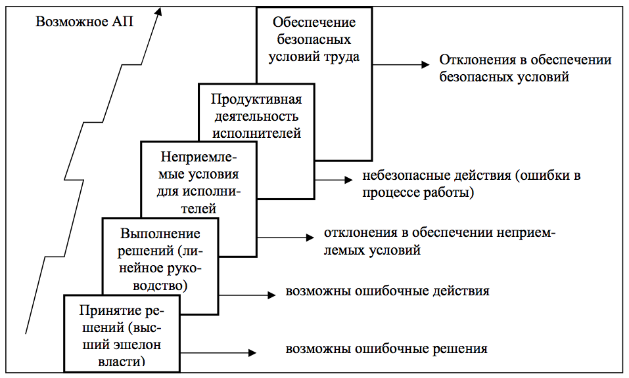
Рис. 4. Модель причинной обусловленности авиационного
происшествия (модель «Ризона»)

В связи с этим отказы могут носить: активный характер (проявляются незамедлительно по причине, связанной с нарушением (ошибкой) исполнителя); скрытый характер, если нарушение допущено задолго до происшествия (при принятии решений или на уровне линейного руководства). Ошибки человека при ТО ВС могут быть двух основных видов:
  - приводящие к конкретному отказу или повреждению, которых не было до начала проведения ТО;
  - невыявление нежелательного или небезопасного технического состояния ВС при выполнении работ по ТО.
Примерами ошибок первого вида могут служить: неправильная установка
сменных блоков; неправильное соединение тросовой проводки; оставленная в
трубопроводе при сборке гидромагистрали предохранительная заглушка.
Примеры ошибок второго вида: незамеченная при визуальном осмотре трещина в силовом элементе; демонтаж исправного блока вместо неисправного из-за неправильно установленной причины отказа; недостаточная профессиональная подготовка исполнителя; нехватка выделенных ресурсов или инструментов, необходимых для ТО; дефицит времени и т.п.
Проведенный анализ зарубежной и отечественной практики эксплуатации ВС позволил выявить наиболее характерные недостатки ТО, к которым относятся: неправильная сборка компонентов; соединение не тех элементов; неправильное соединение электропроводки; оставленные на ВС предметы (инструменты и т.п.); неправильно выполненная смазка; незакрепленные кожухи, крышки смотровых люков, обтекатели; неснятые перед вылетом чеки, заглушки, фиксаторы, струбцины и т.п.
Как показывает практика расследования АП и инцидентов, причины, связанные с ЧФ при ТО, могут носить как личностный, так и организационный характер, при этом, как правило, выявляется множество различных факторов, одновременное появление которых просто не ожидалось. Специалисты считают, что еще не было ни одного АП, которое было бы вызвано одним событием, какими бы очевидными ни казались причинные факторы. Практически всегда есть цепь скрытых нарушений.
В силу специфических особенностей ошибки человека при ТО ВС проявляются в форме, отличной от той, что имеет место в кабине пилотов или в диспетчерской службе УВД. Пилот или диспетчер УВД могут увидеть последствия своих ошибок до завершения полета. Ошибки при ТО ВС очень часто не проявляются во время их свершения.
Поэтому зачастую персонал может узнать о них через несколько дней или месяцев, а может и никогда не узнает. Когда проявляется ошибка, допущенная человеком при ТО, то мы часто знаем только о состоянии ВС, к которому она привела, при этом очень редко знаем, почему произошла ошибка. Процесс ТО ВС подробно (пооперационно) не регистрируется в отличие от режимов полета ВС или управления его движением. По этой причине, как правило, отсутствуют данные, необходимые для анализа ошибок при ТО ВС, что вынуждает специалистов давать одно объяснение причин ошибок - «недостатки ТО и контроля (инспекции)».
Тем не менее, изучение роли человеческого фактора при расследовании АП и инцидентов показало, что, уделяя больше внимания не индивидуальным ошибкам, а системным и организационным недостаткам, можно внести значительный вклад в сведение к минимуму частоты ошибок, совершаемых человеком.
При изучении ошибок человека при ТО ВС с теоретической точки зрения должна быть предусмотрена их классификация. В психологии познания имеется ряд вариантов классификации, например: случайные сбои и ошибки-ляпсусы; действия или бездействия; ошибки из-за недостаточной квалификации и несоблюдения правил; систематические и случайные ошибки. Однако во всех случаях для специалистов, занимающихся ТО ВС, важно знать о возможностях влияния на частоту появления ошибок.
Классификация ошибок может быть построена и на анализе, и на учете их причин или способствующих факторов, включающих, например, уровень обученности персонала, совершенство технологии, методов организации и управления, совершенство применяемых инструментов, окружающую среду (рабочее место), совершенство конструкции ВС. Исследования в данном случае должны проводиться так, чтобы свести к минимуму субъективность оценок и обеспечить понимание результатов как со стороны конструкторов ВС, так и со стороны руководителей сферы ТО ВС.
Наиболее значимой, но и не менее сложной, является задача классификации стратегий предотвращения ошибок при ТО ВС. Могут быть рассмотрены три класса стратегий воздействия на человеческий фактор (на ошибки человека) при ТО ВС:
1. Снижение частоты ошибок. Стратегии этого класса предназначены для непосредственного воздействия на источник самой ошибки. Примерами таких стратегий являются: облегчение доступа к обслуживаемым объектам; улучшение освещения в зоне выполнения работ; предварительный детальный инструктаж.
    - Перехват ошибок. Делается попытка «перехватить» уже совершенную ошибку до вылета ВС. Примерами таких стратегий являются: контрольные проверки качества выполненных работ по ТО перед вылетом; проверка работоспособности систем.
    - Терпимость к ошибкам. Данная стратегия предполагает способность системы ТО ВС реагировать на ошибку без серьезных последствий. Терпимость к ошибкам может обеспечиваться как конструкторскими методами, так и совершенством процедур контроля технического состояния ВС. Примерами являются: многократное резервирование (повышенная живучесть) функциональных систем ВС (когда ошибка человека может вывести из строя только одну из систем); программа контроля целостности конструкции ВС, предусматривающая несколько возможностей своевременного выявления усталостной трещины элемента конструкции.
Таким образом, из трех рассмотренных стратегий, направленных на уменьшение частоты ошибок, непосредственно воздействуют на ошибки. Стратегии «перехвата» и «терпимости» к ошибкам непосредственно связаны с совершенством конструкции ВС как объекта ТО, а также с целостностью и совершенством системы ТО ВС в целом.
Процесс сохранения летной годности ВС требует постоянного надежного информационного сопровождения. Информация о ТО ВС предназначена, прежде всего, для технических специалистов, инспекторского и руководящего состава, организующего и выполняющего регламентное обслуживание, диагностирование и восстановление авиационной техники. Вид информации связан, прежде всего, с действующей нормативно-технической документацией и ее корректировкой в процессе длительной эксплуатации ВС, с проблемами, снижающими уровень безопасности полетов, о чем должны быть оповещены все эксплуатанты, разработчики и изготовители ВС данного типа.
По причине все возрастающей сложности новых типов ВС проблемы ТО и сохранения их летной годности все в большей степени зависят от уровня знаний и профессионального мастерства специалистов. Технический персонал, обслуживающий современные ВС, должен иметь обширные знания в области теории построения систем ТОиР авиационной техники, уметь выполнять сложные регулировочные и проверочные работы, правильно толковать их результаты, уметь обращаться с электронными и автоматическими устройствами, компьютерной техникой.
Качество ТО ВС и безошибочность выполнения работ на них в значительной степени зависят от условий работы технического персонала, которые зачастую далеки от идеальных: ненастная погода, ночные условия, резко отрицательная или жаркая погода, отсутствие ангарных сооружений, низкая освещенность и т.п. Во всех указанных случаях дополнительный контроль качества ТО, выполняемого в усложненных условиях, это важный путь значительного снижения вероятности допускаемых персоналом ошибок.

Глава 3. Система поддержания летной годности воздушных судов

3.1. Структура системы поддержания летной годности

воздушных судов и характеристика ее компонентов

Состояние проблемы безопасности полетов во многом определяется эффективностью действующей системы поддержания летной годности ВС.
Проблема ПЛГ ВС решалась на всех этапах становления и развития гражданской авиации. На каждом из этапов в соответствии с требованиями своего времени, действовала определенная система управления и система правовой и нормативно-технической документации.
В последнее время изменились условия работы гражданской авиации, появились новые реальности, с которыми нельзя не считаться:
- в гражданской авиации России вместо единого «Аэрофлота» образовалось большое количество (около 150) самостоятельных авиапредприятий (эксплуатантов);
- изменилась система государственного управления деятельностью эксплуатантов;
- эксплуатируется парк «стареющих» ВС, который практически не обновляется;
- появление у российских эксплуатантов воздушных судов иностранного производства;
- слабая производственно-техническая база большинства эксплуатантов;
- законодательная и нормативно-техническая база гражданской авиации несовершенна, еще не полностью отвечаёт требованиям Воздушного кодекса РФ;
- практика формирования объемов доработок AT, организация их обеспечения и выполнения не учитывает интересы эксплуатанта;
- эксплуатационная документация, поступающая от разработчика-изготовителя по номенклатуре, объему, содержанию и своей форме не соответствует современным требованиям;
- практически отсутствуют признанные неправительственные (общественные) организации для разработки важнейших нормативно-технических документов (НТД);
- не разработан механизм, отслеживающий выполнение требований, заложенных в авиационных правилах и НТД;
- в мировой авиационной системе развиваются интеграционные процессы, проводится гармонизация правил при весьма ограниченном участии России в этом процессе.
Эти реальности необходимо учитывать при разработке системы сохранения летной годности ВС применительно к новым условиям хозяйствования.
Система должна строиться на основе новых подходов, базирующихся на научной основе и мировой практике, и учитывать:
- обеспечение высокой степени живучести конструкции, функциональных групп и систем современных ВС;
- усиление требований в отношении обеспечения эксплуатационно-технических характеристик современных ВС;
- широкое использование при создании современных ВС принципа «безопасности повреждаемости» конструкции в отличие от принципа «безопасного срока службы»;
- широкое применение на современных ВС бортовых систем диагностирования функциональных систем и их изделий;
- отказ от проведения традиционных капитальных ремонтов ВС, созданных по принципу «безопасной повреждаемости»;
- ориентацию на широкое применение стратегий ТОиР изделий и функциональных систем по техническому состоянию;
- развитие в эксплуатационных предприятиях лабораторий (центров) диагностики и широкое применение в практике технического обслуживания и ремонта методов и средств неразрушающего контроля и диагностики;
- введение в практику работы конструкторских бюро создания и предъявления вместе с новым типом ВС «программы ТОиР» в соответствии с требованиями MSG-3;
- разработку состава новых форм эксплуатационно-технических документов, поставляемых разработчиком вместе с новым типом ВС.
Структурно система ПЛГ ВС состоит из ряда основных компонентов, взаимосвязанных между собой. К числу основных компонентов системы относятся, прежде всего, рассмотренные в Главе 2 факторы ПЛГ ВС, а также: программа ТОиР, диагностирование и неразрушающий контроль, доработки конструкции, подготовка и переподготовка инженерно-технического персонала и другие компоненты.
Функционирование системы ПЛГ ВС обеспечивается соответствующей инфраструктурой авиапредприятия. В общем случае инфраструктура включает комплекс служб, призванных решать задачи [13]:
- организационно-правового обеспечения ПЛГ;
- развития и совершенствования производственной, базы для ПЛГ;
- материально-технического обеспечения процессов ПЛГ;
- информационного обеспечения процессов ПЛГ;
- научно-методического обеспечения и совершенствования нормативно технической документации.
Дадим краткую характеристику некоторых, не рассматриваемых в главе 2 компонентов ПЛГ ВС.
Программа ТОиР представляет собой единый документ, который определяет эффективность системы ПЛГ в соответствии с принятыми методами и режимами технической эксплуатации ВС, характеризующими его фактические эксплуатационно-технические характеристики во взаимосвязи с документацией, средствами и исполнителями, и устанавливает порядок обеспечения и корректировки указанных характеристик с начала эксплуатации и до списания ВС.
Программа ТОиР является основой для разработки эксплуатационной и ремонтной документации и должна обеспечивать формирование и внедрение на эксплуатационных и ремонтных предприятиях и, в частности, системы ПЛГ.
Ответственным исполнителем программы ТОиР является головной разработчик ВС. Программу ТОиР составляют на ВС в целом. Разработчики покупных изделий (комплексов, двигателей, систем и отдельных изделий), устанавливаемых на ВС, представляют головному разработчику ВС согласованные с ним программы ПЛГ изделий для использования при составлении программы ТОиР. Требования к содержанию программ ТОиР изделий, необходимые для обеспечения их технической эксплуатации, устанавливает головной разработчик ВС на основании требований технического задания на ВС.
Разработка и корректировка программы ТОиР на различных этапах создания и эксплуатации ВС представляется следующим образом:
- аванпроект (техническое предложение) - план-проспект программы;
- эскизный проект (макет) - проект программы;
- заводские испытания - проект программы, скорректированный по результатам заводских испытаний ВС;
- сертификационные (государственные) испытания - программа, скорректированная по результатам сертификационных испытаний ВС;
- эксплуатационные испытания - программа, утвержденная в установленном порядке;
- период эксплуатации - корректировка программы.
Решение задач формирования современной программы ТОиР связано с переходом от статических (жестких) к динамическим (гибким) формам управления процессами ТОиР ВС. Возрастает роль текущей информации об изменении условий эксплуатации и техническом состоянии парка ВС авиапредприятия в системе управления технологическими процессами.
Формирование гибкой программы ТОиР базируется на методах системного анализа и представляет собой многоуровневый процесс принятия решений по выбору стратегий и режимов ТОиР для парка ВС авиапредприятия, конкретного ВС, планера, авиадвигателя, функциональной системы.
Особую актуальность эта проблема приобретает для нового поколения ВС, спроектированных по принципам (критериям) безопасной повреждаемости и допустимого повреждения и обладающих повышенной эксплуатационной живучестью. Для таких конструкций расширяются возможности внедрения стратегий ТОиР по состоянию без капитального ремонта планера.
Диагностирование и неразрушающий контроль. Основной задачей диагностирования и неразрушающего контроля в части сохранения летной годности ВС является предупреждение и профилактика отказов и неисправностей, влияющих на безопасность полета.
Первичным условием эффективности диагностирования неразрушающего контроля является контролепригодность ВС, которая должна быть обязательно обеспечена промышленностью на этапе проектирования ВС или путем проведения необходимых доработок на эксплуатирующейся авиатехнике.
Приоритетными, требующими дальнейшего совершенствования диагностическими работами в отношении авиационных двигателей, следует считать:
- вибродиагностику (в том числе виброакустический контроль подшипниковых узлов авиадвигателей);
- диагностику по параметрам рабочих процессов;
- трибодиагностику (анализ примесей в работавших маслах);
- оптико-визуальную диагностику проточной части.
Приоритетными, требующими дальнейшего развития диагностическими работами в отношении планера и функциональных систем ВС, следует считать:
- обнаружение и оценку степени опасности всех видов коррозии планера методами неразрушающего контроля и инструментальной диагностики;
- обнаружение и оценку степени опасности трещин (в том числе скрытых), отслоений обшивки, нарушений неразъемных соединений методами неразрушающего контроля и инструментальной диагностики;
- обнаружение отказавших (неисправных) агрегатов (элементов) в многокомпонентных функциональных системах ВС с помощью алгоритмов-тестов;
- регистрацию внутренней негерметичности высоконапорных гидрогазовых систем ВС методами инструментальной диагностики.
Доработки конструкции. Проведение доработок авиационной техники означает внесение санкционированных изменений в конструкцию ВС, его устройств и систем, а также соответствующих изменений в правила, нормы и режимы эксплуатации, технического обслуживания и ремонта авиатехники. При этом доработки направлены на поддержание эксплуатационно-технических характеристик ВС, повышение надежности путем устранения конструктивных и производственных недостатков изделий.
Существующая система доработок отечественной AT характеризуется рядом серьезных организационно-технических и технико-экономических недостатков:
- непрекращающийся поток доработок конструкции и систем ВС на протяжении всего периода эксплуатации, свидетельствующий о недостаточном качестве их конструктивной отработки;
- выполнение ряда доработок требует значительных затрат труда и времени, что существенно влияет на эффективность эксплуатации ВС в авиапредприятиях;
- разработчик слабо реагирует на претензии эксплуатанта по недостаткам конструкции ВС;
- значительная часть доработок AT технически или экономически неоправданна, что свидетельствует об отсутствии механизмов предварительной оценки эффективности разрабатываемых бюллетеней.
Основными направлениями совершенствования системы доработок AT являются:
- разработка постоянно действующего механизма взаимодействия разработчика - изготовителя и эксплуатанта, обеспечивающего оперативное проведение работ по совершенствованию конструкции ВС и эксплуатационно-ремонтной документации, направленных на сохранение летной годности ВС;
- разработка бюллетеней по доработкам должна сопровождаться предварительным тщательным обоснованием, отработкой технологии их проведения и оценкой эффективности;
- выполнение в процессе эксплуатации доработок AT, связанных с конструктивными или производственными недостатками, не должно затрагивать интересы эксплуатанта, а в необходимых случаях должны быть предусмотрены гарантированные компенсационные меры, определяемые договорами на выполнение работ по бюллетеням.
Подготовка и переподготовка авиационного персонала. В гражданской авиации за многие годы сложилась положительно зарекомендовавшая себя достаточно стройная система подготовки, аттестации (сертификации) и допуска авиационного персонала к обслуживанию авиационной техники, обеспечивающая поддержания летной годности ВС и безопасности полетов, не уступающая зарубежным аналогам.
С 1994г. в гражданской авиации введена система специальной подготовки и аттестации руководителей и авиаспециалистов по ТОиР авиатехники.
В целях дальнейшего совершенствования системы допуска авиационного персонала к обслуживанию ВС в гражданской авиации с учетом стандартов и рекомендаций ИКАО установлен новый порядок оформления и выдачи свидетельств инженерно-технического персонала. Свидетельство является документом, подтверждающим компетентность его владельца в области технического обслуживания ВС. Виды работ по ТОиР или ТО их систем, которые разрешено самостоятельно выполнять владельцу свидетельства, указываются в прилагаемых к свидетельству сертификатах, являющихся составной частью свидетельства.
Главной задачей рассматриваемой проблемы является определение состава мероприятий, подлежащих реализации на различных стадиях жизненного цикла ВС. Учитывая то обстоятельство, что проблемой ПЛГ ВС заняты коллективы многих организаций и предприятий, для ее успешного решения необходим системный подход.
Он должен учитывать особенности действующей практики решения задач ПЛГ ВС, нормативной базы в области технической эксплуатации, содержание основных факторов, определяющих проблему ПЛГ.
Решаемые каждым из участников задачи должны быть взаимоувязаны между собой по замыслу и срокам с обеспечением руководства и координации единым полномочным Органом.

3.2. Нормативно-техническая и организационная документация

по поддержанию летной годности воздушных судов

В числе важнейших компонентов системы ПЛГ ВС является нормативно-техническая и организационная документация.
Каждое предприятие, выполняющее ТОиР конкретного типа ВС, должно иметь необходимую эксплуатационную документацию, устанавливающую нормативные, технические и организационные правила ТОиР данного типа ВС, которые гарантируют, что:
- техническое обслуживание, ремонт и доработки ВС производятся по действующей документации в установленные сроки и в установленном порядке;
- технический персонал надлежащим образом подготовлен, а использование, учет и хранение эксплуатационной документации производится в установленном порядке;
- каждое ВС имеет летную годность и соответствующим образом оформленную документацию, подтверждающую ПЛГ ВС при дальнейшей эксплуатации на уровне установленных требований и норм.
Нормативная документация устанавливает требования к техническому состоянию ВС и его частей и (или) условиям технической и летной эксплуатации ВС. Сюда входят: документы ИКАО, Воздушный кодекс РФ, Технические регламенты, Постановления правительства РФ по ГА, Федеральные авиационные правила, Сертификат типа ВС, технические условия на поставку, Нормы летной годности и др. документы.
Техническая документация устанавливает правила выполнения работ при техническом обслуживании (ремонте) ВС и его частей. Сюда входят: типовая документация на данный тип ВС, пономерная документация на каждый экземпляр ВС, бюллетени, директивы летной годности и другие документы.
Организационная документация устанавливает порядок планирования, учета и отчетности выполнения работ при техническом обслуживании ВС и его частей. Сюда входят ведомости, акты, карты, справки, перечни, задания, заказы и др. документы, используемые в производственной деятельности Эксплуатантов.
Нормативная документация по проблеме ПЛГ ВС является общей для всех Эксплуатантов и Организаций по ТОиР ВС всех типов.
Типовая документация применяется только для конкретного типа ВС. Она разрабатывается Производителем в соответствии с требованиями ГОСТ 18675-79.
В состав обязательной типовой документации, поставляемой Производителем каждому Эксплуатанту данного типа ВС, входят:
- Руководство по летной эксплуатации;
- Руководство по технической эксплуатации;
- Регламент технического обслуживания;
- Инструкции по расчету дальности и продолжительности полета;
- Альбом электросхем;
- Инструкции по загрузке и центровке;
- Ведомости ЗИП (эксплуатационные);
- Нормы расхода запчастей и материалов;
- Альбом основных документов и ремонтных допусков;
- Каталог деталей и сборочных единиц;
- Руководство по ремонту двигателей и комплектующих изделий;
- Ведомости ЗИП (ремонтные).
В соответствии с требованиями ГОСТ 28056-89 Эксплуатанту должна также поставляться Программа ТОиР ВС.
Пономерная документация, действительная только для данного экземпляра ВС, включает: формуляры на ВС, двигатели, вспомогательные двигатели, а также паспорта и этикетки на комплектующие изделия.
Формуляры на ВС, двигатели, вспомогательные двигатели разрабатываются Поставщиками в соответствии с ГОСТ 27692-88, а паспорта и этикетки на комплектующие изделия разрабатываются в соответствии с ГОСТ 27693-88.
Правила ведения формуляров, паспортов и этикеток определяются упомянутыми ГОСТами и Наставлением по технической эксплуатации и ремонту авиационной техники (НТЭРАТ) ГА.
В состав пономерной документации входит также Судовая документация на экземпляр ВС и документация авиапредприятия для конкретного экземпляра ВС, разрабатываемая, в частности, при индивидуальном продлении его ресурсов (сроков службы) и при сертификации.
В соответствии с требованиями Воздушного Кодекса РФ (ст. 67) каждое гражданское ВС должно иметь на борту следующую документацию:
1) судовые документы:
- Свидетельство о государственной регистрации;
- Сертификат (свидетельство) эксплуатанта (копия);
- Сертификат летной годности ВС;
- Бортовой и санитарный журналы;
- Руководство по летной эксплуатации;
- Разрешение на бортовую радиостанцию;
2) документы, предусмотренные специально уполномоченным органом в области ГА.
Для каждого экземпляра ВС эксплуатант периодически (раз в квартал) готовит информацию о ресурсном состоянии и особенностях эксплуатации. Эта информация переводится в электронно-цифровую форму и передается для хранения в автоматизированную систему информационной поддержки процедур сертификации экземпляра ВС.
Организационная документация состоит из двух групп документов: учетная и отчетная. Состав основных документов, входящих в каждую из групп, приведен на рис. 5.

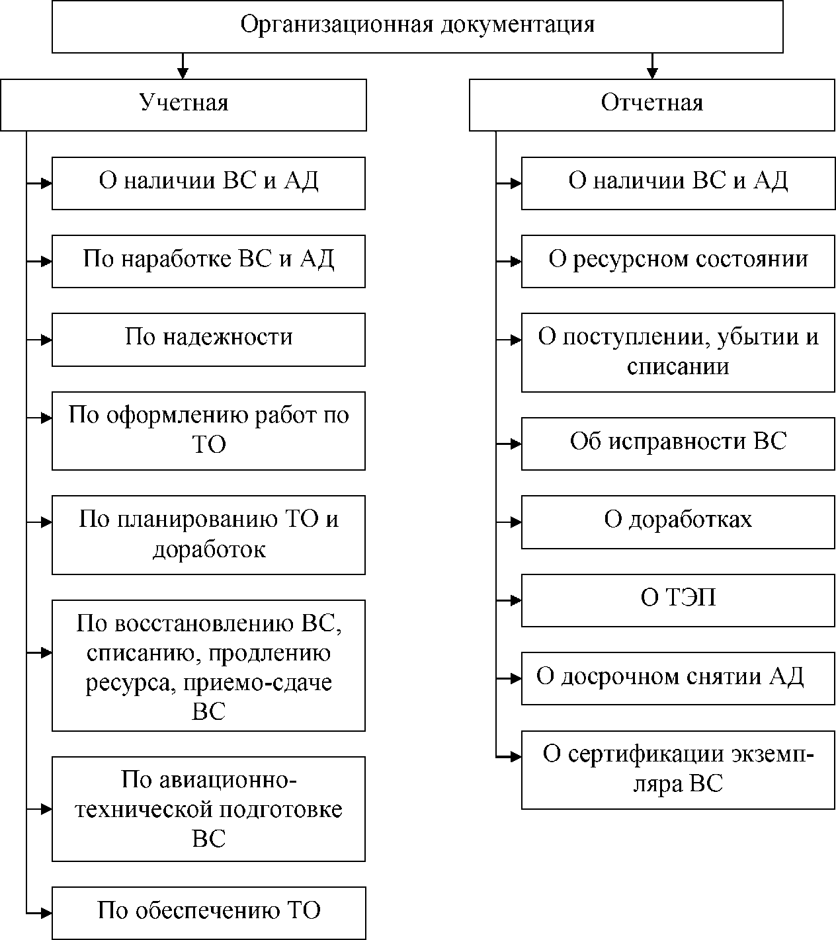

Рис. 5. Состав учетной и отчетной документации

3.3. Материально-техническое обеспечение в

системе поддержания летной годности воздушных судов

Одним из условий, обеспечивающих сохранение летной годности ВС, является материально-техническое обеспечение качественными запасными частями и материалами.
В ГОСТ Р ИСО 9001-2001 сказано: «Организация должна обеспечивать соответствие закупленной продукции установленным требованиям к закупкам. Тип и степень управления, применяемые по отношению к поставщику и закупленной продукции, должны зависеть от ее воздействия на последующие стадии жизненного цикла продукции или готовую продукцию. Организация должна оценивать и выбирать поставщиков на основе их способности поставлять продукцию в соответствии с требованиями организации».
Вопрос закупок запчастей и материалов является на сегодняшний день важным, т. к. результаты расследований авиационных инцидентов и катастроф, происшедших в РФ с 1999 по 2004 гг., а также результаты инспекционных проверок, проведенных в эксплуатационных предприятиях ГА, выявили многочисленные факты отказов AT, связанные с использованием в эксплуатации компонентов ВС из сомнительных источников.
Количество компонентов ВС, находящихся в эксплуатации с «неявным жизненным циклом», достигает 10-20% от общего количества компонентов, установленных на ВС. Естественно, что такое количество «неявных» компонентов влияет на уровень безопасности полетов (БП).
Следует отметить ещё одну проблему – рост числа Организаций-поставщиков авиационно-технического имущества (АТИ), прямо игнорирующих проблемы БП в угоду своим финансовым интересам.
Рассмотрим деятельность Организации по ТОиР по закупкам запасных частей и материалов как процесс (требование стандарта ИСО 9000) и проанализируем, как можно повлиять на улучшение его качества, табл. 1.
Задачей процесса закупок является:
- своевременное обеспечение необходимыми в производстве материалами и запасными частями;
- оптимизация выбора поставщиков;
- минимизация затрат при проведении закупок за счет исключения избыточных требовании на закупку и организации закупок по оптимальной цене.
Организация по ТОиР разрабатывает Правила проведения закупок запчастей, материалов, инструмента, в частности, Правила подачи заявок на закупку и их рассмотрение, выбора поставщиков, проведения входного контроля.
Основные действия, связанные с процессом «Закупки», ответственные исполнители (участники) и результаты представлены в форме табл.1. Разовые закупки - закупки, регулярность проведения которых такова, что ситуация на рынке успевает измениться между очередными закупками. Оценка того, регулярная или разовая закупка проводится в отношении заявленных запчастей и материалов, определяется Закупщиком.
Блок - схема процесса «Закупки» представлена на рис.6. В скобках указаны действия, приведенные в табл.1.
Некоторые комментарии к действиям, приведенным в табл.1 и на рис.6:
Д.2. Начальник отдела проверяет заявку на необходимость приобретения заявленных запчастей и материалов и вычеркивает ненужные позиции или сокращает затребованное количество. ОС оценивает по возможности приблизительную стоимость заявленных запчастей и материалов и/или возможную форму оплаты и фиксирует дату принятия заявки. Отвечает за согласование сотрудник ОС.
Д.3. При утверждении оценивается возможность финансирования закупки. и исключаются избыточные позиции.
Д.5,6. Выбор производится между одобренными поставщиками (графа - Выбор Листа оценки поставщика). Переоценка одобренных поставщиков проводится в соответствии с решением, отмеченным в Листе оценки. По результатам переоценки проводится выбор одного или нескольких одобренных поставщиков.
Одобренных поставщиков рекомендуется вносить в Список одобренных поставщиков (ведется в ОС в электронном виде).
Поставщики, признанные негодными по решению ОС, вносятся в Черный список (ведется в ОС в электронном виде).
Д.10. Критерий «Предыдущий опыт работы» обязателен только при оценке регулярных поставщиков.
Д.13. Контролирует поставку НО. После поставки он сообщает ОС о том, что она произошла, факт поставки отмечается в Журнале в виде № накладной.
Д.14,17.Контроль проводится по: срокам поставки, качеству, соответствию сопроводительных документов, количеству. Если имеют место какие-либо нарушения, необходимо зарегистрировать их и сообщить в ОС. ОС отмечает имеющиеся нарушения в Листе оценки поставщика.
В случае отсутствия сертификата (если он требуется) необходимо сообщить об этом ОС.
Если зафиксировано ненадлежащее качество, составляется акт забраковки, который подписывается НО и представителем поставщика.
Д.15. НО отвечает за организацию проведения лабораторного контроля. Полученные результаты по испытанию фиксируются в Журнале работ.

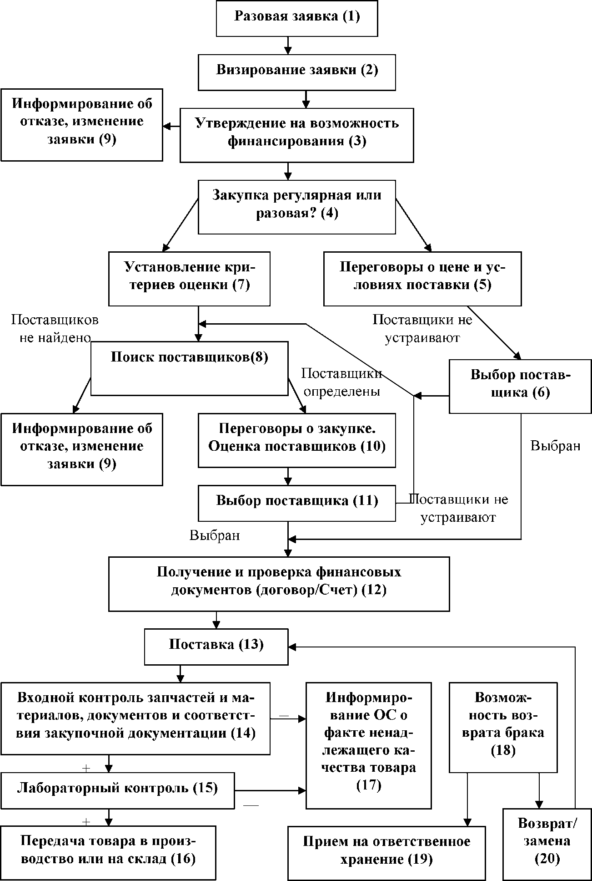

Рис. 6. Блок-схема процесса «Закупки»
Действие (д) | Отв. (участники) | Результат
1. Подготовка заявки | ОС | Проект заявки
2. Визирование заявки | НО (ОС) | Заявка на закупку
3.Утверждение на возможность финансирования | ГД (ОС, НО)
4. Закупка регулярная или разовая? | Закупщик
5. Переговоры о цене и условиях поставки | Закупщик
6. Выбор поставщика | Закупщик
7. Установление критериев оценки | Закупщик | Лист оценки
8. Поиск поставщиков | Закупщик
9. Информирование об отказе, изменение заявки | ОС | Отметка в заявке на закупку
10. Переговоры о закупке. Оценка поставщиков | Закупщик | Лист оценки
11. Выбор поставщика | Закупщик/ОС | Лист оценки
12. Получение и проверка финансовых документов (договор/счет), | Закупщик | Запись в журнале счетов
13. Поставка | НО (ОС) | Запись  в журнале счетов
14. Входной контроль объемов, документов и соответствия закупочной документации | НО | Журнал входного контроля
15. Лабораторный контроль | НО | Журнал работ
16. Передача товара в производство (определение места складирования) | НО
17. Информирование ОС о факте ненадлежащего качества товара | НО (ОС) | Акт забраковки  Лист оценки
18. Возможность возврата брака? | НО (ОС)
19. Прием на ответственное ранение | ОС
20. Возврат/замена | НО
Таблица 1
Действия, связанные с процессом «Закупки»

Примечание: в табл. 1 используются следующие условные обозначения, термины и сокращения: НО - начальник отдела (службы) снабжения; ОС - отдел (служба) снабжения Организации; ГД - генеральный директор Организации; Закупщик - сотрудник ОС ответственный за организацию проведения закупки в соответствии с разовой заявкой.
Д.20. Материалы и инвентарь, поступающие для замены, должны проходить повторный входной контроль (см. п.п. 14…20).
При входном контроле (позиция 14 на рис.6) осуществляется проверка аутентичности (подлинности) запасных частей, материалов и документации. Эти работы официально начаты с середины 2001г. после катастрофы Ил-76 авиакомпании «Русь» и выявлении при расследовании фактов эксплуатации на данном ВС ВСУ ТА-6 с поддельным дубликатом формуляра и колеса КТ-158 с фальсифицированным паспортом, выработавшим назначенный ресурс и имевшего трещину по материалу диска 40 см, закрашенную краской.
Работы проводятся в соответствии с «Методикой оценки аутентичности компонентов ВС».
Целью проводимых в соответствии с настоящей Методикой работ является подтверждение жизненного цикла компонента ВС, включая в т. ч. установление факта соответствия каждого проверяемого компонента ВС установленным требованиям действующей НТД и подтверждение его поступления из утвержденного источника поставок авиационно-технического имущества (АТИ).
Применение Методики предусматривает два этапа.
Первый этап - внедрение Методики. Работы по внедрению Методики включают:
- проведение подготовительных работ по внедрению Методики (обеспечение авиапредприятия необходимой нормативно-технической документацией, подготовка специалистов, формирование электронных каналов связи, анализ выполнения нормативно-распорядительных документов авиационных властей и т.д.);
- анализ работы инженерной службы и разработка плана мероприятий по формированию эффективной системы авиапредприятия по оценке аутентичности компонентов ВС;
- занесение информации по аутентичности компонентов ВС авиапредприятий в отраслевую базу данных ГосНИИ ГА по оценке аутентичности;
- оценка аутентичности компонентов ВС (по согласованной номенклатуре);
- оформление Акта о внедрении Методики в авиационной организации.
Второй этап - сопровождение работ по оценке аутентичности компонентов ВС в соответствии Методикой. Работы по сопровождению Методики включают:
- электронную выверку пономерной документации по запросам авиапредприятий;
- анализ и обобщение материалов по аутентичности при оценке технического состояния воздушных судов при продлении ресурсов и сроков службы ВС, при переводе эксплуатации компонентов ВС на эксплуатацию по техническому состоянию, при сертификации экземпляра ВС, при ремонте ВС и компонентов ВС, а также в других случаях, предусмотренных руководящими документами авиационных властей;
- поддержание отраслевой базы данных ГосНИИ ГА по оценке аутентичности компонентов ВС;
- анализ эффективности проведения работ по оценке аутентичности в авиационных организациях;
- организационно-методическое, информационное и нормативно-технологическое обеспечение проведения работ по Методике в авиационных организациях (рекомендации по корректировке технологии проведения работ
в целях повышения эффективности оценки аутентичности компонентов ВС, обеспечение нормативными документами, рассылка информационных бюллетеней и т.д.).
Схема организации работ по оценке аутентичности компонентов ВС выглядит следующим образом:
- анализ пономерной документации компонентов ВС;
- электронная выверка пономерной документации с заводами - изготовителями (ремонтными организациями);
- анализ источников поставок;
- инженерно-технический анализ;
- ведение баз данных.
Проверка аутентичности компонентов ВС проводится по 14 параметрам таким, как: заводской номер, чертежный номер (шифр), дата изготовления, даты начала отсчета сроков службы, текущие значения ресурсов, текущие значения наработок, дата продления ресурса и т.п.
Работы проводятся в рамках работ по оценке технического состояния ВС при техническом обслуживании, продлении ресурсов и сроков службы ВС, при переводе эксплуатации компонентов ВС на эксплуатацию по техническому состоянию, при сертификации экземпляра ВС, при ремонте ВС и компонентов ВС, а также в других случаях, предусмотренных руководящими документами авиационных властей.
Методика предусматривает проведение работ, направленных на выявление неутвержденных компонентов ВС в авиационных организациях на стадиях их приобретения, хранения и эксплуатации, включая в т. ч. установление факта соответствия пономерной документации, оформляемой предприятиями авиационной промышленности, фактическому состоянию каждого проверяемого компонента ВС.
Решение вышеуказанной задачи базируется на формировании в РФ единого информационного пространства по компонентам ВС, неотъемлемой составной частью которого является Система оценки их аутентичности в целях сохранения летной годности ВС.

3.4. Информационное обеспечение в системе

поддержания летной годности воздушных судов

Целью информационного обеспечения является формирование и выработка управляющих воздействий по назначению и выполнению работ для ПЛГ ВС.
С учетом сложившегося уровня оснащенности предприятий гражданской авиации информационное обеспечение ПЛГ целесообразно реализовать по трем горизонтальным уровням; локальному, отраслевому и межотраслевому.
Сбор информации на локальном уровне - это накопление информации в низших производственных звеньях о ВС, проходящих ТО или ремонт.
Отраслевые информационные системы объединяют локальные системы и обеспечивают информационные потоки по типам ВС.
Межотраслевые информационные системы позволяют формировать масштабные задачи управления летной годностью на этапах разработки, производства и эксплуатации используемых и перспективных ВС.
Эффективное информационное обеспечение в системе ПЛГ ВС может осуществляться при центрах технического обслуживания и ремонта ВС путем создания на их базе оперативных информационно-управляющих систем (ИУС) по типам ВС.
Благодаря широкому внедрению вычислительной техники на базе персональных компьютеров, появилась возможность значительного сокращения и, в дальнейшем, полной замены бумажной технологии управления эксплуатацией ВС электронной информационной технологией. При этом используются электронные базы данных, которые служат для накопления, обработки и выдачи руководителю информации, которую он использует для принятия оптимального решения.
В настоящее время идет этап дальнейшего развития ИУС на основе специального ГОСТ Р-50596-93 «Система информационно-управляющая для обеспечения технической эксплуатации воздушных судов». Этот ГОСТ регламентирует назначение, состав, функции и задачи ИУС ГА.
На рис.7 показана общая структура движения эксплуатационной информации и соответствующих решений по текущим и перспективным вопросам в процессах эксплуатации авиационной техники.
Регистрации и учету подлежат все отказы и неисправности авиационной техники, задержки и отмены рейсов, количество и длительность каждой формы технического обслуживания и полетов каждого конкретного ВС. Эти сведения подаются и регистрируются на момент окончания соответствующей формы ТОиР полета. По каждому состоянию ВС регистрации подлежат трудозатраты и стоимости этих состояний.
Текущая информация по состоянию конкретных ВС используется для выработки соответствующих решений с целью устранения возникающих недостатков и сложностей в процессе ТОиР.

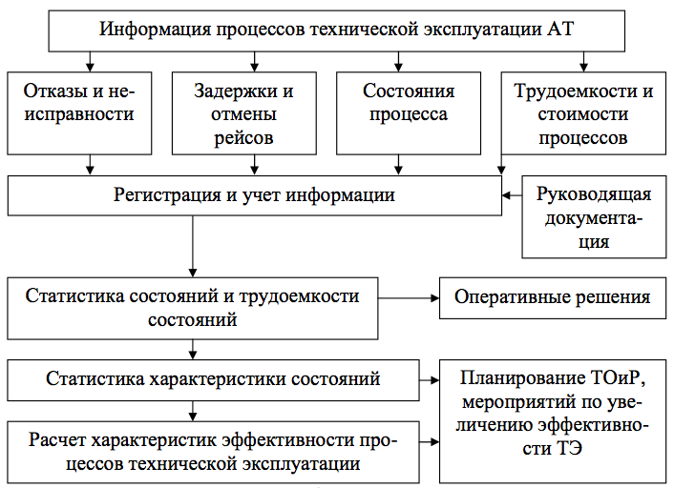

Рис. 7. Структура потоков информации и решений в ИУС

По результатам регистрации определяются статистические данные о количестве каждого состояния ВС и их парка за рассматриваемый период. По этим данным выполняется расчет средних значений и распределения характеристик надежности и эффективности ТОиР. Эти данные используются при выработке решений и планирования ТОиР на перспективные периоды времени эксплуатации.
Структурная схема ИУС приведена на рис. 8. Как следует из этой схемы, ИУС представляет собой систему из шести взаимосвязанных информационных комплексов, которые, в свою очередь, состоят из ряда информационных подсистем, обозначенных символами П_{i}.
Каждая из подсистем выполняет одну, достаточно узкую, функцию. ГОСТ определяет сорок таких подсистем. Однако это число может быть уменьшено или увеличено в зависимости от потребностей ОТО. В выполняемую функцию подсистемы может входить решение одной или нескольких задач. При этом одна и та же задача, при необходимости, может решаться в нескольких подсистемах.
Рассмотрим состав основных задач, решаемых в некоторых комплексах, имеющих непосредственное отношение к проблеме сохранения летной годности ВС.

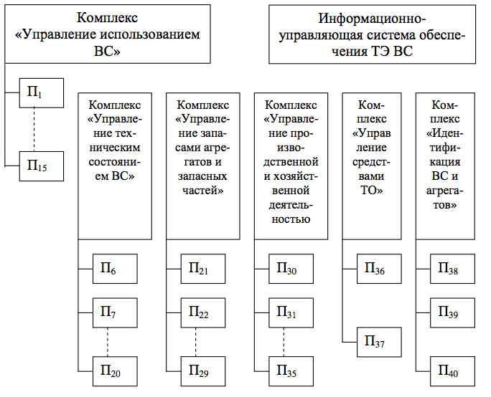

Рис. 8. Структура ИУС ИАС по ГОСТ Р 50596-93

Комплекс «Управление техническим состоянием ВС» предназначен для учета состояния основных изделий и их агрегатов, определения полного объема работ по ТО ВС, выдачи необходимой информации по ТО. В комплекс входят 15 подсистем П₆ … П₂₀: Основные изделия, Учет агрегатов на ВС и АД, Отклонения от ТТ, Регламент ТО, Бюллетени и контрольные карты, Регистрация повреждений и ремонт лопаток АД, Параметры АД, Анализ масла, Перечень работ при ТО ВС, Учет неисправностей, Поиск и анализ отказов и неисправностей, Периодическое ТО ВС, Оперативное ТО ВС, Расшифровка полетной информации, Бюллетени по доработкам.
Комплекс «Управление запасами агрегатов и запасных частей» предназначен для автоматизации информационных процессов, связанных с контролем наличия, состояния, движения, формирования запаса агрегатов АТ. Комплекс включает 9 подсистем П₂₁…П₂₉: Формирование годовой поквартальной заявки, Формирование месячной заявки в ОМТС, Контроль наличия и состояния агрегатов, Учет агрегатов на земле, Учет драгоценных металлов, Учет движения агрегатов, ТО агрегатов АиРЭО, Комплектация агрегатов, Рекламации.
Комплекс «Управление средствами ТО» предназначен для учета состояния и формирования комплектов средств для периодического и оперативного ТО. Комплекс включает две подсистемы П₃₆ и П₃₇: Метрология, Комплектация средств ТО (для учета состояния и формирования комплектов средств контроля для периодического ТО).
Комплекс «Идентификация ВС и агрегатов» предназначен для согласования функционирования всех подсистем ИУС.
Он включает три подсистемы П38…П40: Кодификатор основных и комплектующих изделий (для однозначного кодирования ВС и агрегатов: список кодов ВС, систем, подсистем, агрегатов, блоков, деталей), Эталон (эталонная информация по средствам измерения и комплектующим изделиям), Кодификатор внешних проявлений отказов и неисправностей на ВС (используется при поиске места отказа и неисправности).
В настоящее время разработаны и уже используются в эксплуатационных предприятиях ГА современные ИУС для эксплуатационных предприятий, в которых используется большой комплекс цифровых вычислительных машин, развитое программное обеспечение, локальные вычислительные сети и, при необходимости, возможно использование сети Интернет.
Примером наиболее мощной ИУС является система «ЭРЛАН-1». Она обеспечивает формирование любой конфигурации системы в зависимости от числа и типов ВС в парке, организационной структуры предприятия, характеристик технологии выполнения работ. Программное обеспечение системы реализует основные комплексы задач: учет, контроль и анализ технического состояния авиационной техники; все виды планирования деятельности предприятия ГА; использования АТ, оперативного и периодического технического обслуживания; управление поиском и устранением отказов; учет и управление запасами изделий АТ и др. задачи.
Система реализована на базе локальной вычислительной сети, охватывает практически все технологические процессы технической эксплуатации деятельности ИАС предприятия. Ее применение позволяет отказаться от большей части всего объема бумажной документации, а в перспективе имеется возможность почти полностью исключить.
К настоящему времени география распространения системы в различных ее модификациях насчитывает десятки авиакомпаний России, а также Украины и Молдовы.
В последнее время разрабатывается более мощное ИУС «Эрлан-2» с использованием операционной системы «WINDOWS».

ГЛАВА 4. Государственный контроль за поддержанием

летной годности воздушных судов

4.1. Организация государственного контроля за

поддержанием летной годности воздушных судов

Целью государственного контроля за ПЛГ ВС является обеспечение безопасности полетов.
В соответствии с требованиями Воздушного Кодекса РФ (ст. 37) Государственный контроль за летной годностью ВС, авиационных двигателей и воздушных винтов на этапах их разработки, производства и эксплуатации осуществляется специально уполномоченными органами: Межгосударственным авиационным комитетом (МАК) и Федеральной службы по надзору в сфере транспорта (ФСНСТ).
Задачами МАК в сфере рассматриваемой проблемы являются:
- разработка Авиационных правил - Норм летной годности ВС, двигателей, воздушных винтов;
- разработка Правил производства авиационной техники;
- разработка Процедур сертификации авиационной техники, а также ее Разработчиков и Изготовителей;
- проведение сертификации новых ВС, двигателей, воздушных винтов с выдачей сертификатов типовой конструкции.
Задачами ФСНСТ в области ПЛГ ВС являются:
- участие в разработке Федеральных авиационных правил (ФАП) по сертификации Эксплуатантов, Организаций по ТОиР АТ, наземной авиационной техники, экземпляров ВС;
- разработка Порядка и процедур сертификации упомянутых объектов воздушного транспорта (ВТ);
- проведение сертификации упомянутых объектов с выдачей соответствующих сертификатов;
- организация и проведение инспекционного контроля за сертифицированными объектами ВТ;
Государственная политика и контроль за ПЛГ ВС строится на базе соответствующего воздушного законодательства, учитывающего требования ведущих авиационных государств и международных организаций.
Центральное место в воздушном законодательстве Российской Федерации занимает Воздушный кодекс, который утверждает следующие основные принципы и правила обеспечения и ПЛГ ВС:
- летная годность закладывается при проектировании ВС с учетом предыдущего эксплуатации и экологии и подтверждается необходимым объемом стендовых и летных испытаний, включая сертификационные испытания;
- летная годность обеспечивается при серийном изготовлении ВС и контролируется независимой приемкой на всех этапах создания авиатехники;
- летная годность поддерживается при эксплуатации путем соблюдения установленных правил летной эксплуатации, технического обслуживания и ремонта ВС;
- разработка и серийное производство авиатехники осуществляются сертифицированными предприятиями;
- каждый образец (тип) авиатехники с блоком эксплуатационной документации проходит сертификацию и получает Сертификат типа;
- на каждый образец (тип) авиатехники разрабатывается Программа обеспечения ТОиР;
- каждый экземпляр авиационной техники получает Сертификат летной годности;
- ответственность за ПЛГ ВС возлагается на эксплуатанта;
- при нарушении эксплуатантом требований по ПЛГ ВС, а также выявлении их небезопасного состояния вводятся ограничения на их эксплуатацию или эксплуатация ВС приостанавливается;
- техническое обслуживание и ремонт осуществляют сертифицированные организации по ТО и организации по ремонту;
- подготовка авиационного персонала осуществляют сертифицированные образовательные учреждения;
- все виды работ по ПЛГ ВС выполняет авиационный персонал, прошедший аттестацию;
- обеспечение взаимосвязи надзора и контроля за соблюдением указанных принципов, а также предоставления эксплуатантом информации о техническом состоянии авиатехники осуществляется в рамках федеральных авиационных правил.
Государственный контроль за соблюдением изложенных принципов и правил обеспечения и ПЛГ ВС осуществляется в рамках действующей нормативной базы:
- Системы сертификации авиационной техники и объектов гражданской авиации (ССАТ и ОГА).
- Комплекса документов по сертификации объектов в гражданской авиации.
В рамках системы «ССАТиОГА» сертифицируются: Разработчики АТ; Изготовители, ВС, двигателей, воздушных винтов; ремонтные организации. В ГА сертифицируются: Эксплуатанты; Организации по ТОиР АТ: наземная авиационная техника; экземпляры ВС; аттестуется инженерно-технический персонал.
Обязательность сертификации названных объектов и аттестация авиаперсонала установлена Воздушным Кодексом РФ.
Требования к проведению обязательной сертификации объектов ТОиР устанавливаются Авиационными правилами (АП) - в системе ССАТиОГА и Федеральными авиационными правилами (ФАП) – в ГА. Схематично организация государственного контроля за летной годностью ВС на этапах разработки, производства и эксплуатации в соответствии с требованиями Воздушного кодекса РФ показана на рис. 9.

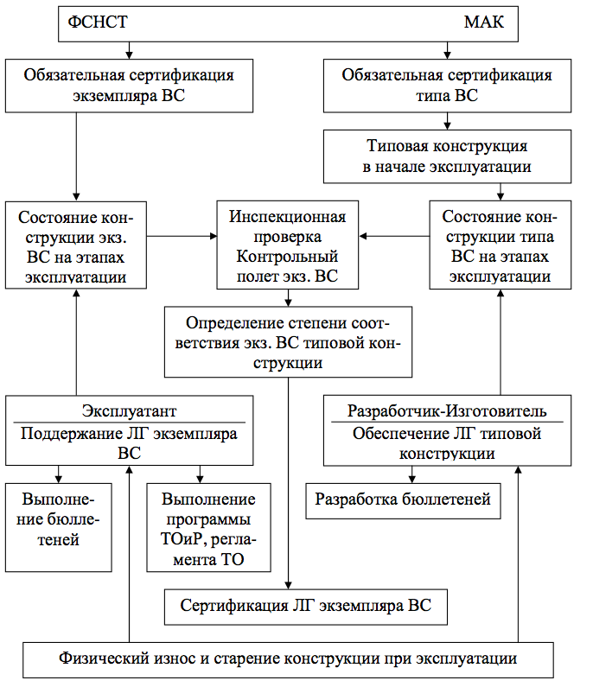
ФАВТ

Рис. 9. Схема организации государственного контроля за летной
годностью ВС на этапах разработки, производства и эксплуатации

При этом функции государственного контроля за летной годностью типовой конструкции ВС возложены на МАК, а за ПЛГ каждого экземпляра ВС, находящегося в эксплуатации, на ФАВТ МТ РФ.

4.2. Сертификация Эксплуатантов и Организаций по

техническому обслуживанию и ремонту воздушных судов

Сертификационные требования для Эксплуатантов коммерческой гражданской авиации и процедуры сертификации устанавливаются в ГА Федеральными авиационными правилами (утв. Приказом Министра транспорта РФ от 04.02.03 № 11) [8]. Эксплуатанты, при наличии других объектов, подлежащих обязательной сертификации (например, Организации по ТОиР ВС), проходят сертификацию в соответствующих органах по сертификации объектов ГА. Эксплуатант обеспечивает наличие производственной базы, оборудованной для организации и выполнения необходимых работ по ПЛГ ВС, анализа полетной информации, сбора и обработки данных по надежности авиационной техники и безопасности полетов, учета и хранения эксплуатационно-технической документации и пономерной документации на основные и комплектующие изделия ВС, оперативного управления и контроля полетов ВС, подготовки авиационного персонала.
Эксплуатант должен располагать достаточными финансовыми ресурсами и имуществом для безопасной эксплуатации авиационной техники и поддержания требуемого уровня летной годности ВС.
Эксплуатант обязан разрабатывать и внедрять в своей организации Руководство по производству полетов, Руководство по организации технического обслуживания и Руководство по качеству, содержащие установленные и принятые к исполнению авиационным персоналом Эксплуатанта правила, процедуры и нормы по организации, производству и обеспечению полетов.
Эксплуатант выполняет собственными подразделениями оперативное и периодическое техническое обслуживание эксплуатируемых ВС российской регистрации в соответствии с сертификатом Организации по техническому обслуживанию и ремонту авиационной техники, выданным Эксплуатанту в соответствии с Федеральными авиационными правилами «Организации по техническому обслуживанию и ремонту авиационной техники» (ФАП-145), утвержденными приказом Федеральной авиационной службы России от 19.02.00 № 41 [9].
Помимо этого инженерно-авиационная служба Эксплуатанта:
- организует техническое обслуживание, доработку и ремонт авиационной техники, включая выполнение директив по поддержанию летной годности воздушных судов;
- ведет учет ресурсного и технического состояния авиационной техники;
- осуществляет контроль полноты и качества выполнения работ по ТОиР авиационной техники;
- выполняет сбор, учет и обработку данных об отказах и неисправностях авиационной техники;
- обеспечивает исследование отказавших объектов авиационной техники;
- обеспечивает обработку и анализ полетной информации;
- ведет рекламационно-претензионную работу;
- обеспечивает поддержание и повышение профессионального уровня персонала инженерно-авиационной службы.
Обработка и анализ полетной информации должны осуществляться соответствующими подразделениями Эксплуатанта при наличии Свидетельства на право проведения необходимых работ или сертифицированными Организациями на основании договоров.
Эксплуатант обеспечивает ведение, использование и хранение бортовых журналов, пономерной и производственно-контрольной документации по всей принятой в ИАС ГА номенклатуре.
Информацию о техническом состоянии и об особенностях эксплуатации ВС, авиационных двигателях и воздушных винтах Эксплуатант обязан регулярно представлять специально уполномоченному органу в области гражданской авиации.
Процедура сертификации эксплуатантов включает два этапа:
а) документационную проверку;
б) инспекционную проверку.
Заявка на сертификацию Эксплуатантом подается в орган по сертификации заблаговременно:
- на продление срока действия Сертификата - не позднее, чем за два месяца до окончания срока;
- на внесение изменений в условия эксплуатации: освоение новых типов ВС; выполнение международных полетов; изменение аэропорта базирования; аренда ВС иностранной регистрации - не позднее, чем за два месяца до планируемого срока начала полетов в новых эксплуатационных условиях.
Инспекционная проверка Эксплуатанта организуется при изменении условий эксплуатации ВС, связанных с освоением нового типа ВС, международных полетов или изменением аэропортов базирования. Инспекционная проверка, связанная с установлением срока действия Сертификата Эксплуатанта или внесением изменений в условия эксплуатации ВС и обеспечением полетов, может быть совмещена с плановым инспекционным контролем.
Проверка на маршруте в ходе инспекционной проверки перед получением Сертификата Эксплуатанта или при освоении нового типа ВС проводится в некоммерческом полете в соответствии с правилами, установленными в области гражданской авиации.
Результаты инспекционной проверки оформляются актом, в котором излагаются выводы:
- о соответствии представленных заявителем основных данных заявки его реальным производственным возможностям и условиям эксплуатации ВС;
- о соблюдении заявителем сертификационных требований, указанных в необходимой документации, прилагаемой к заявке.
Акт инспекционной проверки оформляется на основании контрольных карт, заполненных экспертами по формам установленного образца и утверждается руководителем органа по сертификации.
Во всех случаях по итогам сертификации составляется комплексное заключение по сертификации Эксплуатанта, которое утверждается руководителем органа по сертификации. Орган по сертификации принимает решение и оформляет Сертификат Эксплуатанта на основании комплексного Заключения по сертификации Эксплуатанта. Порядок заполнения Сертификата Эксплуатанта определяется органом по сертификации.
Сертификат Эксплуатанта вступает в силу с даты его регистрации в Государственном реестре. При принятии решения о несоответствии Эксплуатанта сертификационным требованиям Сертификат Эксплуатанта заявителю не выдается. Решение органа по сертификации с указанием причин отказа направляется заявителю не позднее чем через три дня после регистрации решения органом по сертификации. В случае отказа в сертификации, а также возникновения спорных вопросов заявитель может подать апелляцию (жалобу) в Центральный орган сертификации ГА, специально уполномоченный орган в области гражданской авиации, либо обжаловать соответствующее решение в порядке, установленном законодательством Российской Федерации.
Сертификация Организаций по ТО и ремонту ВС в ГА проводится в соответствии с комплексом организационно-технических и нормативных документов, определяющих объем сертификационных требований, предъявляемых к Организациям по ТОиР ВС, и порядок оценки их соответствия.
Согласно ст. 8 Воздушного Кодекса РФ юридические лица, осуществляющие ТО и ремонт ВС, а также авиационный персонал подлежат обязательной сертификации (аттестации). Концепция ПЛГ ВС включает сертификацию основных объектов технической эксплуатации ВС как важнейший комплекс мероприятий по регулированию и управлению в данной сфере.
Основным нормативно-техническим документом по данному направлению деятельности в ГА является «ФАП-145. Организации по ТОиР авиационной техники», введенные в действие приказом ФАС России от 19.02.99 № 41 [9].
ФАП-145 регулирует отношения, возникающие между организациями и физическими лицами, осуществляющими ТОиР ВС, и Федеральным органом исполнительной власти в области ГА, специально уполномоченным в соответствии с законодательством РФ осуществлять государственное регулирование в сфере поддержания летной годности гражданских ВС.
К Организациям по ТОиР относятся:
  - самостоятельные авиационно-технические базы (АТБ), авиационно-технические и летно-технические комплексы, Центры ТОиР ВС, входящие в структуру объединений, предприятий ВТ, авиакомпаний и т.п., а также учебные заведения ГА;
  - специализированные по ТО ВС структурные единицы (несамостоятельные АТБ), службы или подразделения предприятий ВТ;
  - летно-испытательные станции (ЛИС) заводов ГА;
  - муниципальные, кооперативные и частные предприятия различных видов, занимающиеся ТО АТ.
Гражданские ВС могут использоваться для осуществления авиационных перевозок и авиационных работ только при наличии документального подтверждения годности этих ВС к эксплуатации. Удостоверять летную годность ВС после выполнения ТОиР может только Организация, имеющая Сертификат соответствия требованиям ФАП-145.
Сертификат – это документ, свидетельствующий о «пригодности» (подготовленности) Организации к ТОиР ВС, выдаваемые Органом сертификации на основании удовлетворительных результатов проверки соответствия данной организации определенным сертификационным требованиям (ФАП-145).
ФАП-145 регламентирует требования к Организациям по ТОиР ВС ГА РФ, при этом разрешенная сфера деятельности Организации по ТОиР определяется Сертификатом, имеющимся у этой Организации. К сертифицируемым сферам деятельности относятся:
    - Оперативное ТО ВС отдельных типов, в том числе текущий ремонт, устранение несложных повреждений, замена агрегатов и комплектующих изделий по ограниченному перечню.
    - Периодическое ТО (по наработке, по календарным срокам) ВС отдельных типов, в том числе замена авиадвигателей, текущий ремонт АТ, лабораторные проверки и восстановление исправности агрегатов и комплектующих изделий.
    - Ремонтно-восстановительные работы на планере ВС, авиадвигателях и комплектующих изделиях АТ, эксплуатируемых без капитального ремонта.
    - Обновление (переоборудование) интерьера ВС.
5. Выполнение работ по модификации ВС и доработок по бюллетеням промышленности.
6. Выполнение работ, связанных с эксплуатацией ВС с установленными (увеличенными) ресурсами и сроками службы.
Характеристики, контролируемые при сертификации Организаций по ТО AT, и их содержание приведены в табл. 2. Организация по ТОиР AT должна иметь в полном объеме необходимую организационно-распорядительную и эксплуатационную документацию по сохранению летной годности ВС, чтобы выполнять работы в разрешенной сфере деятельности.
В Организации по ТОиР должны быть определены:
а) порядок хранения, использования (выдачи) типовой документации;
б) порядок внесения изменений и дополнений в документацию в течение установленных сроков, размножение извещений о корректировке документов;
в) порядок оперативного изучения авиаперсоналом поступающих документов и дополнений к ним.
Таблица 2
Характеристики, контролируемые при
сертификации организаций по ТОиР

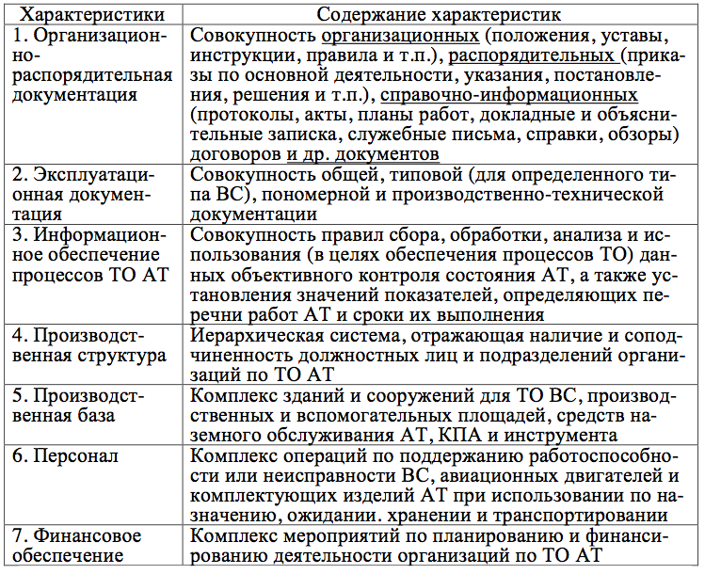

Организация по ТОиР разрабатывает и обеспечивает функционирование системы информации об отказах и повреждениях АТ.
Все должностные лица должны иметь соответствующие должностные инструкции.
Наземная материально-техническая (производственная) база Организаций по ТОиР представляет собой совокупность зданий, сооружений, машин, оборудования и инструмента, необходимых для выполнения всего комплекса работ по поддержанию летной годности ВС. Организация по ТОиР должна быть обеспечена:
      - необходимыми средствами наземного обслуживания общего применения согласно «Единому табелю оснащения основных производственных процессов комплексом средств механизации, средств и установок»;
      - специальным инструментом, специальными средствами наземного обслуживания, приспособлениями и средствами механизации технологических процессов в соответствии с «Техническими условиями на поставку ВС»;
      - средствами лабораторной проверки и текущего ремонта съемных изделий AT;
      - контрольно-диагностическим оборудованием согласно эксплуатационно-ремонтной документации.
По всем группам технических средств должны вестись перечни (реестры) нормативного состава средств с учетом их технического состояния, сроков проверки годности, ремонтных и профилактических работ.
В соответствии с ФАП-145 Организация по ТОиР AT должна иметь в штате руководящий и допускающий персонал. Руководящий персонал отвечает за:
        - поддержание соответствия Организации по ТОиР требованиям ФАП;
        - соблюдение правил и процедур, установленных Организацией по ТОиР AT;
        - организацию и обеспечение работ по ТОиР;
        - управление качеством.
Допускающий персонал – персонал, уполномоченный удостоверять от имени Организации по ТОиР AT выполнение ТОиР ВС, годность компонентов и ВС в целом к использованию по назначению.
В Организации по ТОиР должна быть разработана номенклатура категорий инженерно-технического персонала, необходимого для выполнения работ по ТО AT в соответствии с нормами и правилами руководящей и эксплуатационно-технической документации, которая определяется применительно к условиям деятельности конкретной Организации по ТОиР и к рассматриваемому типу AT. Обычно она включает следующие категории специалистов:
          - исполнители (авиатехники, рабочие по ремонту);
          - инженеры производства (инженеры и начальники смен, мастерских, лабораторий; старшие, ведущие инженеры и начальники цехов ТО, лабораторной проверки и ремонта AT);
          - инженеры-контролеры (инженеры, старшие, ведущие инженеры и начальник ОТК);
          - ведущие специалисты по типам AT (инженеры и начальники технических отделов, инженерных центров);
          - главные руководители Организации по ТОиР (начальник или директор, его заместители).
- В Организации по ТОиР должен быть разработан перечень специализаций инженерно-технического персонала, который предназначен для использования при проверке укомплектованности подразделений Организации по ТОиР специалистами каждой категории и специальности.
Организация по ТОиР должна планировать (вести перспективный график) проведение периодического ТО и трудоемких работ на приписных и прикрепленных ВС.
Требования к Организации по ТОиР в части материально-технического и финансового обеспечения ТОиР основываются на том положении, что Организация по ТОиР или эксплуатант ВС, в структуре которого он находится, должны обладать достаточными финансовыми ресурсами, чтобы иметь возможность подобрать и подготовить соответствующий персонал для ТОиР, приобрести все необходимые технические средства, оборудование, запасные части и материалы, а также должны обеспечить необходимые условия хранения авиационно-технического имущества.
Ограниченные финансовые возможности Организации по ТОиР отрицательно влияют на безопасность полетов, так как могут привести к необоснованному сокращению расходов на проведение ТОиР, на замену агрегатов и деталей, отработавших ресурс или с ухудшенными характеристиками, на подготовку кадров и их социальное обеспечение.
Процедуры сертификации Организаций по ТО AT включают в себя подготовку к сертификации, непосредственную сертификацию (инспектирование) и последующее сопровождение деятельности сертифицированных Организаций по ТО AT (послесертификационное инспектирование).
Под подготовкой к сертификации понимается достижение Организацией по ТО AT такого уровня организации и обеспечение производства, которая определяется сертификационными требованиями.
Подготовка к сертификации обеспечивается Организацией по ТО AT самостоятельно на основе действующих нормативно-технических документов.
Каждая Организация по ТО ВС, претендующая на получение Сертификата на производства ТО AT, должна разрабатывать для себя детальное Руководство по деятельности (данной) Организации по ТО AT, которое является доказательным документом и предъявляется в Орган сертификации, а также используется персоналом Организации в повседневной работе.
Руководство по деятельности должно включать: основные данные по Организации; общие правила и процедуры ТО ВС; правила и процедуры обслуживания ВС конкретных типов; процедуры системы контроля качества; процедуры взаимоотношений с Заказчиком и оформление документации.

4.3. Сертификация экземпляра воздушного судна

К числу важнейших задач, направленных на ПЛГ ВС, относится задача сертификации каждого экземпляра ВС, находящегося в эксплуатации. Необходимость сертификации экземпляра ВС обусловлена действующими нормативно-правовыми документами (Doc. 9389 ИКАО; Воздушный кодекс РФ, ст.37, п. 7), в соответствии с которыми каждый экземпляр ВС должен иметь Сертификат летной годности [1].
Общая концепция (физический смысл) сертификации экземпляра ВС состоит в следующем. С момента ввода ВС в массовую эксплуатацию имеют место два одновременно протекающих процесса. Суть первого из них состоит в том, что под действием требований по повышению безопасности полетов и экономической эффективности в типовую конструкцию ВС постоянно вносятся различные изменения, которые реализуются в конструкции каждого экземпляра ВС. Процессы второго рода связаны с естественным изменением технического состояния конструкции экземпляра ВС под воздействием различных внешних факторов (нагрузок), коррозийного поражения, в результате старения материалов и т. п.
Таким образом, в период эксплуатации фактическое состояние конструкции экземпляра ВС, равно как и его типовая конструкция, оцениваются переменными характеристиками.
Однако обеспечение безопасности полетов требует, чтобы для любого момента времени эксплуатации фактическое состояние конструкции экземпляра ВС соответствовало его типовой конструкции.
Для выполнения этого условия необходимы техническое обслуживание, ремонт и контроль. В оперативном плане контроль выполняет Эксплуатант по действующей эксплуатационной и нормативной документации. Однако исторический опыт международной гражданской авиации давно привел к выводу, что контроль Эксплуатанта недостаточен. Обязательно необходим государственный контроль за летной годностью ВС. В мировой практике этот контроль реализуется, прежде всего, через сертификацию каждого экземпляра ВС.
Исходя из физического смысла сертификации экземпляра ВС, сформулированы следующие основные цели этой сертификации:
            - Определение степени соответствия определению сертификата летной годности, приведенному в Воздушном Кодексе России (ст.37, п.3).
            - Контроль соблюдения условий эксплуатации и применения экземпляра ВС, которые зафиксированы в его эксплуатационной документации. Например, при продлении ресурса и срока службы указываются условия их отработки и нарушение этих условий недопустимо.
            - Контроль выполнения директив летной годности и других нормативных документов части сохранения летной годности.
Таким образом, выдаваемый Сертификат летной годности - это документ, удостоверяющий соответствие экземпляра ВС типовой конструкции и являющийся необходимым условием допуска к летной эксплуатации данного экземпляра ВС с установленными для него ограничениями.
Требования, предъявляемые к экземпляру воздушного судна, сформулированы в Федеральных авиационных правилах «Экземпляр ВС. Требования и процедуры сертификации» [10].
Требования направлены на проведение государственного контроля за летной годностью каждого экземпляра ВС, зарегистрированного в Государственном реестре РФ.
Экземпляр ВС соответствует требованиям летной годности, если он соответствует типовой конструкции. Экземпляр ВС соответствует типовой конструкции, если для данного экземпляра ВС и его документации выполняются следующие требования:
- судовые документы соответствуют требованиям Воздушного кодекса РФ и технических документов специально уполномоченного органа в области гражданской авиации РФ;
- эксплуатационная документация содержит все изменения и дополнения, которые должны быть внесены в нее своевременно и в полном объеме,
- пономерная документация соответствует требованиям технической документации и содержит все необходимые записи;
- экземпляр ВС и каждый компонент ВС имеют остаток ресурса и срока службы, достаточные для выполнения полета, полностью укомплектован согласно перечню в пономерной документации (формулы, бортовой журнал и др.);
- на экземпляре ВС и всех его компонентах выполнен полный комплекс технического обслуживания и ремонта в организациях по техническому обслуживанию и ремонту авиационной техники, сертифицированных в соответствии с Федеральными авиационными правилами «Организации по техническому обслуживанию и ремонту авиационной техники (ФАП-145)» [9];
- на экземпляре ВС и всех его компонентах выполнены все работы (разовые осмотры, проверки и доработка), предусмотренные техническими документами специально уполномоченного органа в области гражданской авиации;
- в каждом компоненте экземпляра ВС выполнены все замены агрегатов, деталей и комплектующих изделий с ограниченным ресурсом или сроком службы согласно их эксплуатационной документации и технически документам специально уполномоченного органа в области гражданской авиации;
- для экземпляра ВС и всех его компонентов любые запасные комплектующие изделия и части, а также оборудование соответствуют их типовой конструкции и устанавливаются в соответствии с эксплуатационной документацией и техническими документами специально уполномоченного органа в области гражданской авиации;
- сохранены основные летные характеристики экземпляра ВС, то есть их соответствия характеристикам, указанным в руководстве по летной эксплуатации, что подтверждено материалами контрольного полета, предусмотренного эксплуатационной документацией или техническими документами специально уполномоченного органа в области гражданской авиации РФ;
- экземпляр ВС в соответствии с эксплуатационной документацией и техническими документами специально уполномоченного органа в области гражданской авиации РФ укомплектован средствами радиосвязи, навигационным оборудованием и соответствующей документацией, обеспечивающими полеты в заявленных условиях навигации;
- раскраска экземпляра ВС соответствует утвержденному специально уполномоченным органом в области гражданской авиации РФ типу и эксплуатационной документации для определения степени соответствия экземпляра ВС установленным требованиям;
- предусмотренные его эксплуатационной документацией методы, методики и технические средства, используемые для получения объективной оценки технического состояния и летной годности экземпляра ВС (или его компонента), введенные в действие установленным порядком;
- контрольный полет и контрольное руление;
- экспертиза документов, то есть анализ документов, представленных заявителем;
- экспертная оценка, оформленная письменно соответствующим актом;
- оценка аутентичности комплектующих изделий.
Полномочия по сертификации экземпляра ВС возложены на региональных уполномоченных представителей Органа по сертификации организаций, по техническому обслуживанию, ремонту авиационной техники и наземной авиационной техники. Такими представителями назначены заместители руководителей межрегиональных территориальных управлений воздушного транспорта (МТУ ВТ). Одновременно на них возложены функции по выдаче сертификатов летной годности экземпляров ВС, по организации и проведению инспекционного контроля за сертифицированными экземплярами ВС, по отмене или приостановлении действия выданных сертификатов.
Порядок проведения сертификации экземпляра ВС предусматривает на первом этапе подачу заявителем заявки по установленной форме в региональный орган сертификации организаций по ТО и ремонту авиационной техники. Заявитель по первому требованию должен предъявить документы, удостоверяющие законные основания на владение указанного в заявке экземпляра ВС.

Сроки подачи заявки определены:
А) для вновь изготовленного экземпляра ВС - не менее чем за 20 дней до окончания срока действия первичного сертификата;
Б) для эксплуатируемого экземпляра ВС - не менее чем за 35 дней до истечения срока действия сертификата.
К заявке на выдачу, продление (возобновление) срока действия сертификата летной годности экземпляра ВС прилагаются:
  - сертификат летной годности, выданный ранее;
  - свидетельство о регистрации экземпляра ВС в Государственном реестре гражданских ВС РФ (документ, удостоверяющий возможность такой регистрации);
  - сведения об экземпляре ВС и условиях его эксплуатации;
  - перечень документации (материалов), подтверждающей соответствие ВС общим техническим требованиям к летной годности экземпляра ВС;
  - акт оценки технического состояния и годности к полетам экземпляра ВС;
6) отчет о контрольном полете (в случае продления или возобновления сертификата). При первоначальной выдаче сертификата контрольный полет выполняется в период сертификации экземпляра ВС, после чего оформляется отчет о контрольном полете.
Перечень доказательной документации (п. 4) представляет собой, как правило, оригинал заверенной эксплуатационной или пономерной документации со всеми последними изменениями и дополнениями.
Акт оценки технического состояния (п. 5) составляется в свободной форме с отражением следующей информации:
- организация, проводившая оценку технического состояния и годности к полетам экземпляра ВС;
- состав проверяющей комиссии;
- основание и сроки выполнения контрольного осмотра экземпляра
ВС;
- основные сведения для идентификации экземпляра ВС (тип, модель), серийный (заводской) номер, бортовой номер (если имеется);
- основные сведения (в том числе ресурсные характеристики) об экземпляре ВС, его двигателях, воздушных винтах, несущих и рулевых винтах и других компонентах;
- сведения о форме периодического (оперативного) обслуживания, в рамках которой выполнялся контрольный осмотр экземпляра ВС и составлялся акт;
- выводы о комплектности экземпляра ВС;
- выводы о выполненных доработках, разовых осмотрах и проверках, обязательных для выполнения на дату составления акта;
- заключение комиссии о техническом состоянии и определении годности экземпляра ВС к полетам;
- подписи членов комиссии.
Оценка технического состояния и годности к полетам экземпляра ВС выполняется сертифицированной в соответствии с ФАП-145 организацией по ТОиР АТ; к акту прилагаются копии карт-нарядов и копии ведомостей дефектов, выявленных при составлении акта. Если оценка технического состояния и годности к полетам экземпляра ВС выполняется зарубежной организацией по ТОиР АТ, то к акту прикладывается заверенная заявителем копия документов, подтверждающих выполненный объем работ по соответствующей форме техобслуживания.
Акт утверждается заявителем и руководителем организации по ТОиР. Основанием для отказа Органа по сертификации в принятии акта оценки технического состояния готовности к полетам экземпляра ВС может быть отсутствие в нем:
- основных сведений для идентификации организации, проводившей оценку технического состояния и готовности к полетам экземпляра ВС;
- основных сведений для идентификации экземпляра ВС;
- выводов о комплектности экземпляра ВС;
- выводов о выполненных на дату составления акта обязательных доработках, разовых осмотрах и проверках;
- положительного заключения комиссии о техническом состоянии и годности экземпляра ВС к полетам;
- подписей членов комиссии, утверждающей подписи заявителя.
Для подготовки отчета о контрольном полете (п. 6) используется типовая Программа контрольного полета экземпляра ВС, предусмотренная эксплуатационной документацией, или материалы рейсовых полетов.
Отчет подписывается командиром экипажа, начальником группы расшифровки средств объективного контроля и непосредственным руководителем работ, а затем утверждается заявителем. Если контрольный полет и обработка результатов этого полета проводились не эксплуатантом, а иной организацией, имеющей соответствующее разрешение от Органа по сертификации или авиационной администрации, то отчет о контрольном полете утверждается руководителем этой организации, а затем утверждается заявителем.
Прием и регистрацию заявок производит региональный Орган по сертификации, при этом проверяется достаточность представляемых документов, необходимых для предварительной идентификации экземпляра ВС и декларирования его летной годности. Исходя из состава представленных документов и материалов, Орган по сертификации готовит решение о приеме заявки, о направлении заявки и документов на доработку или о мотивированном отказе в приеме заявки на сертификацию экземпляра ВС.
Заявка с приложениями, а также копия решения Органа по сертификации оформляется в виде дела экземпляра ВС, которому присваивается соответствующий номер.
При положительном решении дело экземпляра ВС официально направляется в Центр по сертификации, а по окончании процедуры сертификации оно возвращается на постоянное хранение в Орган по сертификации.
Заявитель представляет комиссии Центра сертификации экземпляр ВС, выделяет необходимый персонал и оборудование для выполнения работ согласно Программе оценки соответствия ВС установленным требованиям.
Рекомендуется выполнение Программы приурочивать к очередной форме периодического обслуживания или продлению ресурса ВС.
Программа работ по оценке соответствия экземпляра ВС установленным требованиям разрабатывается Центром по сертификации совместно с заявителем и включает:
- проверку конструкторской и эксплуатационной документации;
- проведение детального осмотра конструкции, узлов, агрегатов, систем и оборудования;
- проведение наземных и летных испытаний.
В процессе выполнения указанных видов работ заявитель обязан представить:
- копии документов о проведенных на ВС в отчетном периоде работах по периодическому техобслуживанию;
- справку о выполненных в отчетном периоде директивах летной годности, обязательных бюллетеней и разовых осмотров;
- справку о весовых и центровочных данных ВС;
- перечень оборудования безопасности ВС;
- перечень средств связи и навигационного оборудования ВС;
- перечень комплектующих изделий с ограниченным ресурсом и сроком службы;
- отчет о техническом состоянии экземпляра ВС (в соответствии с «Положением о системе документирования технического состояния ВС ГА России», 2003 г.);
- отчет о контрольном полете.
В общем случае в процессе сертификационных работ осуществляется идентификация экземпляра ВС и выполнение предусмотренных Программой работ. По результатам указанных видов работ оформляются акты, в которых отражается факт соответствия экземпляра ВС требованиям к типовой конструкции.
Акты являются обоснованием для выводов Заключения. На основании положительных выводов Заключения Центр по сертификации оформляет Комплексное заключение о возможности выдать (продлить) сертификат летной годности экземпляра ВС.
Решение о выдаче (продлении) сертификата принимается в течение 2-х рабочих дней после поступления Заключения и Комплексного заключения в Орган по сертификации.
Сертификат летной годности выдается или продляется на период действующих сроков службы (ресурсов) экземпляра ВС, но не более чем на два года.

Глава 5. Зарубежная практика поддержания
летной годности воздушных судов

5.1. Нормативная база и процедуры поддержания
летной годности воздушных судов

Большинство российских авиапредприятий, приобретающих зарубежные самолеты, регистрируют их на Бермудах, в Ирландии, а также на Арубе.
Причин этому несколько. Во-первых, если самолеты берутся в аренду, то собственник, в силу юридических особенностей, против регистрации их в России. Во-вторых, техническую эксплуатацию зарубежных самолетов возможно осуществить только с привлечением Организаций по ТОиР, имеющих соответствующие одобрения (сертификаты) стран, которые принимаются страной регистрации как основы для выдачи сертификата летной годности (СЛГ).
В целях простоты изложения и привязки к конкретным примерам рассмотрим нормы, базируясь на регистрации зарубежных самолетов на Бермудах.
Статья 83бис Чикагской конвенции «Передача определенных функций и обязанностей» позволяет распределить обязанности по надзору за соблюдением летной годности (ЛГ) между государствами регистрации и эксплуатации самолетов. Такое межправительственное двухстороннее соглашение между Россией и Бермудами по поводу передачи функций и обязанностей по надзору определено в статье 3 соглашения [18].
Россия отвечает за сертификацию персонала, надзор за соблюдением правил выполнения полетов. Остальное распределение касательно эксплуатации самолетов установлено в Приложении 2 к этому соглашению.
В соответствии с ним Россия отвечает за:
1) надзор за соблюдением Эксплуатантом положений своего РОТО (Руководство по организации ТО) – в русском варианте или CAME (Continuing Air Worthiness Management Exposition) – в английском варианте касательно определения ответственности: за контроль выполнения техобслуживания в соответствии с Программой ТОиР, за контроль выполнения модификаций и ремонтов, за информирование Бермуд по вопросам летной годности, а также, что процедуры применяемого Руководства приемлемы для Бермуд. На практике это выражается в одобрении РОТО/CAME как российским уполномоченным надзорным органом, так и Бермудами;
2) одобрение линейных станций техобслуживания и контроль за тем, что соответствующие процедуры функционирования таких станций описаны в Руководстве САМЕ;
3) контроль за соблюдением Эксплуатантом условий/требований Сертификата Эксплуатанта.

Бермуды отвечают за:
1) контроль соблюдения требований ЛГ и техобслуживания;
2) информационный обмен с государством разработчика самолета;
3) определение состояния самолета в отношении поддержания его ЛГ и выдачу сертификата ЛГ;
4) утверждение Программы технического обслуживания и ремонта;
5) контроль сохранения записей по выполненному техобслуживанию каждые 6 месяцев;
6) обеспечение того, что Эксплуатант понимает и правильно руководствуется Бермудскими нормами по поддержанию ЛГ;
7) контроль того, что все модификации и ремонты одобрены разработчиком самолета (Держателем сертификата типа) и авиационными властями разработчика;
8) одобрение Организаций по ТОиР, которые Эксплуатант использует для периодического (базового) ТО самолетов.
На основе данного распределения следует трактовать применимость к тем или иным аспектам поддержания ЛГ самолетов российских и бермудских норм. Однако даже простой анализ показывает, что грань применимости тех или иных норм очень тонка.
Возвращаясь к нормам ЛГ и СТ, следует отметить следующее. Сертификат типа первоначально выдается авиационной администрацией страны – разработчика самолета. Применительно к самолетам Boeing – это FAA – авиационная администрация США. Иногда такую администрацию называют Primary Aviation Authority (PAA). Именно она ответственна за поддержание текущей безопасности типовой конструкции самолета (поддержание текущей действительности СТ) и именно она издает директивы летной годности.
Если самолет эксплуатируется в других странах (отличных от страны разработки/производства), то эти страны в соответствии со своей законодательной базой могут выпустить свой сертификат типа на основе анализа (сопоставления) своих норм ЛГ и тех, на которых базировался первичный СТ. Следует подчеркнуть, что в этом случае такая администрация должна выпускать свои директивы летной годности в отношении данного типа самолета, используя выпущенные РАА, а также свои, базируясь на анализе данных по надежности эксплуатируемого в стране (национальном регистре) парка.
Возможна прямая валидация сертификата типа (без сопоставления с иными нормами ЛГ), если страна не имеет своих норм – специфических требований к эксплуатации и напрямую признает нормы, по которым спроектирован и произведен самолет. По такому пути идет Китай. При таком подходе достаточно руководствоваться статусом директив летной годности, исходящем от РАА. Авиационная Администрация Бермуд называет этот акт Type Certificate Acceptance (принятие).
В отношении эксплуатируемых в России зарубежных самолетов имеет место следующая ситуация. Несмотря на то, что АР МАК выдает собственные сертификаты типа на эти самолеты, они не являются основой для сертификации ЛГ самолетов, зарегистрированных за рубежом. Сертификаты ЛГ на зарубежные самолеты, зарегистрированные в России, имеют юридический изъян в том смысле, что МАК не выпускает собственные директивы ЛГ, не ведет их текущий статус и не обеспечивает доступ Эксплуатантам к такому статусу.
Поэтому есть письмо от МАК, подтверждающее, что СТ, выпущенные АР МАК, неприменимы к зарубежным самолетам, зарегистрированным в других странах. Таким образом, дополнительные российские требования или, точнее сказать, требования Содружества НГ, отраженные в МАК’овском сертификате, не применимы к таким самолетам.
Применительно к самолетам, зарегистрированным на Бермудах, в отношении соблюдения Статуса директив летной годности возникает следующая ситуация.
Самолет имеет свою историю эксплуатации, начиная с первого эксплуатанта и первой его регистрации. И если до передачи его российскому эксплуатанту самолет имел европейскую регистрацию, то в его сертификате ЛГ была ссылка на европейский СТ. Если же он перегонялся из США, то естественно, его прежний сертификат ЛГ базировался на американском СТ.
Согласно ст. 21 Бермудских требований к ЛГ (BARs) при дальнейшей эксплуатации самолета бермудского регистра российскому эксплуатанту следует отслеживать Статус директив ЛГ, исходящий от той страны, на чей СТ идет ссылка в сертификате ЛГ на конкретный экземпляр самолета.
Что касается выполнения пятого пункта Бермудской ответственности, то это выражается не только в годовых инспекциях по продлению сертификата ЛГ самолета, но и в полугодовых. И хотя так называемый полугодовой Certificate Maintenance Review (CMR) [не путать с Certification Maintenance Requirements] выпускается и подписывается доверенным лицом Бермуд от авиакомпании (Bermuda Approved Signatory), бермудские инспекторы напрямую на месте проверяют все аспекты соблюдения летной годности за полугодичный период.
Сущность такой системы состоит в том, что ЛГ необходимо поддерживать постоянно, а не только в периоды, предшествующие годовым/полугодовым инспекциям, и если доверенное лицо Бермуд от авиакомпании, которое отвечает за постоянный мониторинг поддержания ЛГ, обнаруживает какие-либо несоответствия, то оно вправе приостановить или изъять CMR до восстановления ЛГ. Преимущества такой системы состоят в дополнительном гарантировании определенной независимости лица, ответственного за контроль поддержания ЛГ самолетов, от императива обеспечения их коммерческой эксплуатации и соответственно от менеджеров, напрямую обеспечивающих финансовый результат деятельности Эксплуатанта.
Так что же в деталях контролируется для поддержания ЛГ самолетов как на постоянной основе, так и при инспекциях. Помимо чисто физической инспекции состояния самолетов, проверяются:
- статусы выполнения директив летной годности;
- статус выполнения сервисных бюллетеней;
- текущая наработка самолета и периодические формы ТО, выполненные за период с предыдущей инспекции (сверка выполнения всех задач ТО согласно утвержденной Программы ТО);
- статус наработки и выполнения периодического ТО агрегатов/ компонентов, отслеживаемых по наработке (Hard Time);
- статус компонентов с ограниченным ресурсом (Life Limited Parts);
- выполнение любых иных назначенных задач ТО/инспекций (например, вытекающих из необходимости мониторинга состояния конструкции после ремонтов);
- отчет о взвешивании и определении центровки;
- статус модификаций;
- карта повреждений самолета и статус ремонтов;
- если это годовая инспекция, то наличие действующего CMR;
- проверка актуальности РЛЭ/AFM на борту (сверка с последней выпущенной ревизией для данного самолета);
- отчет о последней лётной проверке (необходим для продления Сертификата летной годности).
Таким образом, видно, что только последние два пункта касаются летной эксплуатации, все остальные элементы контроля летной годности относятся к технической эксплуатации.
Обеспечить мониторинг всех вышеперечисленных задач возможно при должной организации инженерно-авиационной службы (ИАС) Эксплуатанта, которая согласно ФАП-11, п.54 [8]:
• организует техническое обслуживание, доработку и ремонт авиационной техники, включая выполнение директив по поддержанию летной годности воздушных судов;
• ведет учет ресурсного и технического состояния авиационной техники;
• выполняет планирование технического обслуживания и ремонта авиационной техники;
• осуществляет контроль полноты и качества выполнения работ по техническому обслуживанию и ремонту авиационной техники;
• ведет учет выполненных работ по техническому обслуживанию и ремонту авиационной техники;
• осуществляет ведение и обеспечение сохранности эксплуатационной документации, включая пономерную и судовую документацию;
• обеспечивает выполнение работ по оценке оформления пономерной документации;
• выполняет сбор, учет и обработку данных об отказах и неисправностях авиационной техники;
• обеспечивает исследование отказавших объектов авиационной техники;
• обеспечивает обработку и анализ полетной информации;
• ведет рекламационно-претензионную работу;
• обеспечивает поддержание и повышение профессионального уровня персонала инженерно-авиационной службы.
Здесь перечислены только те задачи ИАС из ФАП-11, которые напрямую связаны с функциями Эксплуатанта, поскольку никто не запрещает привлекать одобренных подрядчиков для выполнения оперативного/линейного ТО.
Любая структура будет надежно функционировать при четком описании функций и обязанностей в Руководстве по организации ТО (РОТО).
В настоящее время российские надзорные органы в целом принимают позицию, что Эксплуатант зарубежных самолетов представляет CAME, и, как правило, CAME описывает функции Эксплуатанта для полного соответствия EASA Part-M SubPart G.
И вот тут должен возникнуть логичный вопрос – почему следует базироваться на европейских нормах? Если парк Ирландской регистрации, то этот вопрос снимается сразу.
Продолжим рассмотрение на примере Бермудской регистрации.
Как уже отмечалось выше касательно разделения полномочий властей по ст.83бис, РОТО должно удовлетворять требованиям Бермуд. В настоящее время Бермудская администрация ввела в действие нормы OTAR-39 [19]. Параграф 39.105 этих норм определяет, что иностранный (не Бермудский) Эксплуатант должен соответствовать требованиям EASA Part-M Sub Part G.
Организация по ТОиР для обслуживания зарубежных самолетов Бермудской регистрации должна иметь как Бермудское одобрение, так и EASA по Part-145. Дело в том, что сами Бермудские правила и нормы OTAR-39 не так глубоко детализированы, как EASA Part-145. Несмотря на динамичное развитие Бермудских правил и норм, они до сих пор находятся под зонтиком европейских норм. Однако это не означает, что Бермудское одобрение носит чисто формальный характер. Бермудский надзор достаточно строг и существенно дополняет контроль EASA.
EASA Part-M (параграф А.301) фиксирует 8 задач по обеспечению поддержания ЛГ, а параграф 708 (b) определяет 10 задач для структуры Эксплуатанта, ответственной за поддержание ЛГ парка самолетов. Такая трактовка функций поддержания ЛГ является более конкретной, чем это сделано в ФАП-11, однако в целом особых противоречий здесь нет.
Особую актуальность при техническом обслуживании зарубежных самолетов приобретает реальное функционирование Программы надежности. Если ФАП-11 просто определяет необходимость сбора и анализа данных по надежности, то EASA Part-M.A.302(d) прямо определяет, что Программа надежности является составной частью реализации Программы ТОиР. Если не функционирует Программа надежности, то можно сделать вывод о невыполнении Программы ТОиР.
Поэтому в ИАС авиапредприятия обязательно должны быть профильные специалисты по надежности, которые в состоянии проводить достоверный анализ данных по надежности отдельных компонентов и функциональных систем самолетов и обеспечивать обратную связь для корректировки Программы ТОиР.
Тщательный контроль, анализ и мониторинг надежности необходим, когда возникает необходимость перестановки компонентов с самолетов, обслуживаемых по разным Программам ТОиР.
Не всегда российские авиапредприятия берут в эксплуатацию унифицированный однотипный парк. Самолеты поступают от различных эксплуатантов - предшественников, разных лет производства, с разным техническим состоянием. Программы ТОиР этих самолетов могут базироваться на различных концепциях, реализованных в документах MSG-2 или MSG-3 [20]. Это обстоятельство является проблемой при формировании единой программы ТОиР всего эксплуатируемого парка. Перевод с одной Программы на другую при приемке самолета представляет собой сложную объемную задачу, требующую высокой квалификации инженерного состава. Зачастую эта задача не решается, и эксплуатация ведется по различным Программам ТОиР.
На практике в российских авиапредприятиях действует как РОТО, так и CAME. Причем при инспекциях российскими надзорными органами проверяется РОТО, и оно должно отражать организацию поддержания ЛГ зарубежных самолетов. Если в авиапредприятии ИАС для отечественного и иностранного парка полностью разделены, то в РОТО достаточно ссылки на соответствующие процедуры CAME. В редких случаях имеется двуязычное Руководство САМЕ, еще реже имеется один унифицированный документ. Хотя ясно, что многие функции по поддержанию ЛГ идентичны и нецелесообразно их разделять в разных документах.
Весьма часто авиапредприятия самостоятельно осуществляют оперативное (линейное) ТО как отечественного парка на основе ФАП-145, так и западного парка на основе одобрения EASA по Part-145. Тем самым действуют еще два Руководства: Руководство по деятельности (АТБ) и МОЕ (Maintenance Organization Exposition).
Следует отметить, что надзор за должным выполнением ТО – составная часть поддержания ЛГ, вне зависимости от того, входит подразделение по ТО в состав авиакомпании, или ТО осуществляет внешний подрядчик. Описание порядка данного надзора также должно содержаться как в РОТО, так и в САМЕ.
Говоря о процедурах поддержания летной годности зарубежных самолетов нельзя не остановиться на нормативных документах, регламентирующих полеты самолетов с частично неисправным оборудованием.
Практика эксплуатации самолетов показывает, что в особых условиях и на ограниченный период времени работа всех его систем или их элементов не является обязательной, если приборы и оборудование, находящиеся в рабочем состоянии, обеспечивают приемлемый уровень безопасности. Исходя из этого, для повышения эффективности использования самолетов в практику эксплуатации вводятся нормативные документы, позволяющие экипажам и авиакомпаниям при необходимости временно осуществлять безопасные полеты с неисправным (незадействованным) оборудованием.
Такими нормативными документами являются «Минимальные перечни оборудования» (в зарубежной практике MMEL и MEL). MMEL (Master Minimum Equipment List) – основной минимальный перечень оборудования (далее – Основной Перечень), разрабатываемый фирмой для типа самолета; MEL (Minimum Equipment List) – минимальный перечень оборудования (далее – Перечень), разрабатываемый авиакомпанией для каждого типа самолета. Этими документами санкционируются некоторые отклонения от требований сертификата типа, для того чтобы обеспечить беспрерывную эксплуатацию самолетов при выполнении коммерческих рейсов. Эти условные отклонения иначе называют как «условия допуска к эксплуатации (выполнению полетов)».
Основной задачей Перечня MEL является установление для авиакомпании баланса между приемлемым уровнем безопасности полетов и рентабельностью при эксплуатации самолетов с частично неисправным оборудованием. Перечень MEL позволяет авиакомпаниям более оперативно организовывать эксплуатацию (полеты) самолетов и избегать излишних задержек или отмены рейсов, не ставя под угрозу безопасность полетов, в случаях, когда самолет допускается к полетам с неисправным (незадействованным) оборудованием.
Как Основной Перечень, так и Перечень MEL утверждаются и принимаются полномочным органом контроля летной годности. Они состоят из перечней компонентов и систем, которым присваивается статус «Допускается», «Допускается, если» или «Не допускается» в зависимости от их влияния на безопасность полетов. Компоненты со статусом «Допускается» или «Допускается, если» могут оставаться в неисправном состоянии в течение ограниченного периода времени. Наличие компонентов со статусом «Не допускается» является основанием для запрета полета.
Целью Основного Перечня является предоставление авиакомпаниям эффективного и надежного средства для быстрого определения того, может ли самолет быть допущен к полетам, не ставя под угрозу безопасность полета.
Перечень MEL является производным от Основного Перечня. Он учитывает конкретную для данной авиакомпании конфигурацию самолета, рабочие процедуры и условия. Будучи утвержденным и допущенным к использованию, Перечень позволяет осуществлять эксплуатацию в нерабочем состоянии.
При разработке Основного Перечня обосновывается время, в течение которого самолет можно эксплуатировать с неисправными компонентами. Эти сроки определены для того, чтобы: сохранить приемлемый уровень безопасности; предотвратить некачественное техническое обслуживание; предотвратить появление множественных отказов компонентов; дать возможность авиакомпании успеть в заданный интервал времени устранить повреждение. Неисправный компонент следует заменить или отремонтировать как можно скорее в пределах сроков, определенных как время, необходимое для устранения повреждения.
Фирмой «Эрбас», например, для некоторых типов своих самолетов установлены четыре интервала времени, необходимого для устранения повреждений (A, B, C, D), табл.3.
Очевидно, что при отказах определенных компонентов предпринимаются конкретные действия и вводятся ограничения. Так, отказ реверса одного двигателя предполагает деактивацию реверса другого. При этом самолет не может совершить посадку в аэропорту с длиной ВВП меньше, чем оговорено в MEL. Документ, в котором предписан порядок предпринимаемых мер для обеспечения работоспособности самолета с неустраненными повреждениями, называется «MEL PROCEDURE» (Процедуры MEL).
Ни один самолет не может быть допущен к выполнению полетов после того, как истекло время, необходимое для устранения повреждения, которое указано в Перечне.

Таблица 3

Варианты выбора интервалов времени для устранения повреждений

Интервал времени | A | B | C | D
Количество календарных дней (исключая день обнаружения) | *) | 3 | 10 | 120

*) Для интервала «А» время устранения повреждений определяется ограниченным количеством полетов или летных дней. Интервал «А» применяется для компонентов, которые нельзя отнести к интервалам «В», «С» или «D».

Однако существует возможность продлить этот срок в соответствии со специальной процедурой. Такое продление возможно для интервалов «В», «С» или «D», но не применимо для интервала «А». Так, в JAR-MMEL/MEL.081 описана процедура однократного продления времени, необходимого для устранения повреждения, и приведены следующие требования к авиакомпаниям:
«Получив санкцию от Властей, авиакомпания может для интервалов «В», «С» или «D» продлить время, необходимое для устранения повреждения, такой же продолжительностью, как указано в MEL, в том случае, если:
а) описание обязанностей и ответственности за регулирование продления устанавливается авиакомпанией и принимается Властями;
б) разрешается только однократное продление соответствующего времени, необходимого для устранения повреждения;
в) власти должны быть оповещены о любом продлении в приемлемое для них время, не превышающее один месяц;
д) устранение повреждения должно быть завершено при первой возможности».
В исключительных случаях авиакомпании Европейских государств могут напрямую вести переговоры с Властями по поводу второго продления времени, необходимого для устранения повреждения. Подобное разрешение на второе продление выдается только Властями и не касается фирм-разработчиков самолетов.
5.2. Организация послепродажного сопровождения
технического обслуживания самолетов

Современная система послепродажной поддержки гражданских самолетов (ППС) имеет комплексный характер, способствующий ускорению выхода новых самолетов на рынок пассажирских перевозок, повышению безопасности полетов, снижению затрат на их обслуживание, а также предоставляет различные услуги и сервисы в области гражданской авиации.
Решения по приобретению самолетов принимаются заказчиком на основании всестороннего экономического, технического, технологического анализов всего «бизнес-пакета», учитывая не только характеристики и условия приобретения самолета, но и систему послепродажной поддержки, существующую у Поставщиков.
Необходимо создавать полный комплекс самых современных функциональных инструментов, сервисов и технологий, который позволит минимизировать затраты при интенсивном использовании самолета, что в свою очередь положительным образом повлияет на его конкурентоспособность.
Анализ мирового опыта в области ППС позволяет заключить, что система ППС современных самолетов имеет комплексный характер, охватывает все этапы жизненного цикла, существует как самостоятельный бизнес и, как следствие, имеет возможность гибко реагировать на все пожелания Заказчиков и требования авиационного сектора рынка.
Основные направления ППС включают:
    - Обучение (полный цикл, сертификация, вся номенклатура программ, все специальности, тренажеры самолета и систем, индивидуальный подход, поддержка центров обучения Заказчика);
    - Техническую и летную документацию (обязательная и потребная Заказчику номенклатура, электронный и иные форматы, web-размещение, индивидуальность, оперативность ревизий, поддержка документации Заказчика);
    - Обеспечение запасными частями и материалами (ЗЧ и М), оборудованием и инструментом, необходимым для эксплуатации и ТО самолета и всех компонентов (продажи, лизинг, пулы, логистика, программы «обмена»);
    - Сервисный инжиниринг (техническая поддержка, мониторинг эксплуатации, мониторинг и управление надежностью, администрирование гарантий, индивидуальные программы ТО, модификации и т.д.);
    - Средства Наземного Обслуживания (СНО);
    - Информационную поддержку (Центр быстрого принятия решения (ЦБПР) и WEB портал);
    - Полевая поддержка (полевые представители у Заказчика, команда поддержки Заказчика: максимальный учет потребностей, выявление проблем и помощь в их решении, компетенция, оперативность);
    - Поддержка технического обслуживания (все виды работ, планирование и управление ТО самолета и компонентов, поддержка центров ТОиР).
Для поддержки ТО необходимо:
- предоставление гибкой системы услуг - от разовых услуг до полной поддержки с учетом географии и особенностей эксплуатации;
- оказание всесторонней помощи Заказчику для самостоятельного выполнения работ по ТО самолетов с первого дня их эксплуатации;
- проведение конкурса среди компаний претендентов (центров ТОиР) на право выполнения работ по ТО самолетов;
- обеспечение поддержки центров ТО по их подготовке к проведению ТО до ввода самолета в эксплуатацию;
- обеспечение мониторинга и взаимодействия с сетью центров ТО;
- реализация принципа «одного окна» по вопросам ТОиР, ЗЧ и М;
- оказание помощи в планировании, управлении, обеспечении и отслеживании ТО планера и компонентов;
- оказание помощи в течение первых шести месяцев с начала эксплуатации первого Самолета по просьбе Заказчика в выполнении линейного ТО с одновременной стажировкой инженерно-технического персонала Заказчика;
- предоставление услуг, в случае необходимости, мобильной командой Поставщика в выполнении линейного и базового ТО, сложных видов неразрушающего контроля и диагностики, проведение работ по модификациям, проведение различных видов непланового ТО (замена двигателя, участие в восстановлении самолета после нештатных ситуаций), а также практическое обучение технического персонала Заказчика на его базе при непосредственном выполнении ТО на самолете.
Ключевыми подходами для разработки системы ППС являются:
- обеспечение конкурентоспособности самолета и его привлекательности за счет минимизации затрат на ТО;
- обеспечение эффективности системы поддержки Заказчика;
- организация работы по ППС как самостоятельной области бизнеса.
Общий подход к формированию системы ППС АТ за рубежом представлен на рис. 10 [21].
Международная нормативно-техническая документация по организации систем ППС АТ включает следующие документы:
• DEF STAN 00-60 – стандарт Минобороны Великобритании, определяющий процессы планирования и управления ТОиР и МТО;
• ASD S1000D – стандарт Европейской ассоциации производителей аэрокосмической и оборонной техники, устанавливающий требования к документации в электронной форме на любые изделия АТ;
• ASD S2000M, устанавливающий требования к комплексному обеспечению процедур МТО АТ;
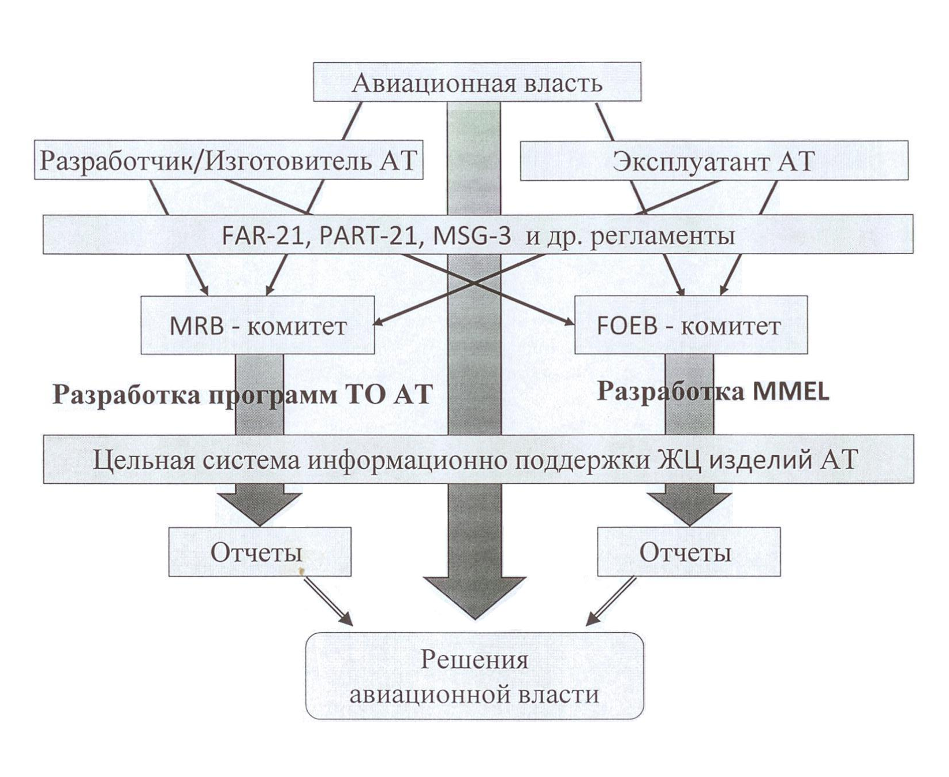

Рис. 10. Общий подход к формированию системы ППС АТ за рубежом

• ASD STE – 100, устанавливающий правила применения упрощенного английского языка для единообразного понимания содержания технической документации;
• ATA iSpec 2200, устанавливающий правила организации обслуживания АТ;
• ATA MSG3, устанавливающий формальные правила разработки планов технического обслуживания АТ;
• MIL-STD-1388-1A, регламентирующий процедуры АЛП;
• MIL-STD-1390, устанавливающий порядок распределения работ по ТОиР по организационно-техническим уровням. Содержит методику расчета затрат на ТОиР при различных видах распределения работ и для различных видов АТ;
• MIL-STD-1388-1В, регламентирующий порядок и правила создания и ведения базы данных АЛП; • MIL-STD-1388-1A, содержащий методику анализа видов, последствий и критичности отказов АТ;
• NPDM 4.10. – содержит информационные модели, описывающие процессы проектирования, эксплуатации и ТОиР изделия и др.
В связи с увеличением длительности жизненного цикла изделий в последние годы крупные производители АТ переходят на организацию специальных систем для сервисного сопровождения выпускаемой ими авиационной техники. Эти системы имеют юридически самостоятельную организационную структуру и функционально проектируются таким образом, чтобы обеспечивать обслуживание техники на протяжении всего жизненного цикла изделия.
Варианты такой системы показаны на рис.11...13 , где представлены структуры сервисного сопровождения самолетов и двигателей фирм «Boeing», «Rolls-Royce», «Air France».
Компания Airbus, развивая систему ППС создаваемых самолетов, обязуется:
• предоставить быстрый и результативный ответ на все технические вопросы на английском языке 24 часа в сутки;
• поддерживать достаточное количество запасных частей на складе, чтобы удовлетворить требования авиакомпаний по наземному обслуживанию самолета.
При этом Airbus готов разделить финансовый риск с авиакомпанией, испытывающей временные трудности.
Отечественные производители самолетов нового поколения, эксплуатируемых за рубежом, также развивают систему ППС в рамках заключенных контрактов, которая включает:
– обеспечение гарантированного периода эксплуатации самолетов;
– поставку запасных частей;
- техническое содействие в обеспечении эксплуатации самолетов в части проведения работ по техническому обслуживанию и решения проблем эксплуатации;
- продление ресурсов и сроков службы, проведение ремонтных работ;
- проведение модернизации самолетов;
- создание сервисных технических центров;
- обучение летного и технического персонала;
- поставка технических средств обучения.
Оценка мирового рынка показывает возможность расширения объемов предоставляемых услуг. Наиболее полное освоение объемов рынка услуг может быть достигнуто за счет расширения их перечня и комплексного подхода к их предоставлению. Кроме того, расширение рынка услуг непосредственно зависит от увеличения объемов продаж самолетов. При этом решающим фактором является повышение их конкурентоспособности за счет предоставления сервиса, удовлетворяющего современным требованиям Заказчиков.
В соответствии с общей концепцией ТО самолета (на примере Сухого) будет выполнятся в организациях по ТО авиакомпаний или провайдерах MRO, сертифицированных авиационными властями и авторизованных Разработчиком. Авторизация Организаций по ТО со стороны разработчиков - процедура создания партнерских отношений на взаимовыгодной основе, направленная на максимальное удовлетворение потребностей заказчиков по ТО самолетов.

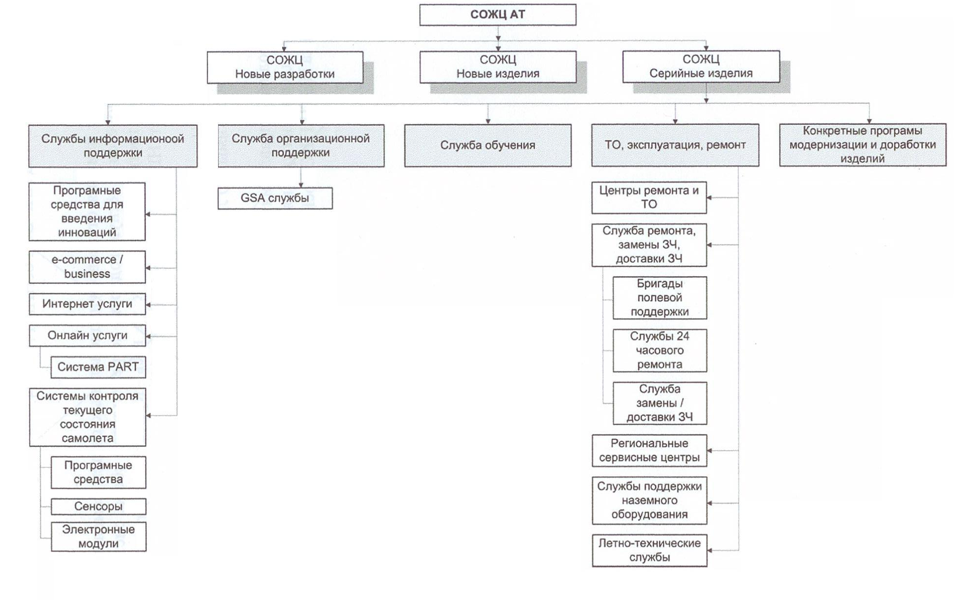
86
Рис.11. Система сервисного обслуживания и обеспечения жизненного цикла «Boeing»

При этом Разработчик окажет авторизованным организациям по ТО услуги в оснащении, обеспечении запасными частями, СНО и документацией, льготном обучении (по срокам и стоимости), доступе к информационной системе через WEB-портал, оперативной технической поддержке.
Выбор организаций по ТО ( провайдеров MRO) для их авторизации будет осуществляться разработчиком по результатам предварительного аудита и оценки организаций на соответствие основным требованиям, предъявляемым разработчиком к организациям по ТО (по сертификационному базису, производственной базе, производственной деятельности, персоналу, системе качества, материально-техническому обеспечению), с учетом возможных сроков их сертификации, предлагаемого объема услуг для заказчиков и плана продаж самолета. Подготовка авторизованных организаций к ТО будет проводится на основании выполнения Планов совместных мероприятий с Разработчиком.
Для обеспечения максимального удовлетворения потребностей Заказчиков в услугах по ТО Разработчику необходимо создать сеть из авторизованных организаций, расположенных в различных регионах в непосредственной близости к Заказчикам. Сеть авторизованных организаций обеспечит оптимальное взаимодействие Разработчика самолета с организациями по ТО и Заказчиками, комплексный анализ и оперативное реагирование на потребности Заказчиков, лучшее предложение по организации ТО, обеспечение конкурентоспособности организаций по ТО России на мировом рынке услуг по ТОиР.
Создание сети из авторизованных организаций по ТО является основным аспектом интеграции в существующую мировую структуру поддержки самолетов коммерческого назначения.
Компания АНТК (Антонов — Научно-технический комплекс), развивая программу ППС самолета Ан-148, организует Центры поддержки эксплуатации на основе принципа «отчисления с летного часа» и обеспечивает:
- авионику, шасси, элементы интерьера;
- периодические формы ТО (включая тяжелые), дополнительные работы;
- доступ к пулу запасных частей (по месту основного базирования Заказчика) и комплектующих изделий с ограниченным ресурсом, их аренду и ремонт;
- инженерно-техническое сопровождение эксплуатации;
- предоставление оптимальной для авиакомпании Программы ТО;
- подготовку и сопровождение Перечня минимального оборудования;
- создание единой информационной базы данных;
- создание программ качества и надежности ВС эксплуатанта.

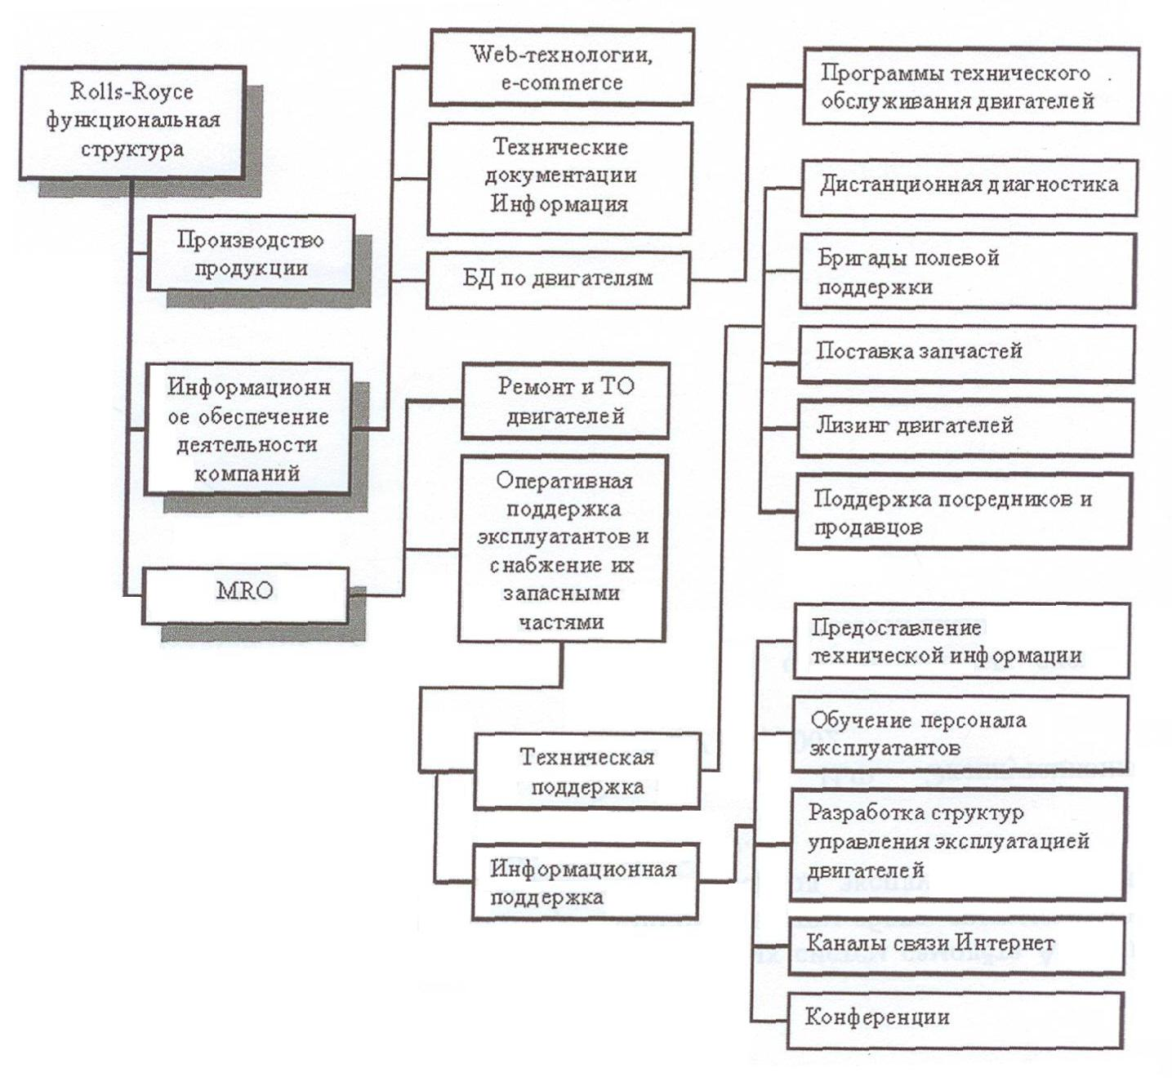

Рис. 12. Функциональная структура системы сервисного
обслуживания компании Rolls-Royce
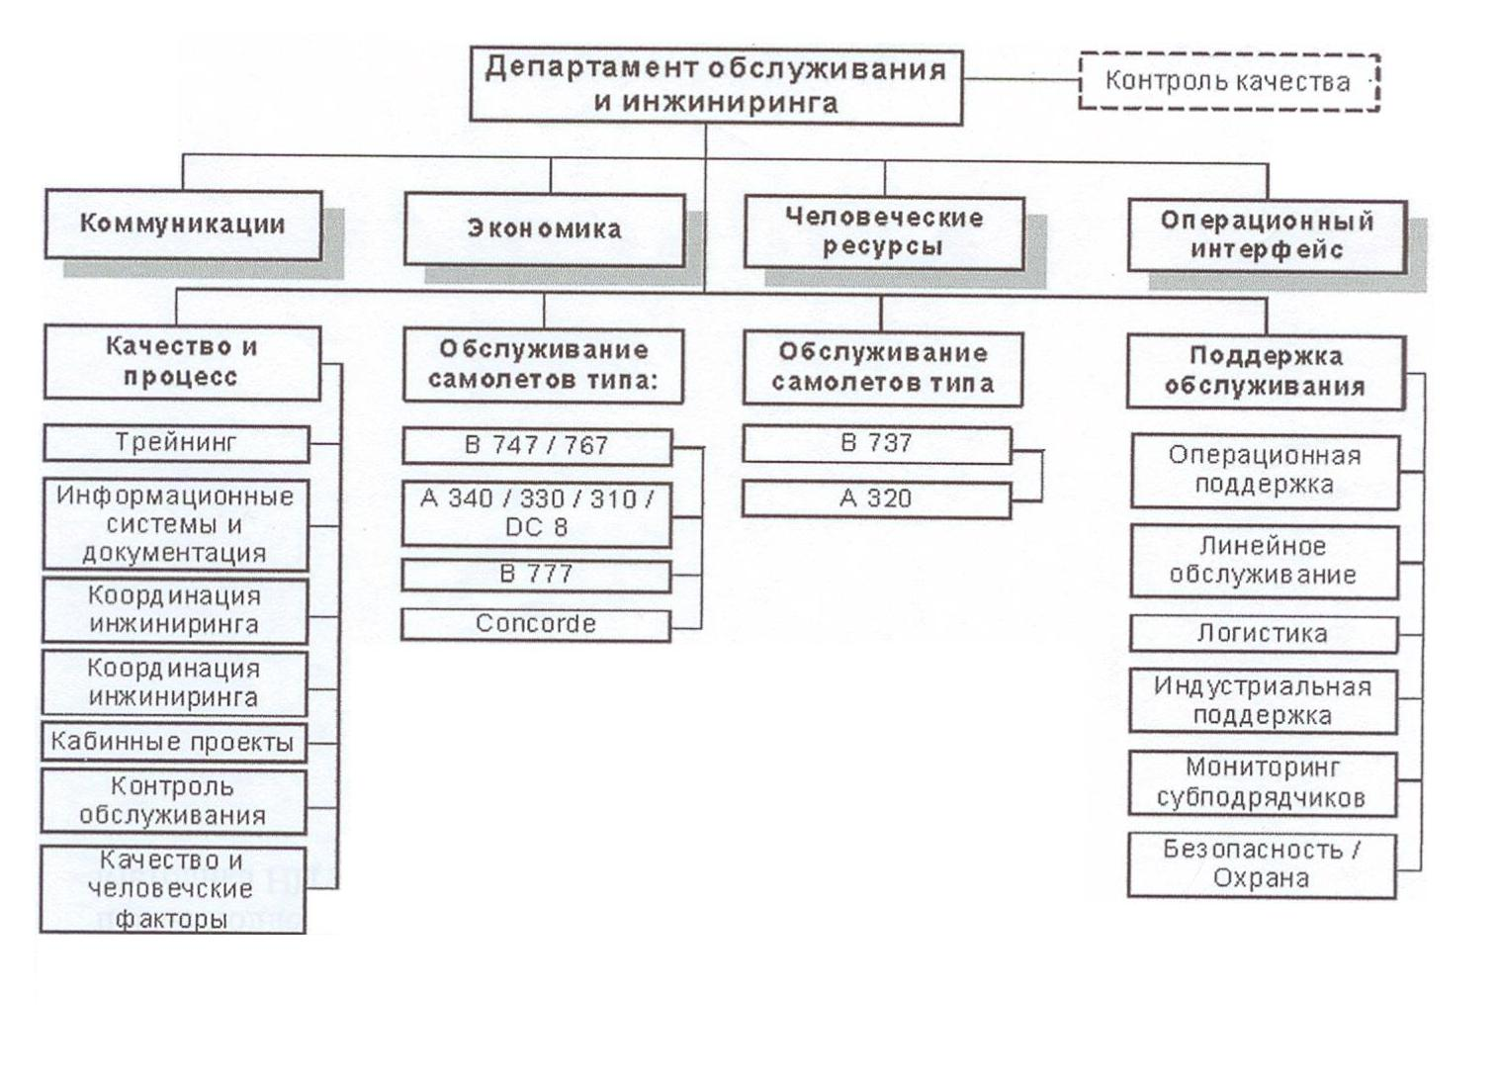
Рис. 13. Структура системы сервисного обслуживания
авиакомпании «Air France»

Система ППС семейства самолетов Ан-148 представлена на рис.14.
Представляет интерес создание системы ППС ТО самолета Superjet 100. Поддержка Заказчиков всего флота самолетов Sukhoi Superjet 100 осуществляется службой поддержки Заказчиков компании SuperJet International (SJI), штаб-квартира которой расположена в Венеции (Италия), а филиал - в Москве.
Для решения поставленной задачи компания SuperJet International с самого начала работы выстраивает эффективную интернациональную структуру, привлекая высококвалифицированных и опытных специалистов со всего мира.
Компания SuperJet International предоставляет, в частности, следующие услуги поддержки Заказчиков:
- поставка запасных частей, в том числе, в ситуации «самолет на земле»;
- инжиниринговая и техническая поддержка;
- обучение авиационного персонала и поддержка летной эксплуатации;
- обеспечение техническими публикациями;
- мониторинг и анализ надежности и эксплуатационной технологичности;
- поддержка в аэропорту базирования полевыми представителями,
представителями по обеспечению технической поддержки и запасными частями.
SuperJet International будет управлять всеми запросами заказчиков через «Customer Care Center» (Центр Поддержки Заказчиков) - единую точку доступа, доступную 24 часа в сутки 7 дней в неделю, либо абсолютно новый удобный web-портал.
В основе поддержки Заказчика SuperJet International лежит Super Care Plan (SCP), в рамках которого Заказчик оплачивает заранее оговоренный набор работ в зависимости от количества летных часов, фиксируя для себя тем самым стоимость технического обслуживания. Базовый вариант Super Care Plan включает в себя:
- Обслуживание и ремонт легкосъемных блоков (LRU);
- Поддержание обменного пула LRU.
- В дополнение к базовому варианту Заказчик может включить в свой пакет:
- Лизинговый склад запасных частей в аэропорту базирования;
- Обеспечение наземным оборудованием (GSE) и инструментом;
- Обслуживание шасси / вспомогательной силовой установки (ВСУ);
- Инжиниринговую и техническую поддержку.
Политика компании SuperJet International в отношении технического обслуживания планера самолета SSJ100 заключается в формировании партнерства с зарекомендовавшими себя центрами, имеющими стратегически выгодное географическое положение. На сегодня SJI уже заключила определенное количество соглашений о намерениях с такими центрами, как Air Works India Engg Pvt. Ltd, Singapore Technologies Aerospace Ltd., Finnair Plc, Aeroplex of Central Europe Ltd., Nayak Aircraft Services и Aveos Fleet Performance Inc. Они будут авторизованы на осуществление обслуживания самолетов как в аэропорту, так и в сервисных центрах.
Поиск и изучение потенциальных партнеров в этой области — процесс непрерывный и продолжается до сих пор. Авторизованные сервисные центры будут предлагать услуги по техническому обслуживанию как независимые контрагенты. В перспективе SJI опубликует брошюру Worldwide Authorized Service Centers Network (сети авторизованных сервисных центров), в которую войдет вся необходимая информация о расположении этих центров, часах их работы, а также контактная информация.
Компания Embraer (Empresa Brasileira De Aeronáutica) – бразильская авиастроительная компания, один из лидеров мирового рынка пассажирских региональных самолетов. Компания выпускает коммерческие (компания специализируется на региональных лайнерах), корпоративные, военные, сельскохозяйственные самолеты. Производственные мощности сконцентрированы в Бразилии. К 2010-му году компания делила 3-4 место с канадской Bombardier среди крупнейших поставщиков коммерческих авиалайнеров, уступая компаниям Boeing и Airbus. За 2009 год компания поставила коммерческим заказчикам более 240 самолетов [3].

Система послепродажного сопровождения включает следующие основные направления:
- обучение;
- технические публикации;
- логистическая поддержка;
- инжиниринг;
- мониторинг надежности;
- средства наземного обслуживания;
- информационный портал AEROChain;
- полевая поддержка;
- консультации по вопросам ТО;
- центры ТО.
По семейству самолетов EMB 170/190 обучение предоставляют два партнера: GECAT (дочернее предприятие GECAS) и SAT (совместное предприятие GECAT и швейцарской фирмы). Оба партнера являются организациями, сертифицированными JAA по системе Type Rating Training Organization.
Технические публикации позволяют вносить изменения, возникшие у Заказчика. Носители: DVD, CD-Rom, on-line, печатный вариант, файлы SGML. Технические публикации — полностью цифровые, интерактивные и связанные между собой. Подготовлены на основе АТА 2200. Ревизии выпускаются на всех носителях.
Операции по планированию и закупке осуществляются через головной центр в Бразилии. Стол заказов работает 24х7х365, предоставляет информацию по транспортировке, взаимодействию с поставщиками и партнерами.
Основные услуги по материальной поддержке:
- продажа запасных частей;
- начальное и последующее снабжение запасными частями;
- услуги по управлению гарантиями;
- кастомизированные услуги по поддержке: пул, консигнация, займы, базовые формы ТО (выполнение чеков), обмен AEROChain («электронный рынок» через сеть Интернет — инициатива Embraer в партнерстве с ATR), полный пакет поддержки (материальная поддержка, техобслуживание, логистика, инжиниринг).
Контакт с командой инженеров осуществляется через Технический Центр Embraer (Embraer Fleet Technical Center).
Выполняется цикл следующих работ по инжинирингу:
- сбор и анализ данных эксплуатации и техническая поддержка;
- инжиниринг и разработка и внедрение технических решений;
- разрешение ситуаций AOG 24х7х365 (ремонт планера и ФС самолета).

92
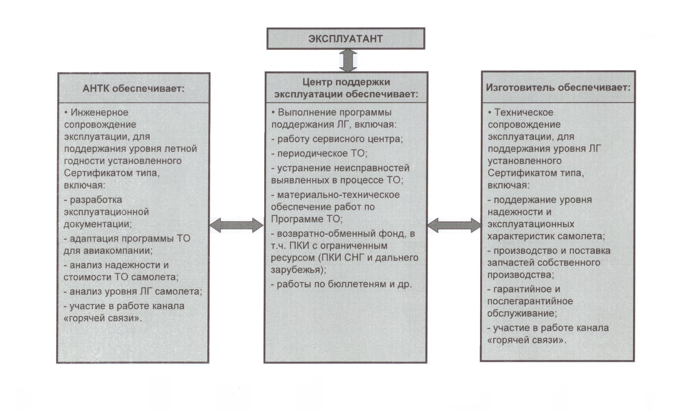

Рис. 14. Система послепродажного сопровождения семейства самолетов Ан-148

Embraer представляет ежемесячные отчеты по надежности:
- SPMR (Service Performance Monthly Report) — в рамках «Программы надежности по всему миру» - доступен всем Заказчикам, содержит информацию о составе парка, надежности вылета, летных часах и циклах, показателях работы компонентов, надежности двигателя, происшествиях;
- ORR (Operator Reliability Report) — в рамках «Программы мониторинга надежности заказчика» - доступен Заказчикам, которые предоставляют данные в Embraer — содержит информацию о надежности вылета, снятии компонентов, основных показателях для расчета стоимости ТО;
- SCRR (Supplier Component Reliability Report) — в рамках «Программы мониторинга надежности поставщика» - освещает основные технические проблемы и коррекции, ежемесячно предоставляется основным поставщикам.
Цели, которыми руководствовался Embraer при разработке перечня СНО:
- упрощение ТО и логистики;
- интеграция разработки с процедурами ТО;
- низкая стоимость и простота использования;
- специальное СНО разрабатывается Embraer;
- ставится акцент на уже существующие СНО.
Информационные портал AEROChain предоставляет данные по следующим разделам:
- Продажа: каталоги, запрос цены, аукционы, заказы через Интернет;
- Взаимодействие с поставщиками;
- Технические услуги: технические публикации, контроль надежности и затрат на ТО;
- Информационные письма, уведомления и др.
Полевые представители Embraer доступны 24х7х365, осуществляют поддержку по техническим вопросам, приобретению запасных частей, ТО, модификации и др.
Направления консультаций по ТО:
- оптимизация программ ТО с целью сокращения сроков и стоимости;
- анализ структуры и карт процессов;
- определение возможностей модификаций;
- кастомизация плана ТО: (привязка к структуре и профилю Заказчика; разработка, с точки зрения стоимости, плана ТО; мониторинг эффективности).
Достигнутые результаты – увеличение в среднем на 15% производительности труда, среднее снижение до 20% времени простоя самолета.
Embraer непрерывно взаимодействует с заказчиком: проводит форумы по ТО, выпускает руководство по управлению стоимостью ТО.
В центрах ТО в Бразилии, США и Европе предоставляется полный перечень услуг по ТОиР: плановое и неплановое ТО, покраска самолета, модификация систем самолета, ремонт планера, диагностика двигателя и ВСУ. На примере двигателя Д-436-148, разработанного корпорацией «НПО А.Ивченко» для самолета Ан-148 (ТРДД семейства Д-436), система услуг преследует следующие цели:
- предотвратить простои самолетов;
- обеспечить бесперебойную эксплуатацию самолетов;
- обеспечить выполнение контрактных обязательств эксплуатанта;
- обеспечить внедрение важных усовершенствований.
Основные направления деятельности по обеспечению поставленных целей - предоставление двигателей в лизинг и создание сервисных центров для экстренных ситуаций и обеспечения бесперебойной эксплуатации самолетов.
Предлагаемый Заказчику спектр услуг представлен на рис. 15.
Служба поддержки эксплуатации Д-436-148 обеспечивает:
- техническую поддержку каждого изготовленного авиационного двигателя в течение всего срока эксплуатации;
- эксплуатационную технологичность и контролепригодность;
- ТО двигателей (устранение неисправностей, регулировочные работы);
- капитальный, средний ремонт двигателей на предприятии;

Заказчик
- Аренда двигателей  - Поставка запасных частей  - Поставка оснастки | - Ремонт двигателей на предприятии  - Ремонт запасных частей  - Модульный ремонт двигателей у Заказчика | - Инженерная поддержка  - Технические публикации  - Обучение персонала Заказчика

Региональные представители на местах
(у Заказчика)

Центр поддержки Заказчика

Рис.15. Предлагаемый Заказчику спектр услуг в гарантийный и послегарантийный периоды

- модульный ремонт двигателей в эксплуатации;
- периодические и внеочередные осмотры и проверки двигателей;
- инженерная поддержка (оказание консультационных услуг Заказчикам);
- материально-техническое и информационное обеспечение;
- обучение персонала Заказчика.

Контрольные вопросы

      - Дайте определение понятий: «летная годность» и «поддержание летной годности ВС»; раскройте их содержание.
  - Дайте характеристику понятия «ожидаемые условия эксплуатации»; раскройте его содержание.
  - Общие требования к летной годности ВС.
  - Основные задачи обеспечения и поддержания летной годности ВС.
- Основные принципы и правила обеспечения и поддержания летной годности ВС.
- Факторы, обеспечивающие поддержание летной годности ВС в процессе эксплуатации.
- Основные мероприятия, проводимые Разработчиком, Эксплуатантом и Полномочным органом в интересах поддержания летной годности ВС.
- Основные документы ИКАО по обеспечению и поддержанию летной годности ВС.
- Основные положения и типовые правила ИКАО по поддержанию летной годности ВС.
- Организация государственного контроля за поддержанием летной годности ВС в процессе эксплуатации.
- Порядок получения и продления срока действия Сертификата летной годности экземпляра ВС.
12. Нормативная база поддержания летной годности ВС.
13. Информационное обеспечение поддержания летной годности ВС.
14. Метрологическое обеспечение поддержания летной годности ВС.
15. Назовите мероприятия, выполняемые авиационной промышленностью по поддержанию летной годности ВС.
16. Применение методов неразрушающего контроля элементов конструкции ВС в целях сохранения ее целостности.
17. Методы диагностирования, используемые для оценки технического состояния двигателей и функциональных систем ВС.
18. За что отвечает государство Эксплуатанта ВС , зарегистрированных на Бермудах?
19. Порядок выдачи и продления срока летной годности ВС бермудского регистра.
20. Что конкретно контролируется в отношении поддержания летной годности ВС как на постоянной основе, так и при инспекциях?

Литература

- Воздушный Кодекс Российской Федерации. - М.: Авиаиздат, 1997.
- Конвенция о международной гражданской авиации. ИКАО, 8-е изд., 2000 (Doc. 7300).
- Приложение 6 и Конвенции «Эксплуатация ВС». Часть 1, ИКАО, 2000.
- Приложение 8 и Конвенции «Летная годность ВС», ИКАО, 2001.
- Руководство по летной годности. Том 1 и 2, ИКАО, 2001 (Doc. 9760).
- Авиационные правила. Часть 25. Нормы летной годности самолетов транспортной категории. - М.: МАК, 1993.
- Приложение 13 к Конвенции «Расследование авиационных происшествий и инцидентов». ИКАО, 1994.
- Федеральные авиационные правила «Сертификационные требование и эксплуатантам коммерческой ГА. Процедуры сертификации». - М.: ГСГА, 2003.
- Федеральные авиационные правила «Организации по ТОиР АТ (ФАП-145)». - М.: ГСГА, 2003.
- Федеральные авиационные правила «Экземпляр ВС. Требования и процедуры сертификации». - М.: ГСГА, 2003.
- Елистратов В.Н. Нормирование летной годности и сертификации гражданских воздушных судов. - Рига, РКИИГА, 1983.
- Арепьев А.Н., Громов М.С., Шапкин В.С. Введение в теорию эксплуатационной живучести авиаконструкций. - М.: МГТУ ГА, 2000.
- Смирнов Н.Н. Основы теории технической эксплуатации летательных аппаратов. Учебное пособие. Части 1 и 2.- М.: МГТУ ГА, 2001,2003.
- Смирнов Н.Н., Чинючин Ю.М. Эксплуатационная технологичность летательных аппаратов. - М.: Транспорт, 1994.
- Поддержание летной годности - основа безопасной эксплуатации воздушных судов /под ред. М.С. Громова, Г.Я. Полторанина, В.С. Шапкина.- М.: ГосНИИГА, 2002.
- Чинючин Ю.М. Сертификация и лицензирование в ГА. Сертификация объектов технической эксплуатации воздушных судов: Учебное пособие. - М.: МГТУ ГА, 2009.
- Циркуляр 253 - АМ151. «Роль человеческого фактора при техническом обслуживании и инспекции ВС», ИКАО, 1995.
- Межправительственное двусторонне соглашение между Правительством России и Бермуд по поводу передачи функций и обязанностей по надзору в соответствии со ст. 83бис, 1999.
- Bermuda DCA OTAR -39 « Continued Airworthiness Requirements». Rev. 6 dated Sept. 2009.
- MSG-3 «Основные положения по разработке требований к плановому ТО самолетов». АТА-203.
- Материалы 6-ой Международной конференции «ТОиР авиационной техники в России и СНГ». – М.: АТО EVENTS, февраль 2011.

Содержание

Введение………………………………………………………………... | 3
Глава 1. Общие требования к летной годности воздушных судов  в ожидаемых условиях эксплуатации ………………………… | 4
1.1. Термины определения………………………………………………….... | 4
1.2. Требования к конструкции планера, силовым установкам  и функциональным системам воздушных судов……………………… | 8
1.3. Основные сведения о нормировании летной годности ………………. | 12
1.4. Ожидаемые условия эксплуатации …………………………………….. | 14
Глава 2. Основные факторы поддержания летной  годности воздушных судов…………………………………. | 19
2.1. Эксплуатационная живучесть конструкции воздушных судов………. | 19
2.2. Сохранение целостности конструкции воздушных судов  по условиям прочности………………………………………………….. | 23
2.3. Установление и продление ресурсов и сроков службы  воздушных судов………………………………………………………… | 29
2.4. Человеческий фактор при техническом обслуживании  воздушных судов………………………………………………………… | 34
Глава 3. Система поддержания летной годности  воздушных судов ……………………………………………. | 40
3.1. Структура системы поддержания летной годности  воздушных судов и характеристика ее компонентов ……………….. | 40
3.2. Нормативно-техническая и организационная документация  по поддержанию летной годности воздушных судов………………… | 45
3.3. Материально-техническое обеспечение в системе поддержания  летной годности воздушных судов……………………………………. | 48
3.4. Информационное обеспечение в системе поддержания  летной годности воздушных судов…………………………………….. | 54
Глава 4. Государственный контроль за поддержанием  летной годности воздушных судов………………………… | 58
4.1. Организация государственного контроля за поддержанием  летной годности воздушных судов…………………………………….. | 58
4.2. Сертификация Эксплуатантов и Организаций по техническому  обслуживанию и ремонту воздушных судов …………………………. | 61
4.3. Сертификация экземпляра воздушного судна ………………………… | 68
Глава 5. Зарубежная практика поддержания летной годности  воздушных судов……………………………………………... | 74
5.1. Нормативная база и процедуры поддержания летной годности  воздушных судов………………………………………………………… | 74
5.2. Организация послепродажного сопровождения технического  обслуживания самолетов………………………………………………... | 82
Контрольные вопросы…………………………………………………... | 95
Литература ………………………………………………………………. | 96

